

Mortalidad y violencia contra personas LGBT+ en Brasil: lo que los datos públicos permiten afirmar
Una auditoría de fuentes e indicadores, de 2010 a 2026

Carlos Ulisses Flores
Codex Hash Research Laboratory
ORCID: 0000-0002-6034-7765

Fecha: 3 de noviembre de 2026

Resumen
El debate sobre la violencia contra lesbianas, gays, bisexuales, travestis y personas trans (LGBT+) contrapone dos frases hechas: que el país es el que más mata y que las cifras son inventadas. En la Encuesta Nacional de Salud (PNS) de 2019 (Instituto Brasileiro de Geografia e Estatística [IBGE], 2022a), el 14,70% de los adultos lesbianas, gays, bisexuales o de otra orientación no heterosexual (LGB+) relató violencia física, frente al 3,82% de los heterosexuales. La razón ajustada es 2,82 (intervalo del 95%, 2,16 a 3,68). En la violencia sexual, fueron el 4,86% frente al 0,68%. Repetir esa muestra daría un 80% de potencia estadística solo para un aumento relativo del 60,7% o más en la violencia física. Las denuncias policiales por homofobia y transfobia aumentaron de 783 a 3.481 (Fórum Brasileiro de Segurança Pública [FBSP], 2026). La serie mide el registro y es compatible tanto con más violencia como con más denuncias. Sin orientación sexual ni identidad de género en el certificado de defunción, no existe una tasa nacional de mortalidad LGBT+ (Ministério da Saúde, 2022). En Inglaterra y Gales, el censo y los registros de defunciones indican una mortalidad LGB+ 1,31 veces la de la población heterosexual (intervalo del 95%, 1,28 a 1,33; Office for National Statistics [ONS], 2026a), sin medir el homicidio. De 160 casos sorteados de la lista del Grupo Gay da Bahia (GGB, 2020), 50 fueron confirmados en una noticia sobre el propio caso. La lista no es una tasa ni un total, y un caso no verificado no es un caso inventado. Medir la tendencia exige una encuesta repetida; contar las muertes exige el dato en el certificado de defunción o una vinculación entre registros.
Palabras clave: violencia; LGBT+; mortalidad; subregistro; estadísticas públicas; derechos humanos.

Abstract
Brazilian debate on violence against lesbian, gay, bisexual, and transgender (LGBT+) people opposes two stock phrases: that the country kills the most, and that the numbers are invented. In the 2019 National Health Survey (PNS; Instituto Brasileiro de Geografia e Estatística [IBGE], 2022a), 14.70% of lesbian, gay, bisexual, or other non-heterosexual (LGB+) adults reported physical violence, against 3.82% of heterosexuals. The adjusted ratio is 2.82 (95% interval, 2.16 to 3.68). For sexual violence, rates were 4.86% against 0.68%. Repeating this sample would give 80% power only for a relative increase of 60.7% or more in physical violence. Police reports of homophobia and transphobia rose from 783 to 3,481 (Fórum Brasileiro de Segurança Pública [FBSP], 2026). The series measures recording and fits both more violence and more reporting. Without sexual orientation and gender identity on death certificates, no national LGBT+ mortality rate exists (Ministério da Saúde, 2022). In England and Wales, linked Census and deaths show LGB+ mortality at 1.31 times the heterosexual rate (95% interval, 1.28 to 1.33; Office for National Statistics [ONS], 2026a), without measuring homicide. Of 160 cases sampled from the Grupo Gay da Bahia (GGB, 2020) list, 50 were confirmed in news reports on the case itself. The list is neither rate nor total, and unverified cases are not invented. Measuring trends requires a repeated survey; counting deaths requires the field on the death certificate or a registry linkage.
Keywords: violence; LGBT+; mortality; underreporting; public statistics; human rights.

1. Introducción
El debate sobre la violencia contra lesbianas, gays, bisexuales, travestis y personas trans (LGBT+) en Brasil enfrenta dos frases. Un lado dice que el país es el que más mata y que el odio ha aumentado. El otro lado dice que las cifras son inventadas. En la Encuesta Nacional de Salud (PNS) de 2019, los adultos lesbianas, gays, bisexuales o de otra orientación no heterosexual (LGB+) relataron más agresiones que los heterosexuales (Instituto Brasileiro de Geografia e Estatística [IBGE], 2022a; Vasconcelos et al., 2023). Aquí usamos LGB+ para las fuentes que recogen solo la orientación sexual, como la PNS (IBGE, 2022b), y LGBT+ cuando hay personas trans.
Separar lo que los datos prueban de lo que no muestran importa para las personas y para las políticas públicas. Sin buenos datos, nadie sabe medir el peligro real en la vida cotidiana. Los gestores tampoco saben dónde concentrar la protección ni si una ley redujo las agresiones. Campbell (1979) mostró que un indicador usado para decidir y para exigir cuentas puede cambiar por efecto de su propio uso: la tasa de delito registrada, por ejemplo, varía con el esfuerzo de registro sin que el delito varíe. Por eso, nuestra pregunta tiene dos partes de igual peso: lo que los datos públicos muestran y lo que no muestran. La misma vara de medir vale para toda frase en circulación, venga del activismo o de la negación.
Para no leer una descripción como prueba de causa, este estudio divide el análisis en cuatro niveles. Decir que alguien murió por ser LGBT+ mezcla la intención del agresor, la percepción de la víctima y el efecto del prejuicio. Un atributo que no se puede manipular no es causa en el sentido experimental (Holland, 1986), y Greiner y Rubin (2011) desplazan la pregunta hacia la percepción del atributo por parte de quien decide. El primer nivel mide la ocurrencia: cuántas personas sufren violencia o mueren en proporción al grupo. El segundo nivel examina si la diferencia persiste, pero la diferencia que queda tras descontar edad, color de piel, escolaridad y región no es la parte causada por la discriminación (VanderWeele & Robinson, 2014). El tercer nivel describe el contexto de la agresión: quién agredió a la víctima y dónde ocurrió. El cuarto nivel busca el motivo y pregunta si hubo prejuicio, un dato que casi siempre está fuera de las bases de datos del país.
El estudio responde a tres preguntas centrales sobre la violencia en el país. La primera pregunta es si las personas LGB+ relatan más violencia, lo que medimos en la PNS (IBGE, 2022a; Apéndice C). La segunda pregunta es si es posible contar las muertes de personas LGBT+ en Brasil. Hoy el certificado de defunción omite la orientación sexual y la identidad de género (Ministério da Saúde, 2022). Contrastamos esa laguna con el vínculo entre el Censo y las defunciones en Inglaterra y Gales (ONS, 2026a; Zachry et al., 2025). Además, auditamos una muestra de la lista del Grupo Gay da Bahia (GGB, 2020). La tercera pregunta es si un registro que crece es violencia que crece. Lo ponemos a prueba en las denuncias policiales (FBSP, 2026), en el Disque 100 (línea telefónica federal de derechos humanos; Ministério dos Direitos Humanos e da Cidadania [MDHC], 2026) y en las fichas de salud (Departamento de Informação e Informática do Sistema Único de Saúde [DATASUS], 2026b).
Como el debate vincula las muertes con gobiernos e ideologías, también examinamos los gobiernos, el Congreso y la historia. En el país, seguimos las tasas generales de homicidio por mandato federal y estatal (DATASUS, 2026a; Tribunal Superior Eleitoral [TSE], 2026). Esto describe cada período, pero no prueba que el partido sea la causa. La búsqueda de actos de los seis mandatos federales recientes, realizada con 60 consultas idénticas, figura en el Apéndice H, porque mide actos noticiados, y no delitos. Por último, también examinamos la persecución de homosexuales en regímenes opuestos y las estadísticas sin fuente en el Congreso (Câmara dos Deputados, 2026; Senado Federal, 2026).
El resto del artículo tiene cinco secciones. La sección 2 presenta las fuentes en lenguaje llano, los cuatro niveles, el cálculo que separa lo ocurrido de lo registrado y los criterios de verificación. La sección 3 abre con el cuadro de afirmaciones y presenta los hallazgos sobre violencia relatada, registros, muertes, lista del GGB, homicidios por gobierno y actos estatales. La sección 4 discute los hallazgos frente a otros países y responde a tres objeciones. La sección 5 reúne las limitaciones comunes del estudio. La sección 6 presenta las cuatro conclusiones, lo que cambiaría cada respuesta y la investigación necesaria.

2. Cómo se lee un número como estos

2.1. Las fuentes, en lenguaje común
Las fuentes de este estudio son públicas, pero ninguna explica por sí sola la violencia contra personas lesbianas, gays, bisexuales, travestis y personas trans (LGBT+). La Tabla 1 reúne las diez bases usadas y separa lo que cada una cuenta de lo que deja fuera. Al leerla, conviene notar la diferencia entre escuchar a las personas en sus hogares y sumar solo los casos con registro. La encuesta domiciliaria alcanza a quienes nunca presentaron una denuncia, pero no identifica a las personas trans (Instituto Brasileiro de Geografia e Estatística [IBGE], 2022b, p. 7). El certificado de defunción, por su parte, no incluye orientación sexual ni identidad de género (Ministério da Saúde, 2022, p. 10). Lo que falta en la fuente es un límite, nunca una suposición.
Tabla 1
Fuentes de datos: lo que cuentan y lo que no dicen
Fuente | Lo que cuenta | Lo que no dice | Dónde la usa el artículo
Encuesta Nacional de Salud 2019 (PNS), del IBGE | Violencia sufrida en 12 meses, relatada por 88.531 adultos sorteados en hogares | Homicidio, identidad de género (personas trans), motivo del agresor y tendencia en el tiempo | Sección 3.1
Sistema de Información sobre Mortalidad (SIM), del Ministério da Saúde | Certificados de defunción del país, con causa, sexo, raza o color, edad y municipio | Orientación sexual, identidad de género y motivación del crimen, ausentes del formulario | Secciones 3.3, 3.5 y 3.6
Sistema de Informação de Agravos de Notificação (Sinan), del Ministério da Saúde | Fichas de violencia atendida en servicios de salud, de 2015 a 2025 | Quien no buscó atención, total de la violencia y motivo en casi la mitad de las fichas | Sección 3.2
Denuncias policiales en el Anuário do Fórum Brasileiro de Segurança Pública (FBSP) | Registros policiales estatales de racismo por homofobia o transfobia | Violencia total ocurrida, motivación probada judicialmente y comparación directa entre estados | Sección 3.2
Informes anuales del Grupo Gay da Bahia (GGB) | Muertes violentas de personas LGBT+ divulgadas en la prensa, incluidos suicidio y robo con resultado de muerte | Tasa poblacional, cobertura real, motivación comprobada y lista nominal de 2023 a 2025 | Sección 3.5
Dosieres de la Associação Nacional de Travestis e Transexuais (ANTRA) | Muertes de personas trans divulgadas en la prensa (hasta 2016, repite al GGB) | Tasa poblacional, cobertura de las noticias y lista nominal abierta para auditoría | Secciones 3.5 y 3.7
Atlas da Violência, del Instituto de Pesquisa Econômica Aplicada (IPEA) y el FBSP | Series y estimaciones de homicidio en Brasil calculadas a partir del SIM | Orientación sexual e identidad de género de las víctimas, por heredar el límite del SIM | Sección 3.6
Disque Direitos Humanos (Disque 100, línea telefónica federal de derechos humanos), en datos abiertos federales | Denuncias registradas en 23 archivos públicos, de 2011 a septiembre de 2026 | Hechos confirmados, víctimas únicas (sin clave individual) y serie continua sin rupturas | Sección 3.2
Tribunal Superior Eleitoral (TSE) y puntaje ideológico de los partidos | Partido de cada gobernador electo y nota ideológica de 0 a 10 | Políticas efectivamente ejecutadas en el estado o cualquier medida directa de violencia | Sección 3.6
Datos abiertos de la Câmara dos Deputados y del Senado Federal | Pronunciamientos parlamentarios en el pleno: 258.011 intervenciones de 2015 a octubre de 2026 | Veracidad de las frases dichas en el pleno o cualquier tasa real de violencia | Sección 3.7
Nota. En las fichas de salud, la violencia comunitaria o fuera de la familia contra hombres de 20 a 59 años solo se notifica en situaciones de vulnerabilidad, entre ellas pertenecer a la población LGBT. Adaptado de las fuentes listadas en la tabla y de Ministério da Saúde (2024, p. 1222).

2.2. Cuatro niveles de pregunta
Este estudio separa cuatro niveles de pregunta para que un número no responda a lo que no mide. El primer nivel mide la ocurrencia bruta del daño en cada grupo (IBGE, 2022a). En la encuesta domiciliaria, el 14,70% de los adultos lesbianas, gays, bisexuales o de otra orientación no heterosexual (LGB+) relató violencia física en los 12 meses anteriores a la entrevista, frente al 3,82% de los heterosexuales. El segundo nivel prueba si la diferencia persiste tras descontar edad, sexo, color, instrucción, región y residencia urbana o rural. Aun con ese ajuste, la violencia física es 2,82 veces mayor en el grupo LGB+ (intervalo de confianza del 95% [IC95%], 2,16 a 3,68; reanálisis en el Apéndice C). El ajuste muestra que la diferencia persiste tras descontar las características medidas, pero no mide prejuicio directo (VanderWeele y Robinson, 2014). El tercer nivel examina el contexto del hecho, como el vínculo con el agresor y el lugar. Entre las víctimas de violencia física, la proporción de agresor familiar no difiere de manera firme entre los grupos (razón 1,62; IC95%, 0,96 a 2,72; reanálisis en el Apéndice C). En cambio, el riesgo de relatar una agresión y señalar a un familiar como agresor, medido en la población, es mayor en el grupo LGB+ (sección 3.1). El cuarto nivel trata del motivo del crimen, que mezcla la intención del agresor, la percepción de la víctima y el efecto del prejuicio en el riesgo (Greiner y Rubin, 2011; Holland, 1986). En la muestra del Grupo Gay da Bahia (GGB), las noticias señalaron odio en solo 3 de las 74 muertes violentas confirmadas (GGB, 2020).
Separar estos cuatro niveles permite aplicar la misma vara de medir a ambos lados del debate público. Afirmar que Brasil es el país que más mata a personas LGBT+ exige comparar muertes entre países, en tasa o en total, con conteos equivalentes. La búsqueda de este estudio solo encontró comparaciones de muertes divulgadas de personas trans, sin cobertura común entre países. En el Parlamento, solo 1 de 49 intervenciones con esa frase citó una fuente primaria (Câmara dos Deputados, 2026; Senado Federal, 2026; Apéndice J). Cuando el otro lado dice que las listas activistas son inventadas, corresponde la misma verificación. De los 160 casos sorteados de la lista de 2019, en 50 la noticia del propio caso confirma la muerte violenta de una persona LGBT+ (GGB, 2020; Apéndice F). En esos casos, ello contradice la idea de una lista inventada. En los demás, la noticia no fue hallada o no confirma ambas cosas, y el caso queda sin verificación. Como es una lista armada con noticias, sin denominador, tampoco es una tasa ni un total.

2.3. Ocurrido y registrado
Una cuenta simple resume la distancia entre el hecho real y el dato oficial.
R = I × p (1)
En ella, R es el total de casos en denuncias policiales, fichas de salud, denuncias o noticias. El término I es la incidencia real, es decir, las agresiones o muertes que de hecho ocurrieron. A su vez, p mide la parte registrada, o sea, la fracción de los casos que entra en la cuenta final. Como vemos solo el producto R, la serie por sí sola no separa la violencia (I) del registro (p). La cuenta supone que R e I cuenten la misma unidad, como personas o episodios; las repeticiones y los cambios de clasificación también alteran el registro. Las denuncias policiales por homofobia y transfobia, por ejemplo, pasaron de 783 en 2022 a 3.481 en 2025 (Fórum Brasileiro de Segurança Pública [FBSP], 2026). En la Sección 3.2, esa misma curva es compatible con una violencia estable, con una que sube un 15% al año o con una que cae un 5% al año. Además, usar el registro como meta cambia el propio esfuerzo del órgano por registrar (Campbell, 1979). La Figura 1 muestra ese filtro por fuente.
Figura 1
Camino del dato, del hecho al conteo publicado
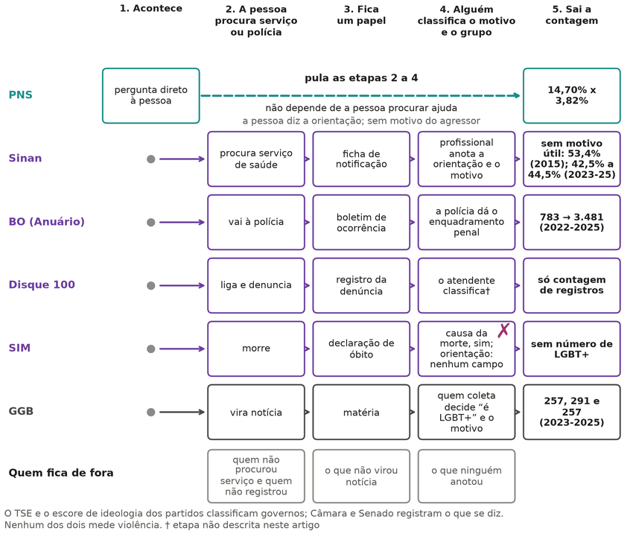
Nota. El esquema muestra dónde se pierden casos del hecho al dato (R = I × p; adaptado de la Tabla 1). Rótulos en portugués: Acontece = ocurre; Fica um papel = queda un registro; Alguém classifica = alguien clasifica; Sai a contagem = sale el conteo; Quem fica de fora = quién queda fuera.

2.4. Cómo comprobar que nada fue alterado
Para evitar decisiones ad hoc, las reglas de búsqueda y análisis se registraron antes de ver los resultados. Cuando la investigación requirió reglas nuevas, estas se incorporaron mediante adendas fechadas, sin modificar el texto inicial (Apéndice B). Cada protocolo recibió una huella SHA-256 del archivo, que cambia por completo si se altera una sola coma. Esa marca prueba que el texto sigue igual, pero no prueba por sí sola la fecha sin un sello de tiempo externo. Por eso, el artículo sirve como resumen legible, mientras que la prueba completa queda abierta en el repositorio público del proyecto. En ese acervo, programas abiertos reproducen los números, tablas y figuras de las secciones siguientes a partir de los archivos derivados de las bases oficiales. A partir de los microdatos brutos, la reproducción completa se hizo para la PNS de 2019; para el SIM y el Sinan, los agregados provienen de programas guardados en el acervo, sin volver a ejecutarlos desde los datos brutos (Apéndice M). La excepción es el vínculo entre cada caso de la lista del GGB y su noticia, que exige la lista nominal, reservada por motivos de privacidad. En GitHub, donde el código está en línea, una verificación automática rehace los cálculos y señala cualquier divergencia.

2.5. Búsqueda de literatura y estadística
La búsqueda consultó siete bases (PubMed, Crossref, OpenAlex, SciELO, Europe PMC, LILACS y Dialnet), además de buscadores generales y de sitios oficiales de estadística. La recolección se realizó del 10 al 25 de octubre de 2026, y las fuentes registradas están en 11 idiomas (Apéndice B). En la encuesta domiciliaria, la regresión de Poisson con peso muestral contrasta la diferencia tras descontar el perfil (Apéndice C). En las series de registros, la Ecuación 1 se aplica con tres trayectorias que se ajustan igualmente a los datos (Apéndice D). En las defunciones, la estandarización por edad y la descomposición de Kitagawa (1955) comparan las muertes sin distorsión etaria (Apéndice E). En las listas de noticias, el muestreo aleatorio con intervalo de Wilson mide la fracción de casos confirmados. La captura-recaptura, por su parte, estima totales bajo hipótesis sobre la dependencia entre las fuentes (Feldman et al., 2017; Lum et al., 2013; Apéndice F). Entre gobiernos y homicidios, modelos de panel con efectos fijos dobles describen si los cambios de partido acompañan variaciones en las muertes, sin atribuir causa. Este estimador puede ponderar mal las comparaciones cuando el efecto cambia en el tiempo (Goodman-Bacon, 2021), y por eso el análisis incluye otras pruebas. Estudios de eventos y pruebas de permutación completan este análisis (Apéndice G). La concordancia de Cohen y la prueba exacta de Fisher evalúan la clasificación de discursos (Apéndice J). Por último, el cálculo de potencia dimensiona investigaciones futuras (Apéndice K).

2.6. El papel de los modelos de lenguaje
Los modelos de lenguaje apoyaron la búsqueda, el código, el borrador, la revisión y la doble lectura de discursos (Apéndices J y M). La redacción de esta versión también fue realizada por modelos de lenguaje: Gemini 4 Argon en las secciones 1 y 2 y Claude Opus 5.5 en las demás. La reescritura siguió reglas escritas que prohíben incluir números o citas que no figuren en el material verificado, y un programa verificó cada número y cada cita antes de la revisión del autor. Después, tres modelos (GPT-6 Astra, Gemini 4 Argon y Grok 4.7) revisaron el artículo completo, sin ver los dictámenes de los demás en la primera ronda. Ningún modelo inventó observaciones ni estimaciones numéricas. Los modelos participaron, sin embargo, en la codificación de los discursos y en la verificación de los 160 casos del GGB, con un segundo codificador de otra familia en parte de los casos (sección 5). En la verificación del GGB, 23 casos tuvieron doble codificación, con 21 pares válidos en las variables siguientes. La concordancia fue alta para la condición LGBT+ de la víctima (κ = 0,91) y moderada para la confirmación de muerte violenta (κ = 0,46; Apéndice F). En los 6 casos con desacuerdo, un tercer codificador de otra familia, ciego respecto de los dos primeros, desempató las lecturas. Solo un caso cambió: las muertes violentas confirmadas pasaron de 73 a 74, y los 50 casos verificables no cambiaron (Apéndice F). Todo número proviene de programas ejecutados sobre las bases públicas o de documentos guardados en el acervo del estudio. Cada cita fue verificada en la fuente, así como cada página y rótulo de discurso; las obras de las que solo se leyó el resumen están marcadas en el texto. Modelos de familias distintas revisaron el texto, pero la verificación en las fuentes, el método y la autoría corresponden únicamente al autor. Esta traducción del original en portugués de Brasil fue hecha por Claude Sonnet 5.5 y revisada frase por frase por Claude Opus 5.5; un programa comprobó que cada número, enlace y tabla coincide con el original. El texto en portugués es la versión de referencia.

3. Lo que los datos permiten decir
Esta sección recorre la distancia entre el hecho violento, el registro que este deja y lo que ese registro permite concluir. Sigue dos ejes. El primero es lo que se logra medir de la violencia sufrida por personas LGBT+. El segundo es hasta dónde permite llegar cada fuente: atribuir un motivo, contar muertes o ver una tendencia. La Tabla 2 resume las frases del debate público, lo que los datos muestran sobre cada una y lo que no muestran. La primera fila responde a la pregunta que motivó el estudio: ninguna de las fuentes públicas examinadas permite estimar cuántos casos de violencia motivada por LGBTfobia ocurren, ni comparar esos casos en el tiempo y entre grupos. Hay registros de motivo que se pueden contar, pero ninguno cumple ese criterio. Las secciones 3.1 a 3.5 muestran lo que cada fuente mide en su lugar, y cada una termina con lo que se concluye y lo que queda indeterminado.
Tabla 2
Frases del debate, lo que los datos muestran y lo que no muestran
Nº | Frase del debate | Lo que los datos muestran | Lo que no muestran | Sección
1 | Existe en Brasil un indicador confiable de violencia motivada por LGBTfobia | Ninguna de las fuentes públicas examinadas permite estimar cuántos casos motivados ocurren ni comparar esos casos en el tiempo y entre grupos | No dice si el motivo es raro o frecuente | 3.1 a 3.5
2 | Los adultos lesbianas, gays, bisexuales o de otra orientación no heterosexual declaran más violencia física que los heterosexuales | Los adultos LGB+ declaran bastante más violencia física: 14,70% frente a 3,82% en 12 meses, razón ajustada 2,82 | La razón global no identifica el tipo de agresor ni el motivo; el agresor señalado se analiza aparte | 3.1
3 | También declaran más violencia sexual y psicológica | También declaran más violencia sexual (4,86% frente a 0,68%) y psicológica (40,03% frente a 16,73%) | No mide el motivo; no identifica a las personas trans | 3.1
4 | La violencia física contra personas LGB+ proviene sobre todo de desconocidos | La mayoría de las víctimas, en los dos grupos, señala a un conocido como agresor (81,4% de las LGB+); el riesgo por parte de un desconocido también es mayor para las LGB+ | No dice el motivo ni la orientación del agresor | 3.1
5 | La familia agrede más a las personas LGB+ | En la población, las personas LGB+ señalan a un familiar como agresor con más frecuencia (razón ajustada 4,79); entre las víctimas, la proporción de la familia no difiere de forma firme | No dice por qué: la PNS no pregunta el motivo | 3.1
6 | La diferencia en la violencia física se explica por el perfil de las personas (edad, estado civil, modo de entrevista y otros factores medidos) | La diferencia persiste en ajustes separados: por sexo, edad, color, nivel de instrucción, región y situación urbana o rural, 2,82; añadiendo el estado civil, 2,65; el cónyuge en el domicilio, 2,64; o el modo de entrevista, 2,68 | Lo que queda no mide discriminación ni modo de vida | 3.1
7 | Se puede saber si la violencia contra las personas LGB+ está aumentando | Hay una única edición de la PNS (2019); una nueva ronda tendría una potencia del 80% solo para un aumento relativo del 60,7% o más | No dice que la violencia esté estable | 3.1
8 | La PNS 2019 describe a las personas trans | La PNS no preguntó por la identidad de género y no identifica a las personas trans | No dice nada sobre las personas trans | 3.1
9 | Los gays sufren más violencia, según las denuncias | Las denuncias miden quién recurrió al canal; no hay identificador de persona y la unidad cambia dos veces en 2020 | No dice que los gays sufran menos | 3.2
10 | Las denuncias LGBT al Disque 100 crecieron mucho | Las denuncias con línea LGBT pasaron de 1.367 (2021) a 9.346 (2025), mientras que el canal en su conjunto creció 2,9 veces | No dice que la violencia haya crecido | 3.2
11 | Las denuncias policiales de homofobia y transfobia se dispararon, luego la violencia se disparó | Las denuncias policiales pasaron de 783 (2022) a 3.481 (2025), y la misma serie es compatible con una violencia estable, en aumento o en descenso | No dice que la violencia se haya mantenido estable | 3.2
12 | Las fichas del SUS miden la violencia LGBTfóbica | El motivo queda sin información útil en el 42,5% al 44,5% de las fichas de 2023 a 2025, y la LGBTfobia aparece en el 0,4% al 0,5% | No dice que la violencia LGBTfóbica sea rara | 3.2
13 | Las personas LGBT+ mueren más en Brasil | El certificado de defunción no incluye la orientación sexual ni la identidad de género, y por eso no existe una tasa nacional | No dice que mueran en la misma proporción | 3.3
14 | Cuando el certificado registra el atributo, Brasil mide la desigualdad letal | Donde el certificado registra raza y sexo, la desigualdad aparece: 51,7 frente a 2,6 muertes por agresión por 100 mil | No mide orientación ni identidad de género; no muestra que crear el campo baste | 3.3
15 | Las personas LGB+ mueren más fuera de Brasil | En Inglaterra y Gales, quienes se declararon LGB+ en el Censo tuvieron una mortalidad general 31% mayor (razón 1,31) | No es homicidio, vale solo donde el Censo se vinculó a las defunciones y no vale para Brasil | 3.4
16 | Las minorías sexuales viven 12 años menos donde hay prejuicio | El número viene de un estudio retractado; donde hay un cálculo oficial, la diferencia a los 20 años es de alrededor de 1 año | No dice que la mortalidad sea igual | 3.4
17 | Los números del Grupo Gay da Bahia son inventados | En 50 de los 160 casos sorteados de 2019, la noticia sustentaba muerte violenta y víctima LGBT+; 74 de 88 noticias sobre el propio caso confirman muerte violenta | No dice que la lista esté completa | 3.5
18 | La lista del GGB mide cuántas personas LGBT+ son asesinadas por prejuicio | La lista atribuye odio, por la propia fuente, en 3 de 74 muertes violentas, y es un conteo de noticias sin denominador | No dice que el prejuicio sea raro | 3.5
19 | Las listas de ONG que concuerdan se confirman mutuamente | De 2013 a 2018, entre el 72% y el 94% de los registros brasileños del TDoR citaban al propio GGB como fuente | No dice que las listas estén equivocadas | 3.5
20 | Los delitos contra personas LGBT+ aumentaron (o disminuyeron) en el gobierno X | Ninguna serie separa violencia de registro: las series LGBT+ suben y bajan también con cambios de canal, formulario y cobertura periodística | No dice que la violencia haya quedado igual | 3.6
21 | La tasa de homicidio cayó (o subió) en el gobierno X | La tasa general de homicidio subió con Dilma y cayó con Temer, Bolsonaro y Lula hasta 2024; la caída comenzó en 2018, y el registro empeoró | No dice que el gobierno haya causado el cambio | 3.6
22 | Un gobierno de derecha (o de izquierda) cambia los homicidios | Los análisis no encontraron asociación entre el partido del gobernador y el homicidio general (de −12,3% a +12,4%) | No prueba que el gobierno sea irrelevante | 3.6
23 | La persecución estatal a los homosexuales es cosa de un lado ideológico | Dictaduras de derecha, regímenes comunistas, un gobierno religioso y una democracia persiguieron a los homosexuales con leyes del Estado | No ordena los regímenes por gravedad | 3.7
24 | Brasil es el país que más mata a personas LGBT+ | La búsqueda solo encontró comparaciones de muertes noticiadas de personas trans, sin cobertura común entre países; en el Parlamento, 1 de 49 intervenciones con esa frase cita una fuente primaria | No dice que Brasil mate poco | 3.7
25 | Las personas trans viven en promedio 35 años | No se localizó ningún cálculo de esperanza de vida de personas trans en Brasil; el número que circula proviene de citas sin cálculo, y la edad de quienes fueron asesinados no es esperanza de vida | No dice que las personas trans vivan tanto como las demás | 3.7
Nota. Cada fila resume lo que muestran las fuentes examinadas; la justificación, los intervalos y las fuentes están en la sección indicada. La búsqueda sobre actos del gobierno federal está en el Apéndice H. Datos de las fuentes citadas en las secciones 3.1 a 3.7.

3.1. Violencia reportada
La encuesta de hogares muestra que los adultos LGB+ reportan mucha más violencia que los heterosexuales. En la Encuesta Nacional de Salud (PNS) de 2019, el 14,70% de los adultos LGB+ reportó violencia física en los 12 meses anteriores (intervalo del 95%, 10,72 a 18,67), frente al 3,82% de los heterosexuales (IBGE, 2022a). Es decir, alrededor de una de cada siete personas, frente a una de cada 26. La violencia física, aquí, incluye bofetada, empujón, puñetazo o patada, intento o acto de estrangulamiento, asfixia o quemadura, y amenaza o herida con arma u objeto. La muestra tiene 1.554 adultos LGB+ entrevistados. El reanálisis de los microdatos reproduce sin divergencia las prevalencias publicadas por Vasconcelos et al. (2023). Las razones de este artículo, sin embargo, son razones de prevalencia, y no las razones de odds publicadas en aquel trabajo. Sin ajuste, la razón es 3,84. Esta razón sin ajuste también se presenta porque la instrucción, la región y la residencia pueden estar en el camino entre la orientación y la violencia, y no solo antes de él. Descontados el sexo, la edad, el color, la instrucción, la región y la residencia urbana o rural, la violencia física sigue siendo 2,82 veces mayor en el grupo LGB+ (intervalo del 95%, 2,16 a 3,68; Apéndice C). El ajuste usa los 85.913 adultos que declararon orientación heterosexual o LGB+; otros 849 no supieron responder y 1.769 se negaron a responder. Por grupo de edad, la razón bruta queda por encima de 1 de 18 a 29 años (2,93) y de 30 a 44 años (2,27). Entre los 45 y los 59 años, la razón de 1,61 tiene un intervalo que incluye la igualdad (0,79 a 3,31). A los 60 años o más, es de 5,80, con un intervalo muy amplio (1,93 a 17,36) y solo 88 entrevistados LGB+. Los grupos de edad tienen precisión desigual, y el estudio no pone a prueba si la razón cambia con la edad.
El mismo patrón aparece en los otros tipos de violencia. La violencia sexual alcanzó al 4,86% de los adultos LGB+ y al 0,68% de los heterosexuales. Tras el ajuste, la razón es 5,00 (intervalo del 95%, 3,17 a 7,89). La violencia psicológica, que incluye gritos, insultos y humillaciones, alcanzó al 40,03% frente al 16,73%, con una razón ajustada de 1,87 (intervalo del 95%, 1,66 a 2,11). Al menos un tipo de violencia fue reportado por el 41,63% de los adultos LGB+ y el 17,61% de los heterosexuales, con una razón ajustada de 1,84 (intervalo del 95%, 1,64 a 2,07). La Figura 2 muestra las prevalencias y el tamaño de las razones antes y después del ajuste.
Figura 2
Violencia reportada en 12 meses por adultos LGB+ y heterosexuales
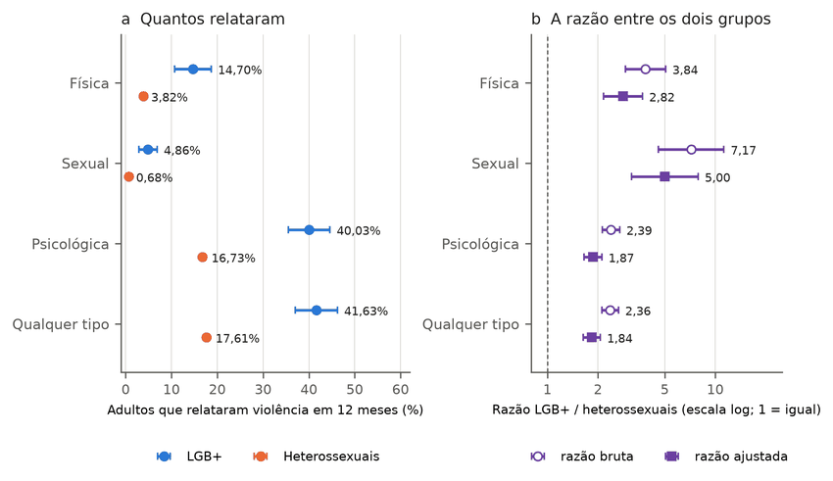
Nota. En el panel a, cada punto es la prevalencia en 12 meses, con intervalo del 95% (azul, LGB+; naranja, heterosexuales). En el panel b, el círculo vacío es la razón bruta y el cuadrado lleno, la ajustada; la línea en 1 marca la igualdad. Datos del IBGE (2022a); reanálisis en el Apéndice C. Rótulos en portugués: Quantos relataram = cuántos reportaron; A razão entre os dois grupos = la razón entre ambos grupos; Adultos que relataram violência = adultos que reportaron violencia; razão bruta/ajustada = razón bruta/ajustada.
Estas cifras miden cuánto reporta sufrir cada grupo, y no por qué sufre. El módulo de violencia de la encuesta pregunta quién agredió y dónde, pero no pregunta el motivo ni la orientación sexual de quien agredió (IBGE, 2022a). Por eso, la diferencia no muestra que personas heterosexuales hayan agredido a personas LGB+ por prejuicio. Tampoco excluye esa hipótesis, porque el dato simplemente no llega al motivo. La lectura de la diferencia como motivo aparece incluso en la literatura. Szwarcwald et al. (2025) hablan, en el título, de victimización motivada por la orientación sexual, pero el resumen describe una asociación entre la orientación declarada y la violencia, con los mismos microdatos. De ese artículo solo se leyó el resumen, porque el texto completo no estaba accesible.
Cuando se mira quién agredió, la imagen del ataque callejero por un desconocido no describe el caso típico. Entre las víctimas de violencia física, el 81,4% de las personas LGB+ señaló a alguien conocido como agresor (IBGE, 2022a; Apéndice C). Entre las víctimas heterosexuales, fue el 72,6%. La encuesta pide una única respuesta sobre quién agredió, incluso a quien sufrió más de una agresión. Conocido, aquí, es la pareja o expareja, un familiar, un amigo, un colega, un vecino, un empleado, un patrón o un jefe. En cambio, la diferencia entre los grupos en estas proporciones agregadas no es firme, porque la muestra tiene solo 179 víctimas LGB+. Esto vale para la proporción de desconocidos, del 16,3% frente al 23,0%, y para la de la familia, del 31,2% frente al 19,2%. La Figura 3 muestra dos lecturas del mismo dato: la proporción entre las víctimas y el riesgo en la población.
Figura 3
Quién agredió: riesgo por tipo de agresor entre adultos LGB+ y heterosexuales
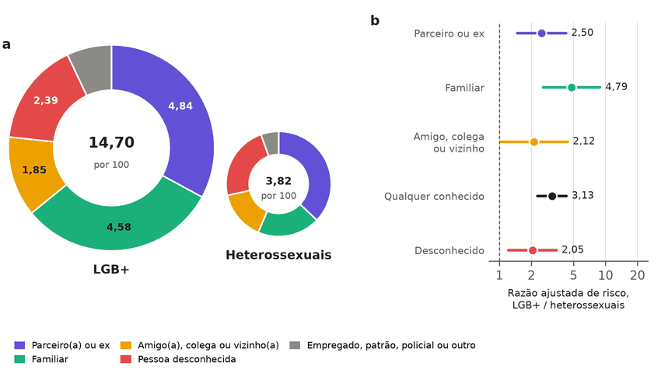
Nota. En el panel a, el área de cada anillo es proporcional a la fracción de adultos agredidos físicamente en 12 meses (14,70 y 3,82 por 100), y cada sector es el riesgo por tipo de agresor. El panel a muestra riesgos sin ajuste; el sector gris reúne empleado, patrón o jefe, policía y otro. En el panel b, con solo las categorías en que se estimó la razón ajustada, cada punto es la razón de riesgo LGB+/heterosexual ajustada por el mismo perfil de la razón 2,82, con intervalo del 95%; la línea en 1 marca la igualdad. Datos del IBGE (2022a); reanálisis en el Apéndice C. Rótulos en portugués: Parceiro(a) ou ex = pareja o expareja; vizinho(a) = vecino/a; conhecido = conocido; desconhecido(a) = desconocido/a; patrão = patrón; policial = policía; Razão ajustada de risco = razón ajustada de riesgo.
La proporción entre las víctimas no es el riesgo de cada persona. El riesgo de reportar violencia física y señalar cierto tipo de agresor es la prevalencia multiplicada por la proporción de ese agresor. Como el grupo LGB+ tiene casi cuatro veces más víctimas por habitante, una proporción menor puede, aun así, significar más personas agredidas. Es lo que ocurre con los desconocidos, señalados por 2,39 adultos LGB+ y 0,88 heterosexuales de cada 100. La razón bruta es 2,72 y, con el mismo ajuste de la razón 2,82, queda en 2,05 (intervalo del 95%, 1,22 a 3,45). En el caso de personas conocidas, son 11,97 frente a 2,78 adultos de cada 100, con una razón bruta de 4,31 y ajustada de 3,13 (intervalo del 95%, 2,28 a 4,29). Para la agresión por parte de un policía, la razón no difiere de forma firme y tiene un intervalo muy amplio. Entre las categorías agregadas, solo la diferencia en la proporción de policías tiene un intervalo que excluye el cero, menor entre las víctimas LGB+, pero se apoya en 5 víctimas LGB+ de la muestra. En las subcategorías, la proporción de cónyuge o pareja actual también es menor entre las víctimas LGB+, del 5,05% frente al 20,21% (Apéndice C). Estas razones por tipo de agresor provienen de un análisis hecho después de ver los resultados. La encuesta registra un solo agresor por víctima, el del episodio más grave, y por ello subestima el riesgo de cada tipo cuando la misma persona sufrió agresiones de más de un origen en el año. Con la presencia de cónyuge o pareja en el hogar sumada al ajuste, la razón por familiar queda en 4,31 (intervalo del 95%, 2,33 a 7,99). Como en el caso del estado civil, solo la razón por amigo, colega o vecino deja de ser firme (Apéndice C). La razón ajustada no se estimó donde había menos de 10 víctimas LGB+, criterio también definido después de ver los datos. Los intervalos son nominales, sin corrección por el número de comparaciones. La Tabla 3 presenta la proporción y el riesgo de cada tipo de agresor.
Tabla 3
Agresor señalado por las víctimas de violencia física en 12 meses: proporción entre las víctimas y riesgo en la población
Agresor | Proporción, heterosexuales (%) | Proporción, LGB+ (%) | Riesgo por 100, heterosexuales | Riesgo por 100, LGB+ | Razón bruta (IC95%) | Razón ajustada (IC95%)
Pareja o expareja | 37,1 | 32,9 | 1,42 | 4,84 | 3,41 (2,01 a 5,79) | 2,50 (1,48 a 4,25)
Familiar | 19,2 | 31,2 | 0,74 | 4,58 | 6,22 (3,26 a 11,90) | 4,79 (2,58 a 8,90)
Amigo/a, colega o vecino/a | 15,2 | 12,6 | 0,58 | 1,85 | 3,20 (1,59 a 6,42) | 2,12 (1,02 a 4,39)
Empleado, patrón o jefe | 1,1 | 4,7 | 0,04 | 0,70 | 16,52 (3,78 a 72,23) | —
Cualquier persona conocida (subtotal) | 72,6 | 81,4 | 2,78 | 11,97 | 4,31 (3,10 a 5,99) | 3,13 (2,28 a 4,29)
Persona desconocida | 23,0 | 16,3 | 0,88 | 2,39 | 2,72 (1,63 a 4,53) | 2,05 (1,22 a 3,45)
Policía | 2,2 | 0,6 | 0,08 | 0,09 | 1,07 (0,35 a 3,25) | —
Otro | 2,2 | 1,7 | 0,08 | 0,24 | 2,93 (1,01 a 8,51) | —
Nota. Adultos de 18 años o más; cada víctima señala un agresor en la pregunta de la encuesta. Las proporciones exclusivas suman 100% en cada grupo; la fila de subtotal no entra en esa suma. El riesgo es la proporción multiplicada por la prevalencia (14,70 y 3,82 por 100). La razón ajustada usa el mismo ajuste de la razón 2,82 (sexo, edad, color, instrucción, región y residencia urbana o rural); donde hay pocos casos, no se estimó. Entre las categorías de la tabla, solo la diferencia en la proporción de policías tiene un intervalo que excluye el cero, menor en el grupo LGB+ y apoyada en 5 víctimas LGB+; en las subcategorías, la de cónyuge o pareja actual también es menor en el grupo LGB+ (5,05% frente a 20,21%). Los intervalos son nominales, sin corrección por el número de comparaciones. Las razones brutas de “empleado, patrón o jefe” y de “otro” se apoyan en 5 víctimas LGB+ cada una, y la de “otro” tiene un límite inferior de 1,01. Análisis hecho después de ver los resultados. La encuesta no pregunta el motivo ni la orientación sexual del agresor. Datos del IBGE (2022a); reanálisis con el diseño muestral en el Apéndice C.
Las personas LGB+, por tanto, señalan a familiares como agresores con más frecuencia cuando se mide el riesgo en la población, con dos salvedades. En la población, 4,58 adultos LGB+ de cada 100 señalaron a un familiar como agresor en el último año, frente a 0,74 heterosexuales. La razón bruta es 6,22, y la ajustada es 4,79 (intervalo del 95%, 2,58 a 8,90). Con el estado civil también en el ajuste, queda en 4,43 (intervalo del 95%, 2,38 a 8,26). Entre las víctimas, la proporción de la familia no difiere de forma firme entre los grupos (razón 1,62; intervalo del 95%, 0,96 a 2,72). Además, la encuesta no dice por qué el familiar agredió, y atribuir esos casos al prejuicio sería afirmar lo que el dato no mide. El domicilio como lugar aparece en el 44,1% de los casos LGB+ y en el 55,2% de los heterosexuales, pero esa diferencia tampoco es firme.
La diferencia persiste tras el ajuste por las características medidas, incluido el estado civil. Este análisis se hizo después de ver los resultados y debe leerse como un análisis de sensibilidad. El estado civil importa porque el 84,9% de los adultos LGB+ se declaran solteros, frente al 40,8% de los heterosexuales (IBGE, 2022a). El estado civil declarado, sin embargo, no es lo mismo que convivir: el 29,49% de los adultos LGB+ vive con cónyuge o pareja, frente al 62,39% de los heterosexuales. Los solteros reportan más violencia en los dos grupos. Aun entre los solteros, sin embargo, la violencia física alcanza al 15,99% de los LGB+ y al 5,43% de los heterosexuales. Con el estado civil en el ajuste, la razón pasa de 2,82 a 2,65 (intervalo del 95%, 2,04 a 3,46; Apéndice C). El resultado casi no cambia cuando se usa la presencia de cónyuge en el hogar, con una razón de 2,64. Con el estado civil, solo la razón por amigo, colega o vecino deja de ser firme. La diferencia también persiste al considerar quién completó el módulo de violencia. La proporción que se declara LGB+ es del 3,51% cuando el propio residente lo completa y del 1,38% cuando lo completa el entrevistador. Aun así, la razón bruta es parecida en los dos modos, 3,21 y 3,84, y la ajustada con el modo queda en 2,68 (intervalo del 95%, 2,05 a 3,49). Este ajuste compara los grupos dentro de cada modo y no corrige a quienes dejaron de declararse LGB+, efecto que no se estimó. La razón que queda tras cualquier ajuste no mide discriminación ni modo de vida, porque el dato no separa las dos explicaciones (VanderWeele & Robinson, 2014).
Los datos tampoco dicen si esa violencia está aumentando o disminuyendo. La PNS de 2019 es una edición única, y la tendencia exige la misma pregunta repetida en el tiempo. Con el tamaño de esa muestra, una nueva ronda independiente detectaría, con una potencia del 80% y una prueba bilateral al 5%, solo aumentos relativos del 60,7% o más en la violencia física. Para las disminuciones, el umbral es otro y no se calculó aquí (Apéndice K). Por último, la encuesta no identifica a las personas trans, porque no recogió la identidad de género (IBGE, 2022b, p. 7).
En síntesis, la sección examinó lo que la encuesta de hogares permite decir sobre la violencia contra adultos LGB+. El resultado es una diferencia grande y persistente de violencia reportada, con la mayoría de las víctimas señalando a conocidos como agresores. Quedan indeterminados el motivo de las agresiones, la tendencia en el tiempo y la situación de las personas trans.

3.2. Denuncias, denuncias policiales y fichas
Las denuncias al Disque Direitos Humanos (Disque 100, línea telefónica federal de derechos humanos) crecieron mucho, pero miden el uso del canal, no la violencia. Si se cuentan las denuncias con al menos una fila en el módulo LGBT, la serie pasó de 1.367 en 2021 a 9.346 en 2025 (Ministério dos Direitos Humanos e da Cidadania [MDHC], 2026). Es un aumento de 6,8 veces, mientras que el canal completo creció 2,9 veces. La proporción LGBT se mantuvo entre el 1,4% y el 1,5% de las denuncias de 2022 a 2025. Hubo, por tanto, más denuncias, lo que no significa más violencia. El cálculo también depende de la regla. Desde el segundo semestre de 2022, el grupo puede variar dentro de una misma denuncia, y exigir que todas las filas sean del módulo LGBT reduce 2025 a 39 denuncias (MDHC, 2026; Apéndice D). La Figura 4 muestra las dos series y los cambios de formato del archivo.
Figura 4
Denuncias del módulo LGBT y del canal completo del Disque 100
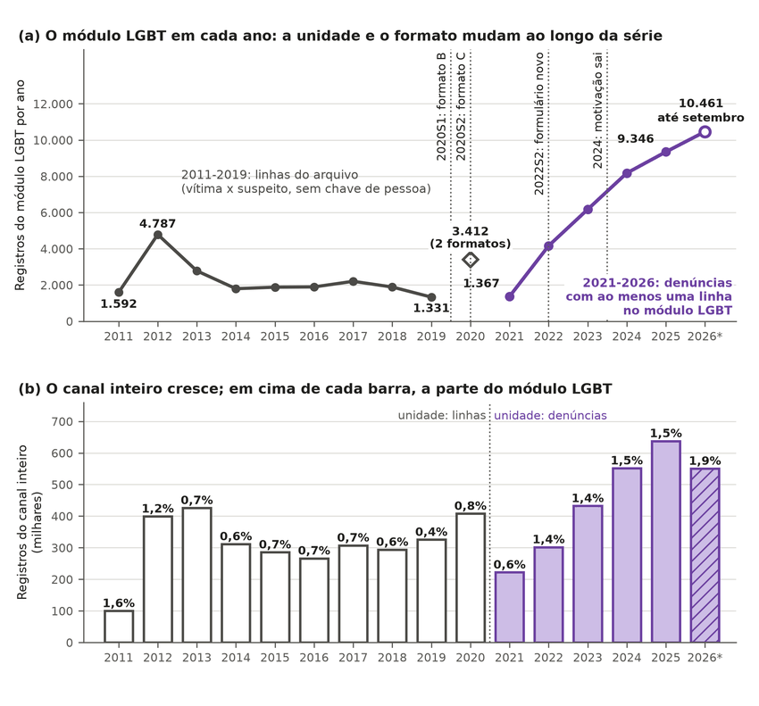
Nota. En el panel a, la línea gris cuenta filas del módulo LGBT hasta 2019, y la morada, denuncias a partir de 2021; las líneas verticales punteadas marcan cambios de formato. En el panel b, cada barra es el canal completo, con la proporción LGBT encima. Datos del MDHC (2026). Rótulos en portugués: mudam = cambian; ao longo da série = a lo largo de la serie; canal inteiro = canal entero; em cima de = encima de; milhares = miles; linhas = filas.
Tampoco es posible saber, a partir de las denuncias, si los gays sufren más violencia que otros grupos. Los 23 archivos abiertos, de 2011 a septiembre de 2026, vienen en tres formatos y ninguno incluye una clave que identifique a la persona (MDHC, 2026). La unidad de conteo cambia dos veces en 2020. Hasta 2019, cada fila del archivo cruza a una víctima y un sospechoso de una atención. En el primer semestre de 2020 se cuenta el par de víctima y sospechoso y, a partir del segundo, la denuncia. En 2024, la categoría de motivación por orientación o identidad desapareció del formulario, lo que no equivale a ausencia de motivación. Además, quienes denuncian no son una muestra de la población.
Las denuncias policiales por homofobia o transfobia subieron de 783 en 2022 a 3.481 en 2025, un aumento de 4,4 veces (FBSP, 2026). Esto no permite afirmar que la violencia se haya disparado. Estas denuncias policiales usan la tipificación como racismo adoptada después de que el Supremo Tribunal Federal (STF) juzgara la omisión del Legislativo en criminalizar la homofobia y la transfobia (STF, 2019). La serie reúne registros de las secretarías estatales compilados por una organización de la sociedad civil. Silva et al. (2026), que describen la misma serie de 2021 a 2025, también escriben que estos datos no permiten atribuir todo el crecimiento al aumento de la incidencia. El propio Anuário revisa la serie: el año 2023 tenía 2.090 denuncias policiales en la edición de 2024 y 1.633 en la edición siguiente. La Ecuación 1 de la sección 2.3 muestra el problema, porque tres historias diferentes producen la misma serie. En cada historia se fijó la tasa de la violencia, y la del registro es la que mejor se ajusta a los cuatro años, no la tasa entre el primer y el último recuento. En la primera, la violencia permanece estable y el registro sube un 63,7% al año. En la segunda, la violencia sube un 15% al año y el registro, un 42,3%. En la tercera, la violencia cae un 5% al año y el registro sube un 72,3% (Apéndice D). Las tres trayectorias producen la misma curva ajustada, con el mismo error, aunque ninguna pasa exactamente por todos los puntos. La Figura 5 muestra que las tres líneas coinciden entre sí y siguen a las denuncias policiales. Solo un dato externo al registro separa estas historias, como una encuesta de victimización repetida.
Figura 5
Tres trayectorias de violencia y de registro que producen la misma serie de denuncias policiales
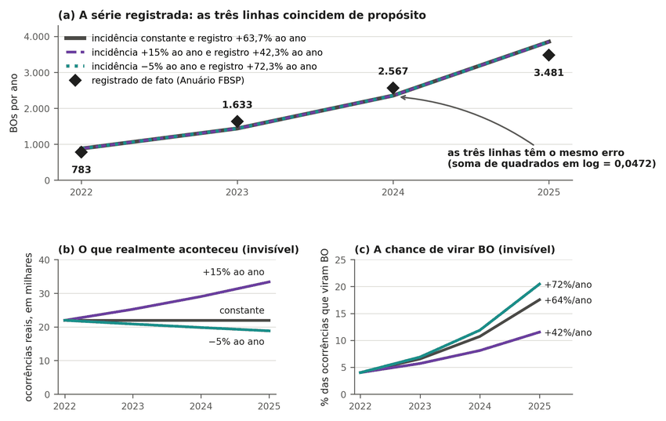
Nota. En el panel a, los rombos son las denuncias policiales registradas, y las líneas, lo que prevé cada trayectoria. En los paneles b y c, la violencia y la propensión de registro que supone cada trayectoria. Datos del FBSP (2026); simulación en el Apéndice D. Rótulos en portugués: BO = denuncia policial; ao ano = al año; de fato = de hecho; aconteceu = ocurrió; ocorrências = hechos; milhares = miles; virar = convertirse en.
Las fichas de violencia de los servicios de salud tampoco miden la violencia LGBTfóbica. El Sistema de Informação de Agravos de Notificação (Sinan) reúne estas fichas (Departamento de Informação e Informática do Sistema Único de Saúde [DATASUS], 2026b). En las fichas de 2015 no marcadas como violencia autoinfligida, el campo del motivo quedó sin información útil en el 53,4%. El cálculo suma el motivo ignorado, en blanco o marcado como no se aplica. De 2023 a 2025, esta falta de información se mantuvo entre el 42,5% y el 44,5%. La LGBTfobia aparece como motivo en el 0,4% a 0,5% de las notificaciones. Con casi la mitad de los motivos sin información, esta cifra no mide la incidencia. La regla de notificación también difiere según el grupo. El Guia de Vigilância em Saúde (Guía de Vigilancia en Salud) exime de notificar la violencia comunitaria contra hombres de 20 a 59 años, “salvo en las condiciones de vulnerabilidad” (traducción nuestra), entre ellas pertenecer a la población LGBT (Ministério da Saúde, 2024, p. 1222). Solo esta regla ya puede aumentar la presencia de personas LGBT+ en las fichas. La serie también sigue la evolución de la red que notifica. Para las personas trans, Marinho Neto et al. (2024) muestran que las notificaciones cayeron de 2015 a 2022, mientras que el número de municipios que notifican creció un 45,8%. Por eso, leer esta serie como tendencia de la violencia es arriesgado, una conclusión de este artículo y no de los autores. La Figura 6 muestra la composición del campo del motivo año por año.
Figura 6
Motivo de la violencia en las fichas de notificación, 2015 a 2025
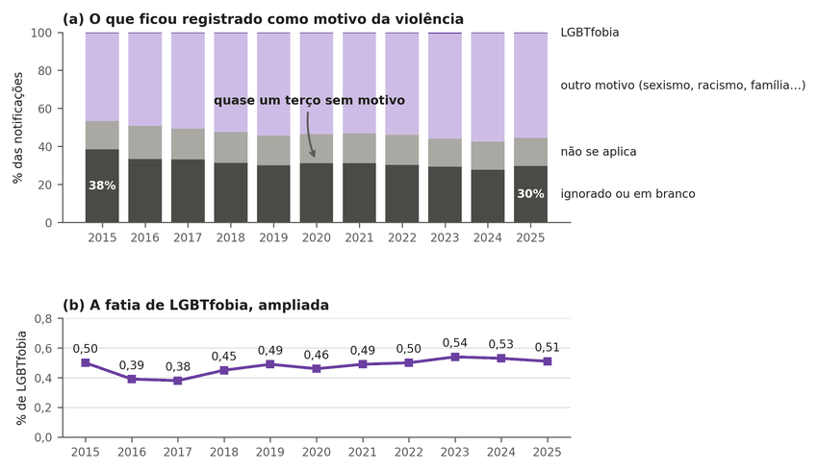
Nota. Cada columna del panel a suma el 100% de las fichas de violencia no marcadas como autoinfligida del año; el gris oscuro es el motivo ignorado o en blanco. El panel b amplía la LGBTfobia. Datos del DATASUS (2026b). Rótulos en portugués: ficou registrado = quedó registrado; não se aplica = no se aplica; em branco = en blanco; fatia = porción; notificações = notificaciones.
En síntesis, la sección puso a prueba si las denuncias, las denuncias policiales y las fichas miden la violencia contra personas LGBT+. El resultado es que las tres series crecen, pero cada una mide también quién busca el servicio, quién registra y cómo clasifica. Queda indeterminado cuánto del crecimiento es violencia y cuánto es registro.

3.3. Muertes en Brasil
No es posible saber si las personas LGBT+ mueren más en Brasil, porque el certificado de defunción no registra la orientación sexual ni la identidad de género. El formulario del certificado de defunción tiene 59 variables en 9 bloques, y ninguna trata de estos atributos (Ministério da Saúde, 2022, p. 10). Los archivos de microdatos del Sistema de Información sobre Mortalidad (SIM) de 2023 y 2024 tampoco tienen estas variables (DATASUS, 2026a). Sin el campo, no existe numerador para una tasa. El problema no es solo brasileño. En Estados Unidos, el 84,5% de las defunciones del sistema nacional de registro de muertes violentas tienen la orientación sexual ausente o desconocida (K. A. Clark & Blosnich, 2024).
Los estudios que vinculan registros distintos no llenan este vacío. Luis et al. (2026) emparejaron notificaciones de violencia contra personas trans con las defunciones del SIM y encontraron 563 muertes por causas violentas. Estas muertes son el 42,5% de las defunciones emparejadas, y no de las notificaciones. El estudio describe a personas trans ya notificadas por violencia, sin denominador de la población, y usó datos de identificación que no son abiertos. Por eso, no produce una tasa ni una razón entre personas trans y cisgénero.
Buena parte del límite está en el campo del certificado, y no en el sistema de registro. Cuando el certificado incluye el atributo, la desigualdad letal aparece con claridad, y ese es el control positivo del argumento. En el promedio de 2022 a 2024, la tasa de muertes por agresión estandarizada por edad fue de 51,7 por 100 mil entre hombres negros (DATASUS, 2026a; IBGE, 2026). Entre mujeres no negras, fue de 2,6 por 100 mil, 19,9 veces menos (Apéndice E). Este contraste combina sexo y raza: la razón entre hombres y mujeres es de 10,8, y entre negros y no negros, de 2,56. Las poblaciones de 2023 y 2024 se proyectaron a partir del Censo de 2022. Esto muestra que el sistema mide la desigualdad cuando la variable está consignada. No muestra que bastaría con crear el campo: en Estados Unidos el campo existe y sigue vacío o desconocido en la mayor parte de las defunciones de ese sistema.
En síntesis, la sección puso a prueba si es posible contar las muertes de personas LGBT+ en Brasil. El resultado es que el certificado no tiene el campo, aunque el sistema mide la desigualdad cuando el campo existe. Queda indeterminado si las personas LGBT+ mueren más en el país.

3.4. Muertes fuera de Brasil
Fuera de Brasil, el dato más claro sobre la mortalidad de las personas LGB+ procede de Inglaterra y Gales. Allí, la oficina nacional de estadística vinculó las respuestas del Censo de 2021 con las defunciones registradas entre marzo de 2021 y noviembre de 2024 (ONS, 2026a). El análisis incluye a todas las personas de 16 años o más que respondieron por sí mismas a la pregunta sobre orientación sexual, tanto LGB+ como heterosexuales. Esas personas suman el 59,0% de la población de esa edad, y quienes no respondieron por sí mismas pueden tener una salud distinta de la de quienes sí lo hicieron. Una vez estandarizada por edad, la mortalidad por todas las causas fue un 31% mayor en el grupo LGB+ (razón 1,31; intervalo del 95%, 1,28 a 1,33).
La propia oficina califica este cálculo de descriptivo (ONS, 2026a). No afirma que la orientación cause la muerte, no trata del homicidio y no describe Brasil. En el mismo diseño, la tasa estandarizada de suicidio, que incluye las muertes de intención indeterminada, fue de 50,3 frente a 23,1 por 100 mil entre marzo de 2021 y diciembre de 2023, alrededor de 2,2 veces (ONS, 2025). Las demás cifras de la oficina figuran en el Apéndice E.
Según la regla escrita antes del análisis, que solo admitía artículos de revistas del primer cuartil, la frase “las personas LGB+ mueren más fuera de Brasil” quedaba como parcial. Una regla complementaria, definida después de hallar estudios recientes y por tanto no prospectiva, admitió el dato oficial por vinculación de registros. Con ella, la frase se confirma, con una reserva (Apéndices B y E). El exceso aparece con claridad donde el Censo se vinculó con las defunciones. Este resultado, sin embargo, no vale por sí solo para otros países ni para otros diseños de estudio. La evidencia anterior varía según la causa de muerte, la población y el período. Las personas trans constituyen otro caso, porque los estudios las identifican por diagnóstico hospitalario o por cambio legal de género, como en Dinamarca (Erlangsen et al., 2023). La Tabla 4 muestra cómo cambia el exceso de un estudio a otro y que ninguno mide el homicidio por orientación sexual en la población.
Tabla 4
Mortalidad fuera de Brasil en estudios con población definida
Estudio | Población | Desenlace | Medida y tipo (intervalo del 95%)
ONS (2026a) | 16 años o más; Inglaterra y Gales | Todas las causas | Razón de tasas estandarizadas por edad: 1,31 (1,28 a 1,33)
Zachry et al. (2025) | Revisión de 43 estudios; varios países | Varias causas | Recuento de estudios, no medida de efecto: 14 lo respaldan; 28 en parte; 1 no
Frisch y Brønnum-​Hansen (2009) | Hombres casados con una persona del mismo sexo; Dinamarca | Todas las causas | Razón de mortalidad estandarizada: 2,25 (2,01 a 2,50) en 1989 a 1995; 1,33 (1,04 a 1,68) después de 1995
Cochran y Mays (2015) | Pareja del mismo sexo; Estados Unidos | Todas las causas, hombres | Razón de riesgos: 1,04 (0,82 a 1,31)
Erlangsen et al. (2023) | Personas trans en registro; Dinamarca | Todas las causas; suicidio | Razón ajustada de tasas: 2,0 (1,7 a 2,4); 3,5 (2,0 a 6,3)
Dinno (2017) | Personas trans; Estados Unidos | Homicidio | Tasa por 100 mil, según escenarios: 3,66 a 110
Nota. Las medidas no son comparables entre sí. En Dinno (2017), el rango de tasas reúne escenarios de prevalencia y de subrecuento; aparte, 8 de 12 escenarios de razón de riesgo entre personas trans y cisgénero quedan por debajo de 1. Datos de los estudios citados en la primera columna.
Ninguna fila de la Tabla 4 es una tasa nacional de homicidio por orientación sexual. La oficina inglesa no publica esa razón para el conjunto de la población (ONS, 2026a). Para las personas trans en Estados Unidos, la mayor parte de los escenarios de razón de riesgo de homicidio queda por debajo de la igualdad (Dinno, 2017).
La reserva se mantiene porque los estudios no dicen lo mismo. La revisión de Zachry et al. (2025) no llega a una razón única, porque cada estudio define la población de un modo distinto. Según esa revisión, ningún gobierno registra de forma estandarizada la orientación sexual y la identidad de género al registrar la defunción. En Dinamarca, el exceso de muertes entre hombres casados con hombres disminuyó después de 1995 (Frisch & Brønnum-Hansen, 2009). La caída coincide con el tratamiento que pasó a controlar el sida, pero el estudio no incluye la causa de la muerte. En la encuesta de Estados Unidos, el intervalo de los hombres incluye la igualdad (Cochran & Mays, 2015). Cohortes más acotadas apuntan en el mismo sentido y no cambian esta conclusión. Entre enfermeras estadounidenses, las lesbianas y bisexuales murieron antes (McKetta et al., 2024). Tres cohortes de personas trans identificadas por registro, en Australia, Taiwán y Suecia, también hallan un exceso de mortalidad general (K. D. Clark et al., 2026; Hsu et al., 2025; Saxby et al., 2026). En Taiwán, sin embargo, el exceso desaparece en la comparación entre hermanos, salvo para el suicidio. Estas cohortes se describen en el Apéndice E.
La frase según la cual las minorías sexuales viven 12 años menos donde hay prejuicio no se sostiene en los datos. La cifra procede de un estudio retractado por un error de codificación (Hatzenbuehler et al., 2014). Corregido el error, la asociación con la mortalidad desaparece en la muestra completa (Hatzenbuehler et al., 2020). Aparece solo entre quienes tuvieron pareja del mismo sexo en el último año, con una razón de riesgo de 1,95 (intervalo del 95%, 1,14 a 3,31). El reanálisis no estima años de vida perdidos. Las cifras también cambian al pasar de un texto a otro. McKetta et al. (2026) escriben que las personas LGB en Estados Unidos tienen el doble de probabilidad de morir por suicidio y citan a Zachry et al. (2025). Esa revisión, sin embargo, no presenta una razón combinada, y el único valor cercano al doble es la tasa bruta de una cohorte de veteranos. Donde existe un cálculo oficial, la diferencia de esperanza de vida a los 20 años es de cerca de 1,2 años para los hombres (ONS, 2026b). Para las mujeres, en el mismo cálculo, es de 0,9 años. Se trata de una estadística experimental, sin prueba formal de significación, que según la propia oficina tiende a sobrestimar la esperanza de vida (ONS, 2026b).
En síntesis, la sección puso a prueba lo que los estudios de otros países permiten decir sobre la mortalidad. El resultado es un exceso de mortalidad general en Inglaterra y Gales y en cohortes más acotadas, que no es homicidio ni vale para Brasil. Queda indeterminado el homicidio por orientación sexual en cualquier población estudiada.

3.5. La lista del GGB
La lista del Grupo Gay da Bahia no es una tasa nacional de homicidio. La organización construye la serie con noticias, alertas de búsqueda y correspondencia, sin cotejo sistemático con la investigación policial (inquérito), el instituto médico legal (servicio forense) o el proceso judicial (GGB, 2026). El criterio de inclusión es amplio y abarca el suicidio, el robo con muerte (latrocínio) y la muerte de profesionales del sexo trans durante su trabajo. La organización dice también que muchos casos no llegan a la lista. Estima la población LGBT+ en más del 10%, frente al 1,89% de adultos LGB+ en la PNS (GGB, 2026; IBGE, 2022a).
El artículo que más utiliza la serie tampoco es una auditoría externa. Mendes y Silva (2020) trabajan con datos cedidos por el GGB y revisados con un técnico de la organización. Esto no valida la lista mediante una fuente independiente.
En los casos que se pueden verificar, el cotejo de 2019 contradice la idea de que las cifras son inventadas. Sorteó 160 casos del único año con lista nominal y con la fuente de cada caso (GGB, 2020). De las 106 noticias recuperadas, 88 eran la del propio caso. En 74 de ellos, la noticia confirma una muerte violenta, es decir, el 84,1% de esas noticias. En 50 de los casos sorteados, la noticia confirma la muerte violenta de una persona LGBT+, lo que da el 31,3% (intervalo del 95%, 24,6% a 38,8%). Este intervalo mide solo la incertidumbre del sorteo, y no el error de clasificación de los casos (Apéndice F). En las otras 24 muertes violentas confirmadas, la noticia no indica la condición LGBT+ de la víctima. En 40 de los 50, la correspondencia es estricta, con el nombre de la víctima. Un caso sin noticia hallada no es un caso inventado, sino un caso que hoy no se logra verificar. De 2023 a 2025, la organización no publicó lista nominal, y esos totales no pueden auditarse del mismo modo (GGB, 2026). El recuento de las etiquetas es público (Apéndice F), pero vincular cada caso con su fuente exige la lista nominal, que no se distribuye por privacidad.
La Figura 7 muestra cuántos de los 160 casos pasaron por cada etapa y por qué salieron los demás.
Figura 7
Verificación de los 160 casos sorteados de la lista de 2019
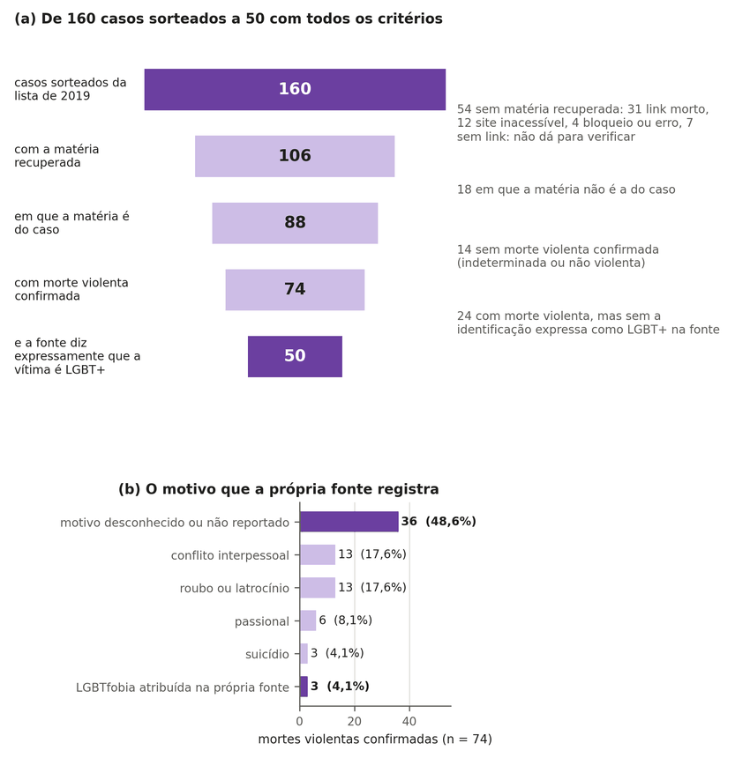
Nota. En el primer panel, cada barra es una etapa; en el segundo, el motivo es el registrado por la noticia, por la policía o por la familia. Datos del GGB (2020); el cotejo está en el Apéndice F. Rótulos en portugués: matéria = noticia; morte violenta = muerte violenta; fonte = fuente; não reportado = no informado; roubo ou latrocínio = robo o robo con homicidio.
La lista tampoco mide cuántas personas LGBT+ son asesinadas por prejuicio. De las 74 muertes violentas confirmadas, la propia fuente atribuye 3 al prejuicio contra las personas LGBT+, y en 36 el motivo es desconocido. La ausencia de mención del motivo no prueba que no hubiera prejuicio. Además, el robo, el vínculo íntimo y el prejuicio pueden coexistir en un mismo caso. La lista incluye también a personas heterosexuales, que eran 6 en 2024 (GGB, 2026). Por ello, no sirve como tasa ni como total del país. Las listas de casos documentados describen víctimas, y no riesgo, también en otros países. Halliwell et al. (2025) reúnen 229 muertes violentas documentadas de mujeres trans en Estados Unidos y declaran que la muestra no representa al país.
Una verificación crítica realizada fuera de la organización también halla pocos casos con motivo documentado. La Liga Humanista Secular do Brasil rehízo caso por caso la lista de 2016 y publicó la hoja de cálculo, con la fuente de cada caso (Vieira et al., 2019). De los 347 casos, la hoja marca indicio de prejuicio en 31, el 8,9%, y deja 159 como no concluyentes, el 45,8%. El título de la página dice que las estadísticas son falsas y cuenta como error tanto los casos sin indicio como los no concluyentes. Un caso no concluyente, sin embargo, no es un caso sin prejuicio. Casi todos los casos fueron leídos por un solo revisor, sin medida de concordancia: solo 3 tuvieron dos, y 14 no tienen revisor registrado. Uno de los autores ya publicaba críticas a la lista. Así, la verificación tampoco mide el motivo ni demuestra que la cifra real sea baja. Las demás críticas a la lista que encontró la búsqueda aparecen en columnas de opinión de periódicos y no aportan una base propia. La búsqueda no encontró ningún artículo revisado por pares de un autor crítico con la lista, y no se midió por qué ocurre esto (Apéndice F).
Lo que la lista permite es un cálculo de orden de magnitud. El Apéndice F calcula cuántas muertes por agresión se esperarían si los adultos LGB+ tuvieran el mismo riesgo que las personas del mismo sexo, raza y edad. El recuento publicado queda por debajo de ese valor esperado, y más aún cuando el riesgo supuesto aumenta. La razón indica escala, y no cobertura real, porque el riesgo de muerte de las personas LGB+ no se ha medido. La lista mezcla además a menores, personas trans y heterosexuales, y la PNS no identifica a las personas trans (IBGE, 2022b). Juntar dos listas de noticias, como se hace también en el Apéndice F, no produce el total nacional.
Las listas de organizaciones que repiten el mismo total no se confirman entre sí. De 2013 a 2018, los registros brasileños del Día de la Memoria Trans (Transgender Day of Remembrance [TDoR]) citaban al propio GGB como fuente en entre el 72% y el 94% de los casos (Apéndice F). En 2019, esa cita cayó al 0,7% de los registros. La ANTRA informa que, hasta 2016, su recuento de personas trans era el del GGB (Benevides, 2026). En esos años, la concordancia entre las listas era repetición de la misma recopilación.
En síntesis, la sección puso a prueba lo que mide la lista del GGB. El resultado es que, en los casos verificables de 2019, la lista se apoya en noticias reales, pero no es una tasa, ni un total, ni una medida del motivo. Queda indeterminado cuántas muertes quedan fuera de la lista y cuántas fueron motivadas por prejuicio.

3.6. Violencia y registros por gobierno
La pregunta que el debate hace a cada gobierno es si los delitos contra personas LGBT+ aumentaron o disminuyeron. Los datos disponibles no la responden. La PNS, única fuente que escucha a la población, tuvo una sola edición, en 2019, y el certificado de defunción no registra orientación sexual ni identidad de género (secciones 3.1 y 3.3). Todas las series LGBT+ que atraviesan gobiernos son registros. La Figura 8 reúne las cuatro que existen, junto con el homicidio de toda la población, con las tomas de posesión presidenciales marcadas.
Figura 8
Homicidio general y registros de violencia contra personas LGBT+ por período de gobierno federal
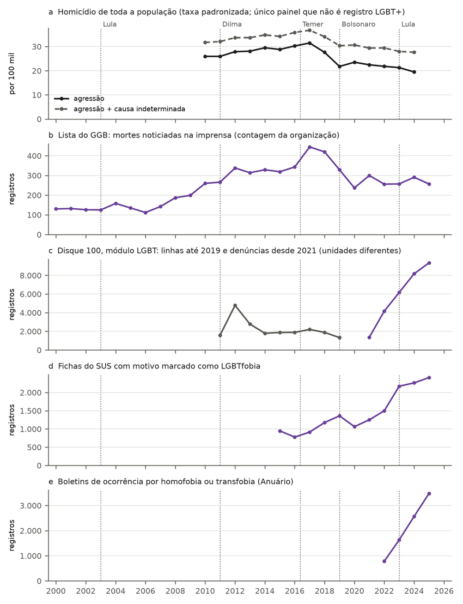
Nota. El panel a es la tasa de muertes por agresión estandarizada por edad, por 100 mil, con y sin las muertes de causa indeterminada. Los paneles b a e son conteos de registro: la lista del GGB, el Disque 100, las fichas del SUS con motivo marcado como LGBTfobia y las denuncias policiales por homofobia o transfobia. En el Disque 100 se cuentan líneas hasta 2019 y, a partir de 2021, denuncias con al menos una línea en el módulo LGBT; 2020 mezcla formatos y queda fuera. Las líneas punteadas marcan las tomas de posesión. Datos de DATASUS (2026a, 2026b), IBGE (2026), GGB (2020, 2026), MDHC (2026) y FBSP (2026); series anuales en el Apéndice G. Rótulos en portugués: taxa padronizada = tasa estandarizada; agressão = agresión; linhas = líneas; denúncias = denuncias.
Cada serie cuenta una cosa diferente y cambia por razones propias. La lista del GGB depende de cuántas muertes llegan a las noticias y de quién las recopila. El Disque 100 cambia de unidad en 2020 y de formulario en 2022. Las fichas del SUS crecen junto con la red que notifica, y las denuncias policiales solo comienzan en 2022, después de que el STF encuadró la homofobia y la transfobia en la ley de racismo. Según la Ecuación 1, ninguna de ellas separa la violencia del registro. Por eso, no es posible saber si los delitos contra personas LGBT+ aumentaron o disminuyeron en algún gobierno.
Lo que se mide por gobierno es el homicidio de toda la población, e incluso este vale como descripción del período, nunca como causa. La comparación usa el último año anterior a la toma de posesión y el último año completo de cada mandato (DATASUS, 2026a; IBGE, 2026). La tasa estandarizada subió 11,1% en el gobierno de Dilma Rousseff, de 2010 a 2015, y cayó 4,2% en el gobierno de Michel Temer, de 2015 a 2018. El año 2016, dividido entre los dos, entra en el período de Temer. La tasa cayó 21,0% en el gobierno de Jair Bolsonaro, de 2018 a 2022. En los dos primeros años del tercer gobierno de Luiz Inácio Lula da Silva, de 2022 a 2024, retrocedió 10,6% (Apéndice G).
Dos hechos impiden leer la caída reciente como efecto del cambio de presidente. El primero es el deterioro del registro. Entre las muertes por agresión y las de intención indeterminada, la proporción de las indeterminadas subió de 18,0% en 2018 a 30,1% en 2024 (DATASUS, 2026a). El Atlas da Violência también señala que parte de la caída registrada puede provenir de ese deterioro (Instituto de Pesquisa Econômica Aplicada [IPEA] & FBSP, 2025). Si se suman las causas indeterminadas a las agresiones, la caída pasa a 13,7% en el gobierno de Bolsonaro y a 6,1% en el gobierno de Lula. Con la misma suma, la variación pasa a +7,9% en el gobierno de Dilma y a −0,4% en el gobierno de Temer (Apéndice G). El segundo hecho es el momento de la caída. El cambio de nivel estimado en 2019 es de −17,0% (intervalo del 95%, −29,5% a −2,4%). La caída aparece antes de la toma de posesión en los propios valores: la tasa estandarizada bajó de 31,47 en 2017 a 27,61 en 2018. Una prueba de sensibilidad, con toda la serie y los quiebres desplazados un año hacia atrás, da −21,8% en 2018 (intervalo del 95%, −37,4% a −2,4%), lo que muestra que la estimación depende de la fecha elegida. La caída nacional comenzó antes de la toma de posesión y luego se mezcló con la pandemia, las disputas entre facciones y el deterioro del registro (IPEA & FBSP, 2025).
En los estados, los análisis no encontraron asociación entre el partido del gobernador y el homicidio general. El panel de 2012 a 2024 cruza las muertes de cada estado con el partido del gobernador electo (Tribunal Superior Eleitoral [TSE], 2026). El modelo usa el logaritmo de la tasa, con efectos fijos de estado y de año, y el intervalo proviene de un bootstrap wild por estado, con inversión de la prueba, adecuado a los 27 grupos (Apéndice G). La posición ideológica de cada partido proviene de la escala de Bolognesi et al. (2023), con los datos de Bolognesi et al. (2025). En esa escala, cerca de cinco puntos separan al Partido dos Trabalhadores (PT) del Partido Liberal. Esa distancia viene acompañada de una variación de −12,3% a +12,4% en la tasa de homicidio (intervalo del 95%), y el resultado se repite con otra escala de ideología (Zucco & Power, 2023). En los 67 cambios de partido en los estados, la tasa relativa retrocedió en 36 casos y subió en los demás (DATASUS, 2026a; TSE, 2026). La prueba tiene poca potencia y no demuestra que el gobierno estatal sea irrelevante.
En síntesis, la sección puso a prueba si es posible decir que la violencia contra personas LGBT+ aumentó o disminuyó en un gobierno. El resultado es que solo el homicidio general tiene una serie poblacional, y esta describe períodos sin atribuir causa. Para las personas LGBT+, la respuesta queda indeterminada hasta que exista una encuesta repetida o el campo en el certificado de defunción.

3.7. Parlamento e historia
La búsqueda de actos del gobierno federal a favor o en contra de personas LGBT+, de 2003 a 2026, está en el Apéndice H. Mide actos divulgados, y no delitos, y por eso no responde a la pregunta de la sección anterior.
En la historia comparada, perseguir a homosexuales no fue marca de un solo lado ideológico. Dictaduras de derecha, regímenes comunistas, un gobierno religioso y una democracia persiguieron a homosexuales con leyes y órganos del Estado (Apéndice I). La Alemania nazi realizó cerca de 100 mil detenciones por el párrafo 175 del Código Penal y envió a miles de hombres a campos de concentración (United States Holocaust Memorial Museum [USHMM], 2021). La Alemania Occidental, ya democrática, mantuvo el mismo artículo y acumuló cerca de 64 mil condenas (Deutscher Bundestag, 2017). En la Unión Soviética, de 1946 a 1991, hubo más de 38 mil condenas judiciales por el artículo que castigaba las relaciones entre hombres (Kondakov, 2022; Valodzin, 2020). La serie cuenta condenas, y no personas, y Valodzin (2020) estima que cerca de la mitad involucraba violación o menores. Los casos de la España franquista y de Chechenia están en el Apéndice I (España, 2022; Fernández Turuelo, 2024; Tribunal Europeu dos Direitos Humanos, 2023). La Tabla 5 reúne seis regímenes de tipos diferentes y lo que el Estado hizo en cada uno.
Tabla 5
Persecución estatal de homosexuales en seis regímenes de tipos distintos
Régimen y período | Qué hizo el Estado | Fuente
Alemania nazi, 1933 a 1945 | Detención por el párrafo 175 (cerca de 100 mil) y envío de 5 mil a 15 mil hombres a campos de concentración | USHMM (2021)
Alemania Occidental (democracia), 1949 a 1994 | Mantenimiento del párrafo 175, con cerca de 64 mil condenas penales | Deutscher Bundestag (2017)
Unión Soviética, 1946 a 1991 (ley desde 1934) | Condena penal de las relaciones entre hombres (más de 38 mil condenas judiciales de 1946 a 1991, cerca de la mitad por violación o con menores involucrados, sin contar el Gulag) | Kondakov (2022); Valodzin (2020)
Cuba, 1965 a 1968 | Internamiento en Unidades Militares de Ayuda a la Producción, sin medición de cuántos internados eran homosexuales | Comisión Interamericana de Derechos Humanos [CIDH] (1983); Tahbaz (2013)
Brasil, dictadura militar, 1964 a 1985 | Despidos (15 diplomáticos destituidos en 1969, 7 por “práctica de homosexualismo” [traducción nuestra]), censura y rondas policiales, sin política formal de exterminio | Comissão Nacional da Verdade [CNV] (2014)
Irán, desde 1979 | Pena de muerte prevista en la ley para las relaciones sexuales entre hombres | Islamic Penal Code of the Islamic Republic of Iran, Books I and II (2013, art. 234)
Nota. Casos históricos ilustrativos; los conteos miden unidades distintas (detenciones, condenas, internamientos generales y despidos) y no permiten ordenar los regímenes. Datos de las fuentes de la última columna; tabla completa en el Apéndice I.
La frase de que Brasil es el país que más mata a personas LGBT+ no tiene base de comparación. La búsqueda solo encontró comparaciones entre países de las muertes de personas trans divulgadas en las noticias, y la posición de Brasil cambia según se use el total o la tasa por población (Apéndice F). Ninguna de ellas tiene cobertura y definiciones comunes que midan el total real o el riesgo de muerte de las personas LGBT+, y el conteo brasileño es una lista de noticias. El estudio verificó cómo circula esa frase en el Parlamento de 2015 a octubre de 2026 (Câmara dos Deputados, 2026; Senado Federal, 2026). En los 258.011 discursos descargados de la Câmara y del Senado, 49 intervenciones afirman o repiten ese supuesto récord mundial (Apéndice J). La recolección tiene fallas de cobertura en las dos cámaras, descritas en el mismo apéndice. Solo una de esas intervenciones cita fuente primaria, como un documento oficial o un estudio con autor y año, y ninguna según la codificación original. En la fuente citada, la concordancia entre los dos codificadores fue de κ = 0,66, con intervalo de 0,31 a 0,93, que incluye valores por debajo del umbral de 0,60 fijado antes. Para saber si la falta de fuente era propia de ese tema, se extrajo al azar una línea de base de 60 discursos con otros números. De los 38 que afirmaban una estadística, solo 2 citaban fuente primaria localizable (Apéndice J). Como esa línea de base fue codificada por otro codificador, la comparación es indicativa. Con el segundo codificador en los dos grupos, 1 de 50 contra 2 de 38, la diferencia sigue siendo indistinguible del azar (p = 0,58). Aun así, sugiere que afirmar un número sin fuente es común en el pleno.
La frase de que las personas trans viven en promedio 35 años en Brasil no proviene de un cálculo de esperanza de vida. En el Congreso, 11 discursos atribuyen a esa población una vida media más corta, entre 27 y 36 años, y ninguno cita fuente primaria (Apéndice J). El valor de 35 años es el que divulga la ANTRA. En el dosier de 2019, la organización escribe que no hay estudios sistemáticos sobre la esperanza de vida de esa población y atribuye el número a Antunes (2013, como se citó en Benevides & Nogueira, 2020, p. 32). Más adelante, el mismo dosier atribuye el número a un reportaje de la Agência Brasil (Martins, 2018, como se citó en Benevides & Nogueira, 2020, p. 77). Lo que el dosier calcula es otra medida, la edad media de las víctimas de asesinato, de 29,7 años en 2019 (Benevides & Nogueira, 2020, p. 30). La edad de quien fue asesinado no es esperanza de vida, porque deja fuera a quien no fue asesinado. En el dosier más reciente, los 35 años vuelven sin la salvedad (Benevides, 2026).
En síntesis, la sección puso a prueba de dónde vienen dos frases que circulan en el debate y si la persecución estatal de homosexuales pertenece a un solo lado. El resultado es que las dos frases no tienen fuente primaria de comparación, y que regímenes de rótulos opuestos persiguieron a homosexuales. Lo que queda indeterminado es la frecuencia real de las muertes de personas trans, que ninguna fuente pública mide.

4. Discusión

4.1. Qué significa esto
El hecho más firme que sustentan los datos brasileños es la diferencia en la violencia no letal. Los adultos LGB+ refieren violencia física con mucha más frecuencia que los heterosexuales, y la razón se mantiene en 2,82 una vez descontado el perfil (sección 3.1). La prevalencia proviene de un instituto oficial, sin intermediario, y se reproduce en los microdatos públicos (Vasconcelos et al., 2023); la razón ajustada procede de este reanálisis. El estudio añade dos elementos a ese hecho. El primero es quién agredió: el 81,4% de las víctimas LGB+ de violencia física señaló a una persona conocida como agresor, como pareja, expareja, familiar o colega. El segundo es el riesgo por tipo de agresor, mayor para las personas LGB+ en la mayor parte de las categorías estimadas. En un análisis realizado después de ver los resultados, el exceso persiste en el ajuste cuando el agresor señalado es pareja o expareja, familiar o desconocido, también con el estado civil en el modelo. Para amigo, colega o vecino, solo aparece sin el estado civil.
Este retrato cambia el foco del debate. La mayoría de las víctimas LGB+ señala a una persona conocida como agresor, como ocurre con todos, pero el riesgo es mucho mayor. Las políticas pensadas solo para la agresión callejera por parte de un desconocido no alcanzan al agresor señalado por la mayoría de las víctimas, que es un conocido. Un estudio de notificaciones de violencia contra personas trans en Brasil apunta en la misma dirección. Según el resumen, la mayoría de los agresores registrados eran hombres, a menudo con vínculo afectivo con la víctima (Marinho Neto et al., 2024). Ese estudio describe notificaciones, y no la población.
El segundo hecho firme es negativo. En las bases públicas brasileñas no existe un numerador de muertes con un denominador compatible para las personas LGBT+. Por ello, ninguna tasa, tendencia o clasificación internacional de homicidio de esta población se sostiene (secciones 3.3 a 3.5). El tercer hecho responde a la pregunta que motivó el estudio. No hay un indicador confiable de violencia motivada por LGBTfobia: existen registros de motivo que se pueden contar, pero ninguno permite estimar cuántos casos ocurren ni comparar esos casos en el tiempo y entre grupos. El motivo del agresor, el sesgo percibido por la víctima y el efecto causal de la discriminación son preguntas diferentes (Greiner y Rubin, 2011). El estudio no estima cuánto de la violencia se debe a la LGBTfobia, y esto no niega casos documentados ni efectos de la discriminación.
Las series de registro ilustran la advertencia de Campbell (1979). El esfuerzo que amplía la cobertura de un registro puede, al mismo tiempo, impedir la comparación a lo largo del tiempo. La literatura internacional encuentra el mismo obstáculo, porque los cambios de política alteran el registro de delitos de odio sin que se separe la violencia del registro (Levy y Levy, 2017; Pettis et al., 2022). Hay además un riesgo de interpretación. En un experimento en Estados Unidos, una mayor habilidad numérica aumentó la polarización: entre los más hábiles, la diferencia de acierto entre quienes coincidían y quienes discrepaban políticamente de la respuesta correcta fue mayor (Kahan et al., 2017). Extender este hallazgo a las cifras de violencia es una analogía propia de este artículo. Si vale, vale para los dos lados del debate y justifica publicar siempre la fuente contraria y el intervalo.

4.2. Cómo miden otros países
Los países que separan la violencia del registro lo hacen con una encuesta de victimización paralela al registro policial. En Inglaterra y Gales, la encuesta estima, en el promedio de tres años, 176.000 incidentes de odio por año, de los cuales el 44% llega a la policía (Home Office, 2025). El registro policial, en cambio, cuenta delitos, y no incidentes estimados: en el año que terminó en marzo de 2025, sumó 137.550 delitos de odio de todos los motivos, 18.702 de ellos por orientación sexual. En Nueva Zelanda, la encuesta de victimización mide un 38% de adultos LGBTQ+ víctimas de al menos un delito, frente al 28% en promedio (Ministry of Justice, 2025). En la Unión Europea, la encuesta por internet con más de 100 mil personas LGBTIQ, sin muestra probabilística, mide del 13% al 14% de encuestados atacados en cinco años (European Union Agency for Fundamental Rights [FRA], 2024).
El registro policial existe en muchos países, pero registra mal el motivo. En Canadá, la policía registró 4.882 delitos de odio en 2024, con una cobertura superior al 99% (Statistics Canada, 2026). En 46 Estados de la Organización para la Seguridad y la Cooperación en Europa hay datos oficiales de delitos de odio enviados a la oficina de derechos humanos de la organización (Office for Democratic Institutions and Human Rights [ODIHR], 2025). En Alemania, sin embargo, solo el 17,6% de los informes policiales auditados explicita el motivo (Henningsmeier et al., 2025, p. 99). Allí, la encuesta nacional de la policía criminal federal mide una tasa de denuncia del 2,6% para la violencia por orientación sexual (Bundeskriminalamt, 2026).
Brasil se diferencia en ambos aspectos. No tiene una encuesta regular de victimización, y la PNS de 2019 midió la orientación sexual una única vez, sin identidad de género (IBGE, 2022b). En cambio, tiene en la ficha de salud un campo obligatorio de motivo, que no se halló en ningún otro país del inventario de fuentes oficiales (Apéndice L). La fragilidad de ese campo es la completitud, y no la existencia. Para las personas trans, la medida internacional más amplia es la de violencia a lo largo de la vida. En una revisión de 94 estudios, nueve permitieron estimar que el 64,23% de los adultos trans y de género diverso sufrió violencia física o sexual a lo largo de la vida (intervalo del 95%, 47,38% a 78,17%; McLellan et al., 2026).

4.3. Tres objeciones
La primera objeción sostiene que la falta de registro oficial es desidia y que un recuento civil imperfecto es mejor que ninguno. D’Ignazio et al. (2022) documentan ese papel en los contradatos de feminicidio. El argumento sustenta la existencia del recuento y la necesidad de datos oficiales. Sin embargo, no sustenta las frases de tasa y de clasificación construidas sobre él. Tratado como total, el recuento del GGB queda por debajo de las muertes por agresión esperadas para adultos del mismo sexo, raza y edad (sección 3.5). Ese cálculo de escala no elige entre subrecuento y menor riesgo (Apéndice F). La incompatibilidad viene de otro lugar: la lista registra casos hallados sobre todo en noticias, con cobertura desconocida, e incluye menores y heterosexuales, además de personas trans que la PNS no identifica; esos universos no se armonizaron con el denominador.
La segunda objeción viene en dos versiones opuestas. Una dice que, si la mayoría de las agresiones proviene de conocidos, entonces no es LGBTfobia. La otra dice que, si la familia agrede más, entonces es rechazo por prejuicio. Ninguna de las dos se deriva de los datos. Un agresor conocido no excluye el prejuicio, y un agresor desconocido no lo prueba. La encuesta no pregunta el motivo. El riesgo es mayor para las personas LGB+ en casi todo tipo de agresor estimado, y el exceso persiste en el ajuste para pareja o expareja, familiar y desconocido, también con el estado civil (sección 3.1). Para amigo, colega o vecino, solo aparece sin el estado civil. Lo que se puede afirmar es la diferencia de riesgo y el vínculo con quien agredió, no la razón de la agresión.
La tercera objeción dice que los recuentos de organizaciones militantes tienen incentivos para crecer y que, por ello, la violencia desproporcionada sería inventada. El argumento sustenta que el recuento no es una tasa ni un delito de odio comprobado. No sustenta la ausencia de violencia desproporcionada, porque la encuesta oficial, reanalizada aquí, da una razón de 2,82. En la lista de 2019, los duplicados fueron del 0,3%, lo que no indica fabricación, aunque la prueba no alcanza los años de 2023 a 2025 (sección 3.5).
Este estudio tampoco mide alegaciones falsas de LGBTfobia. No se localizó ninguna medida nacional, y lo que existe para otras poblaciones está en el Apéndice L.

5. Limitaciones
La primera limitación es la medida de violencia. Se trata de un autorreporte de adultos, clasificados según la orientación sexual declarada en una única edición de la PNS. La encuesta no identifica a las personas trans, no incluye a menores, no pregunta por el motivo y no permite estimar tendencias (IBGE, 2022b). La orientación declarada puede estar subestimada donde hay estigma. El modo de llenado también pesa: la proporción LGB+ es del 3,51% cuando el propio residente completa el módulo y del 1,38% cuando lo hace el entrevistador (IBGE, 2022a). La razón de violencia, sin embargo, es parecida en ambos modos (sección 3.1), aunque quien completa el módulo por sí mismo puede diferir de quien responde al entrevistador. La PNS cuenta personas victimizadas, y no el número de episodios, y la pregunta sobre quién agredió admite una sola respuesta. Otra explicación que el dato no permite separar es que un grupo deje de declarar ciertos agresores más que el otro.
La segunda limitación es el tamaño de la muestra de víctimas. Hay solo 179 víctimas LGB+ de violencia física, y por eso las proporciones por tipo de agresor tienen intervalos amplios. En las categorías agregadas, solo la diferencia en la proporción de policías tiene un intervalo que excluye el cero, con 5 víctimas LGB+, y la diferencia es pequeña. En las subcategorías, la proporción de cónyuge o pareja actual también es menor en el grupo LGB+, del 5,05% frente al 20,21%. Los intervalos no están corregidos por el número de comparaciones. El análisis del riesgo por tipo de agresor y los ajustes por estado civil y por modo de llenado se realizaron después de ver los resultados, durante la revisión de este texto. Deben leerse como análisis exploratorios, y no como pruebas planificadas.
La tercera limitación es la causalidad. Ninguna razón ajustada mide discriminación, porque el ajuste no separa el prejuicio de otras diferencias de vida entre los grupos (VanderWeele & Robinson, 2014). Los análisis de gobierno describen lo que ocurrió y no atribuyen causa. Los cambios de gobierno coinciden con la pandemia, la política de armas, las facciones criminales y el empeoramiento del registro de defunciones (IPEA & FBSP, 2025). Una lectura causal del panel de estados exigiría tendencias paralelas entre los estados, que no pueden demostrarse, y por eso el panel solo describe asociación.
La cuarta limitación es el alcance de las fuentes extranjeras y de la literatura. Los estudios de mortalidad realizados fuera de Brasil son válidos para las poblaciones y los períodos en que se hicieron, y no son estimaciones para Brasil. La identificación de personas trans mediante registros selecciona a quienes llegaron al hospital o al registro civil. De Szwarcwald et al. (2025) solo se leyó el resumen, porque el texto completo no estaba accesible. Parte de la literatura de mortalidad tampoco pudo obtenerse en texto completo por medios legítimos, y ninguno de esos trabajos decide una conclusión del cuadro (Apéndice B).
La quinta limitación es la codificación realizada con apoyo de modelos de lenguaje. El segundo codificador de los discursos era de otra familia de modelo y no vio las etiquetas. En la frase sobre el país que más mata, coincidió con el primero, con un κ de postura de 0,73 (intervalo del 95%, 0,46 a 0,92) y un κ de fuente de 0,66 (0,31 a 0,93). En la frase sobre gobiernos que matan o persiguen, quedó por debajo del umbral de 0,60, y esos porcentajes se mantuvieron como indicativos, por una regla escrita de antemano (Apéndice J). La búsqueda de actos de gobierno, en el Apéndice H, contó con un solo codificador y con consultas iguales por período, lo que no garantiza una cobertura igual de la prensa en cada época, y la sensibilidad de esa búsqueda no se midió.
La sexta limitación es la prueba de anterioridad y el acceso a los datos. La huella SHA-256 de los protocolos prueba que el texto no cambió, pero no prueba por sí sola la fecha, porque no hay sello de tiempo externo. Los microdatos brutos no se redistribuyen, y las listas nominales de víctimas quedan fuera por privacidad. Por eso, el vínculo entre cada caso del GGB y su fuente no puede ser reconstruido por terceros (GGB, 2020).

6. Conclusión y próximos pasos
Las fuentes examinadas sustentan una desigualdad en la violencia no letal referida por adultos LGB+, incluso en el análisis exploratorio por el vínculo con el agresor. Sin embargo, no permiten convertir esa desigualdad en una medida de motivación LGBTfóbica, ni reunir los registros en una tasa nacional comparable de muertes de personas LGBT+. La contribución del estudio consiste en mostrar y someter a prueba esos límites, e indicar qué información permitiría superarlos.
Cuatro conclusiones resumen el estudio. La primera es que los adultos LGB+ refieren violencia física mucho más que los heterosexuales. La mayoría de las víctimas señala a una persona conocida como agresor. En un análisis realizado después de ver los resultados, el riesgo ajustado es mayor para las personas LGB+ cuando el agresor señalado es pareja o expareja, familiar o desconocido, también con el estado civil en el ajuste (sección 3.1). Para amigo, colega o vecino, ese mayor riesgo solo aparece sin el estado civil. La segunda es que los datos públicos no permiten estimar la tasa, el exceso ni la tendencia de muertes de personas LGBT+ en Brasil, en ninguno de los dos sentidos, porque el certificado de defunción no registra la orientación sexual ni la identidad de género (sección 3.3). Existen casos documentados, pero no forman una tasa. La tercera es que no existe un indicador confiable de violencia motivada por LGBTfobia. Las series de denuncias, de denuncias policiales y de fichas miden el registro, y la Ecuación 1 muestra por qué no separan la violencia del registro (sección 3.2). La cuarta es que no es posible decir si los delitos contra personas LGBT+ aumentaron o disminuyeron en algún gobierno; por gobierno, solo el homicidio de toda la población tiene serie, y esta describe períodos sin atribuir causa (sección 3.6).
Tres cambios modificarían esas respuestas. Para la violencia no letal, haría falta una encuesta de victimización repetida, con preguntas sobre orientación sexual, identidad de género y motivo percibido por la víctima. Para las muertes, haría falta registrar la orientación y la identidad en el certificado de defunción, o vincular el registro de defunción con una fuente que las registre y tenga denominador. En Río de Janeiro, la vinculación probabilística entre fichas del Sinan y registros de defunción ya mostró una exactitud del 93,3%, sin producir una tasa de mortalidad LGBT+ (Rafael et al., 2024). Para el motivo, los estándares internacionales separan el motivo del contexto del delito (United Nations Office on Drugs and Crime [UNODC], 2015). También piden indicadores de sesgo documentados en cada registro (ODIHR, 2014).
La encuesta de victimización tiene un costo conocido. La Tabla 6 compara tres diseños, todos con el efecto de diseño medido en la PNS de 2019. Los costos son escenarios calculados a partir de documentos públicos, y no presupuestos (Ministério da Justiça e Segurança Pública & IBGE, 2021; Ministério da Saúde & IBGE, 2023). Un módulo anual en la Pesquisa Nacional por Amostra de Domicílios Contínua (PNAD Contínua; encuesta continua de hogares) detectaría, con una potencia del 80%, un aumento relativo del 31,7% en la violencia física, con un costo de referencia de R$ 6,85 millones por ciclo. La ronda dedicada de la Tabla 6 supone 114.278 adultos, más que la muestra de 2019, y por eso detecta un aumento del 50,7%, y no del 60,7%.
Tabla 6
Capacidad y costo de un ciclo de tres diseños de encuesta de victimización (R$ de 2026)
Diseño | Adultos | LGB+ | Aumento relativo detectable (física / cualquiera) | Costo de referencia
Módulo anual en la PNAD Contínua | 275.573 | 5.212 | 31,7% / 12,2% | R$ 6,85 millones
Ronda dedicada similar a la PNS | 114.278 | 2.161 | 50,7% / 19,0% | R$ 29,0 millones
Panel o encuesta probabilística por internet | 114.278 | 2.161 | 50,7% / 19,0% | R$ 42,0 millones
Nota. Aumento relativo detectable con una potencia del 80%, prueba bilateral al 5% y rondas independientes. El efecto de diseño es el medido en la PNS de 2019 para cada desenlace, mayor en la violencia física que en cualquier violencia, y es igual en los tres diseños por falta de una medida propia. El número de adultos LGB+ es una hipótesis de planificación, con la prevalencia del 1,89% de la PNS. Entre todos los adultos de cada modo de la PNS, la fracción que se declaró LGB+ fue del 1,35% con entrevistador y del 3,26% con autoadministración. Con esas fracciones, el módulo en la PNAD Contínua detectaría un aumento del 37,9% o del 23,8% en la violencia física (Tabla K2). La diferencia entre los modos puede deberse a quiénes respondieron en cada uno, y el modo de aplicación es una elección que debe probarse en un estudio piloto. En un panel que entrevista a las mismas personas, la correlación entre rondas puede reducir la variación detectable, efecto que no se calcula aquí. Costos marginales para el financiador, sin la nómina permanente del instituto. El costo del panel por internet no tiene precio público brasileño. Es la referencia de un contrato británico (Gambling Commission, 2025), convertida con el tipo de cambio del 20 de octubre de 2026 (Banco Central do Brasil, 2026); los rangos completos de escenarios están en el Apéndice K. Datos de Ministério da Justiça e Segurança Pública y IBGE (2021), Ministério da Saúde y IBGE (2023) e IBGE (2026).
Algunos pasos dependen solo de datos que ya están en camino. La Pesquisa Nacional de Demografia e Saúde (encuesta nacional de demografía y salud) de 2023 preguntó por la orientación sexual y la identidad de género en 133 mil domicilios y aún no ha publicado los resultados (IBGE, 2023). Si las preguntas de violencia y el universo son comparables a los de la PNS, permitirá una segunda medida, además de la primera para personas trans. Otros pasos dependen de un mandato institucional, como vincular registros de defunción, fichas y denuncias policiales con una clave protegida, lo que permitiría estimar totales con tres listas, bajo hipótesis explícitas sobre la dependencia entre ellas (Lum et al., 2013). Mientras eso no exista, la respuesta honesta sobre las muertes y el motivo es que el país aún no mide lo que el debate afirma.

Disponibilidad de datos y código
Los datos derivados, el código, los protocolos con sus huellas SHA-256 y el material de los Apéndices B a M están en el repositorio público del estudio, versión 1.0.0 (Flores, 2026). La vinculación entre cada caso del GGB y su noticia es la excepción, porque requiere la lista nominal. El depósito tiene el identificador permanente https://doi.org/10.5281/zenodo.23873858, que lleva siempre a la versión más reciente. Los microdatos oficiales no se redistribuyen, pero los scripts del repositorio los descargan de las fuentes y verifican cada archivo. Las listas nominales de víctimas no se distribuyen, por razones de privacidad.

Referencias
Asal, V., Sommer, U., & Harwood, P. G. (2013). Original sin: A cross-national study of the legality of homosexual acts. Comparative Political Studies, 46(3), 320–351. https://doi.org/10.1177/0010414012453693
Banco Central do Brasil. (2026). Cotações de fechamento PTAX: libra esterlina, 20 de outubro de 2026 [Conjunto de dados]. https://olinda.bcb.gov.br/olinda/servico/PTAX/versao/v1/odata/
Benevides, B. G. (2026). Dossiê: Assassinatos e violências contra travestis e transexuais brasileiras em 2025. Associação Nacional de Travestis e Transexuais. https://antrabrasil.org/wp-content/uploads/2026/01/dossie-antra-2026.pdf
Benevides, B. G., & Nogueira, S. N. B. (Orgs.). (2020). Dossiê dos assassinatos e da violência contra travestis e transexuais brasileiras em 2019. Expressão Popular; Associação Nacional de Travestis e Transexuais; Instituto Brasileiro Trans de Educação. https://antrabrasil.files.wordpress.com/2020/01/dossic3aa-dos-assassinatos-e-da-violc3aancia-contra-pessoas-trans-em-2019.pdf
Big data, 331 deaths. (2019, 22 de novembro). The Boston Globe. https://www.bostonglobe.com/2019/11/22/opinion/big-data-331-deaths/
Bolognesi, B., Codato, A., Ribeiro, E., & Silva, B. F. (2025). Database on the ideological classification of all Brazilian political parties (2018-2022) [Conjunto de dados]. Harvard Dataverse. https://doi.org/10.7910/DVN/MFIXKW
Bolognesi, B., Ribeiro, E., & Codato, A. (2023). Uma nova classificação ideológica dos partidos políticos brasileiros. Dados, 66(2), Artigo e20210164. https://doi.org/10.1590/dados.2023.66.2.303
Brasil. (2026). Lei nº 15.380, de 6 de abril de 2026: Altera a Lei nº 11.340, de 7 de agosto de 2006 (Lei Maria da Penha), quanto à audiência de retratação. Presidência da República. https://www.planalto.gov.br/ccivil_03/_ato2023-2026/2026/lei/l15380.htm
Bundeskriminalamt. (2026). Sicherheit und Kriminalität in Deutschland (SKiD) 2024: Ergebnisbericht. https://skid.bka.de/assets/files/SKiD2024_Ergebnisbericht.pdf
Câmara dos Deputados. (2026). Dados abertos da Câmara dos Deputados: API, versão 2 [Interface de dados abertos; discursos em plenário de 2015 a outubro de 2026]. Recuperado em 22 de outubro de 2026, de https://dadosabertos.camara.leg.br/api/v2
Campbell, D. T. (1979). Assessing the impact of planned social change. Evaluation and Program Planning, 2(1), 67–90. Reimpresso em Journal of MultiDisciplinary Evaluation, 7(15), 3–43, 2011. https://doi.org/10.56645/jmde.v7i15.297
Cerqueira, D., & Coelho, D. S. C. (2017). Democracia racial e homicídios de jovens negros na cidade partida (Texto para Discussão nº 2267). Instituto de Pesquisa Econômica Aplicada. https://www.ipea.gov.br/portal/images/stories/PDFs/TDs/td_2267.pdf
Clark, K. A., & Blosnich, J. R. (2024). Limitations of sexual orientation and gender identity information as reported in the National Violent Death Reporting System. LGBT Health, 11(3), 173–177. https://doi.org/10.1089/lgbt.2022.0297
Clark, K. D., White, R. A., Jackson, S. S., Skalkidou, A., Frisell, T., & Papadopoulos, F. C. (2026). Nationwide estimates of all-cause and cause-specific mortality among individuals with gender dysphoria in Sweden, 2001-2023: A register-based cohort study. eClinicalMedicine, 98, Artigo 104088. https://doi.org/10.1016/j.eclinm.2026.104088
Cochran, S. D., & Mays, V. M. (2015). Mortality risks among persons reporting same-sex sexual partners: Evidence from the 2008 General Social Survey-National Death Index data set. American Journal of Public Health, 105(2), 358–364. https://doi.org/10.2105/ajph.2014.301974
Comisión Interamericana de Derechos Humanos. (1983). Informe sobre la situación de los derechos humanos en Cuba (OEA/Ser.L/V/II.61, Doc. 29 rev. 1). Comisión Interamericana de Derechos Humanos, Organización de los Estados Americanos. https://www.cidh.oas.org/countryrep/Cuba83sp/capitulo10.htm
Comissão Nacional da Verdade. (2014). Relatório: Volume II, textos temáticos (Texto 7, Ditadura e homossexualidades). https://web.archive.org/web/20181011151123/http://cnv.memoriasreveladas.gov.br/images/pdf/relatorio/volume_2_digital.pdf
Departamento de Informação e Informática do Sistema Único de Saúde. (2026a). Sistema de Informações sobre Mortalidade (SIM): Microdados de óbitos por residência, 2010 a 2024 [Conjunto de dados]. Departamento de Informática do Sistema Único de Saúde, Ministério da Saúde. Recuperado em 22 de outubro de 2026, de https://ftp.datasus.gov.br/dissemin/publicos/SIM/CID10/DORES/DOBR2024.dbc
Departamento de Informação e Informática do Sistema Único de Saúde. (2026b). Sistema de Informação de Agravos de Notificação (Sinan): Microdados de violência interpessoal e autoprovocada, 2015 a 2025 [Conjunto de dados]. Departamento de Informática do Sistema Único de Saúde, Ministério da Saúde. Recuperado em 11 de outubro de 2026, de https://datasus.saude.gov.br/transferencia-de-arquivos/
Deutscher Bundestag. (2017). Entwurf eines Gesetzes zur strafrechtlichen Rehabilitierung der nach dem 8. Mai 1945 wegen einvernehmlicher homosexueller Handlungen verurteilten Personen und zur Änderung des Einkommensteuergesetzes (Drucksache 18/12038). https://dserver.bundestag.de/btd/18/120/1812038.pdf
D’Ignazio, C., Cruxên, I., Suárez Val, H., Martinez Cuba, A., García-Montes, M., Fumega, S., Suresh, H., & So, W. (2022). Feminicide and counterdata production: Activist efforts to monitor and challenge gender-related violence. Patterns, 3(7), Artigo 100530. https://doi.org/10.1016/j.patter.2022.100530
Dinno, A. (2017). Homicide rates of transgender individuals in the United States: 2010-2014. American Journal of Public Health, 107(9), 1441–1447. https://doi.org/10.2105/ajph.2017.303878
Encarnación, O. G. (2014). Gay rights: Why democracy matters. Journal of Democracy, 25(3), 90–104. https://doi.org/10.1353/jod.2014.0044
Erlangsen, A., Jacobsen, A. L., Ranning, A., Delamare, A. L., Nordentoft, M., & Frisch, M. (2023). Transgender identity and suicide attempts and mortality in Denmark. JAMA, 329(24), 2145–2153. https://doi.org/10.1001/jama.2023.8627
España. (1970). Ley 16/1970, de 4 de agosto, sobre peligrosidad y rehabilitación social. Boletín Oficial del Estado. https://www.boe.es/buscar/doc.php?id=BOE-A-1970-854
España. (1979). Ley 77/1978, de 26 de diciembre, de modificación de la Ley de Peligrosidad y Rehabilitación Social y de su Reglamento. Boletín Oficial del Estado, 10, 658-659. https://www.boe.es/buscar/doc.php?id=BOE-A-1979-700
España. (2022). Ley 20/2022, de 19 de octubre, de Memoria Democrática. Boletín Oficial del Estado. https://www.boe.es/buscar/act.php?id=BOE-A-2022-17099
European Union Agency for Fundamental Rights. (2024). LGBTIQ equality at a crossroads: Progress and challenges. https://fra.europa.eu/en/publication/2024/lgbtiq-equality-crossroads-progress-and-challenges
Feldman, J. M., Gruskin, S., Coull, B. A., & Krieger, N. (2017). Quantifying underreporting of law-enforcement-related deaths in United States vital statistics and news-media-based data sources: A capture-recapture analysis. PLOS Medicine, 14(10), Artigo e1002399. https://doi.org/10.1371/journal.pmed.1002399
Ferguson, C. E., & Malouff, J. M. (2016). Assessing police classifications of sexual assault reports: A meta-analysis of false reporting rates. Archives of Sexual Behavior, 45(5), 1185–1193. https://doi.org/10.1007/s10508-015-0666-2
Fernández Turuelo, M. (2024). Homosexuales inductores del delito: Peligrosidad social y protección de la comunidad en el Valladolid tardofranquista (1971-1972). Revista Historia Autónoma, 24, 111–132. https://doi.org/10.15366/rha2024.24.006
Flores, C. U. (2026). Dados de replicação, código e material complementar para: Mortalidade e violência contra pessoas LGBT+ no Brasil: O que os dados públicos permitem afirmar (Versão 1.0.0) [Conjunto de dados e software]. Codex Hash Research Laboratory. https://doi.org/10.5281/zenodo.23873858
Fórum Brasileiro de Segurança Pública. (2026). Anuário Brasileiro de Segurança Pública 2026. https://forumseguranca.org.br/wp-content/uploads/2026/07/anuario-2026.pdf
Frisch, M., & Brønnum-Hansen, H. (2009). Mortality among men and women in same-sex marriage: A national cohort study of 8333 Danes. American Journal of Public Health, 99(1), 133–137. https://doi.org/10.2105/ajph.2008.133801
Gambling Commission. (2025, 4 de novembro). Gambling Survey for Great Britain [Aviso de contrato adjudicado, referência 25-017]. Contracts Finder. https://www.contractsfinder.service.gov.uk/Notice/380ef02e-39ac-4210-8d17-375ec5697b11
Goodman-Bacon, A. (2021). Difference-in-differences with variation in treatment timing. Journal of Econometrics, 225(2), 254–277. https://doi.org/10.1016/j.jeconom.2021.03.014
Greiner, D. J., & Rubin, D. B. (2011). Causal effects of perceived immutable characteristics. Review of Economics and Statistics, 93(3), 775–785. https://doi.org/10.1162/rest_a_00110
Grupo Gay da Bahia. (2020). Mortes violentas de LGBT+ no Brasil, 2019: Relatório do Grupo Gay da Bahia. https://grupogaydabahia.com.br/wp-content/uploads/bsk-pdf-manager/2024/02/relatorio-2019.pdf
Grupo Gay da Bahia. (2026). Release: Observatório de mortes violentas de LGBT+ no Brasil, 2025. https://grupogaydabahia.com.br/wp-content/uploads/2026/01/RELEASE-Mortes-Violentas-de-LGBT%5EM%5EJ-2025-GGB.pdf
Halliwell, P., Blumenthal, J., Kennedy, R., Lahn, L., & Smith, L. R. (2025). Characterizing the prevalence and perpetrators of documented fatal violence against Black transgender women in the United States (2013-2021). Violence Against Women, 31(14), 3756–3779. https://doi.org/10.1177/10778012241289425
Hatzenbuehler, M. L., Bellatorre, A., Lee, Y., Finch, B. K., Muennig, P., & Fiscella, K. (2014). Structural stigma and all-cause mortality in sexual minority populations [Artigo retratado]. Social Science & Medicine, 103, 33–41. https://doi.org/10.1016/j.socscimed.2013.06.005
Hatzenbuehler, M. L., Rutherford, C., McKetta, S., Prins, S. J., & Keyes, K. M. (2020). Structural stigma and all-cause mortality among sexual minorities: Differences by sexual behavior? Social Science & Medicine, 244, Artigo 112463. https://doi.org/10.1016/j.socscimed.2019.112463
Henningsmeier, I., Dreißigacker, A., Witthuhn, J., Bartsch, T., & Meier, B.-D. (2025). Strafrechtliche Verfolgung von Vorurteilskriminalität. Nomos. https://doi.org/10.5771/9783748963455
Holland, P. W. (1986). Statistics and causal inference. Journal of the American Statistical Association, 81(396), 945–960. https://doi.org/10.1080/01621459.1986.10478354
Home Office. (2025). Hate crime, England and Wales, year ending March 2025. UK Government. https://www.gov.uk/government/statistics/hate-crime-england-and-wales-year-ending-march-2025/hate-crime-england-and-wales-year-ending-march-2025
Hsu, C.-W., Chen, Y.-C. B., Wang, L.-J., Chen, M.-H., Yang, Y.-H., Liang, C.-S., Chen, P.-Y., & Lai, E. C.-C. (2025). Mortality among transgender persons: A Taiwan matched-population and sibling-comparison cohort study. The Lancet Regional Health: Western Pacific, 64, Artigo 101715. https://doi.org/10.1016/j.lanwpc.2025.101715
Human Rights Watch. (2017). “They have long arms and they can find me”: Anti-gay purge by local authorities in Russia’s Chechen Republic. https://backend.hrw.org/sites/default/files/report_pdf/chechnya0517_web.pdf
ILGA World. (2020). State-sponsored homophobia 2020: Global legislation overview update. International Lesbian, Gay, Bisexual, Trans and Intersex Association. https://ilga.org/downloads/ILGA_World_State_Sponsored_Homophobia_report_global_legislation_overview_update_December_2020.pdf
Instituto Brasileiro de Geografia e Estatística. (2022a). Pesquisa Nacional de Saúde 2019: Microdados (Versão de 25 de maio de 2022) [Conjunto de dados]. https://ftp.ibge.gov.br/PNS/2019/Microdados/Dados/PNS_2019_20220525.zip
Instituto Brasileiro de Geografia e Estatística. (2022b). Pesquisa Nacional de Saúde 2019: Orientação sexual autoidentificada da população adulta. https://biblioteca.ibge.gov.br/visualizacao/livros/liv101934.pdf
Instituto Brasileiro de Geografia e Estatística. (2023). Lançamento da Pesquisa Nacional de Demografia e Saúde 2023 [Apresentação]. https://agenciadenoticias.ibge.gov.br/media/com_mediaibge/arquivos/db450d396a021e9bebabb1b436dcd7f8.pdf
Instituto Brasileiro de Geografia e Estatística. (2026). Sistema IBGE de Recuperação Automática (SIDRA): Tabelas 9514, 6579, 7307, 1737 e 9606 [Interface de dados]. Recuperado em 21 de outubro de 2026, de https://apisidra.ibge.gov.br/values/t/9514/n3/all/v/93/p/2022
Instituto de Pesquisa Econômica Aplicada & Fórum Brasileiro de Segurança Pública. (2025). Atlas da Violência 2025. Instituto de Pesquisa Econômica Aplicada e Fórum Brasileiro de Segurança Pública. https://repositorio.ipea.gov.br/handle/11058/17165
Islamic Penal Code of the Islamic Republic of Iran, Books I and II (2013) (Iran Human Rights Documentation Center, Trad., 2014). https://iranhrdc.org/english-translation-of-books-i-ii-of-the-new-islamic-penal-code/
Kahan, D. M., Peters, E., Dawson, E. C., & Slovic, P. (2017). Motivated numeracy and enlightened self-government. Behavioural Public Policy, 1(1), 54–86. https://doi.org/10.1017/bpp.2016.2
Kitagawa, E. M. (1955). Components of a difference between two rates. Journal of the American Statistical Association, 50(272), 1168–1194. https://doi.org/10.1080/01621459.1955.10501299
Kondakov, A. S. (2022). Violent affections: Queer sexuality, techniques of power, and law in Russia. UCL Press. https://doi.org/10.14324/111.9781800082939
Levy, B. L., & Levy, D. L. (2017). When love meets hate: The relationship between state policies on gay and lesbian rights and hate crime incidence. Social Science Research, 61, 142–159. https://doi.org/10.1016/j.ssresearch.2016.06.008
Luis, M. A., Mota, J. C., D’Oliveira, C. A. F. B., Vasconcelos, C. H., Silva, R. P., Dantas Junior, A. B., Regina, F. L., Lima, C. M., Sá, N. B., & Cardoso, L. O. (2026). Fatores associados à mortalidade de pessoas trans por causas violentas: Estudo transversal, Brasil, 2014-2022. Epidemiologia e Serviços de Saúde, 35, Artigo e20240748. https://doi.org/10.1590/S2237-96222026v35e20240748.pt
Lum, K., Price, M. E., & Banks, D. (2013). Applications of multiple systems estimation in human rights research. The American Statistician, 67(4), 191–200. https://doi.org/10.1080/00031305.2013.821093
Marinho Neto, K. R. E., Tomazelli, J., & Girianelli, V. R. (2024). Temporal trend and characteristics of notifications of self-inflicted and interpersonal violence in the transgender population in Brazilian municipalities, 2015-2022. Epidemiologia e Serviços de Saúde, 33(spe1), Artigo e2024296. https://doi.org/10.1590/s2237-96222024v33e2024296.especial.en
McKetta, S., Hoatson, T., Hughes, L. D., Everett, B. G., Haneuse, S., Austin, S. B., Hughes, T. L., & Charlton, B. M. (2024). Disparities in mortality by sexual orientation in a large, prospective cohort of female nurses. JAMA, 331(19), 1638–1645. https://doi.org/10.1001/jama.2024.4459
McKetta, S., Hughes, L. D., Anderson, A. M., Barzilay, R., Rahman, B., & Clark, K. A. (2026). Sexual orientation-related differences in alcohol use and suicide death. JAMA Network Open, 9(1), Artigo e2554680. https://doi.org/10.1001/jamanetworkopen.2025.54680
McLellan, C., Yeh, P. T., Kennedy, C. E., Barré-Quick, M., Rich, A. J., Poteat, T., & Cooney, E. E. (2026). Global burden of violence against transgender and gender-diverse adults: A systematic review and meta-analysis. JAMA Network Open, 9(1), Artigo e2552953. https://doi.org/10.1001/jamanetworkopen.2025.52953
Mendes, W. G., & Silva, C. M. F. P. (2020). Homicídios da população de lésbicas, gays, bissexuais, travestis, transexuais ou transgêneros (LGBT) no Brasil: Uma análise espacial. Ciência & Saúde Coletiva, 25(5), 1709–1722. https://doi.org/10.1590/1413-81232020255.33672019
Ministério da Cidadania. (2019). Portaria nº 1.576, de 20 de agosto de 2019. Diário Oficial da União, seção 1, p. 30. https://www.in.gov.br/web/dou/-/portaria-n-1.576-de-20-de-agosto-de-2019-211680778
Ministério da Justiça e Segurança Pública & Instituto Brasileiro de Geografia e Estatística. (2021). Termo de Execução Descentralizada nº 02/2021: Plano de trabalho. Aspectos da vitimização e da segurança (módulos da Pesquisa Nacional por Amostra de Domicílios Contínua). Instituto Brasileiro de Geografia e Estatística. https://www.ibge.gov.br/np_download/novoportal/documentos_institucionais/Termo_de_Execucao_Descentralizada_02_2021_MJ_IBGE_Plano_de_Trabalho.pdf
Ministério da Saúde. (2022). Declaração de Óbito: Manual de instruções para preenchimento. Secretaria de Vigilância em Saúde. https://www.gov.br/saude/pt-br/centrais-de-conteudo/publicacoes/svsa/vigilancia/declaracao-de-obito-manual-de-instrucoes-para-preenchimento.pdf
Ministério da Saúde. (2024). Guia de Vigilância em Saúde (6ª ed. rev., Vol. 3). Secretaria de Vigilância em Saúde e Ambiente. https://www.gov.br/saude/pt-br/centrais-de-conteudo/publicacoes/svsa/vigilancia/guia-de-vigilancia-em-saude-volume-3-6a-edicao
Ministério da Saúde & Instituto Brasileiro de Geografia e Estatística. (2023). Plano de trabalho do Termo de Execução Descentralizada nº 119/2023: Pesquisa Nacional de Saúde 2024 [Minuta]. Instituto Brasileiro de Geografia e Estatística. https://www.ibge.gov.br/np_download/novoportal/documentos_institucionais/ted/Plano_de_Trabalho_TED_119_2023_PNS.pdf
Ministério dos Direitos Humanos e da Cidadania. (2026). Dados abertos do Disque Direitos Humanos (Disque 100): Microdados de 2011 a 2026 [Conjunto de dados]. Recuperado em 24 de outubro de 2026, de https://www.gov.br/mdh/pt-br/acesso-a-informacao/dados-abertos/disque100
Ministry of Justice. (2025). New Zealand Crime and Victims Survey: Key results, cycle 8 (2025). New Zealand Government. https://www.justice.govt.nz/assets/Documents/Publications/NZCVS-2025-Key-Results-Cycle-8.pdf
Office for Democratic Institutions and Human Rights. (2014). Hate crime data-collection and monitoring mechanisms: A practical guide. https://www.osce.org/files/f/documents/3/a/124533.pdf
Office for Democratic Institutions and Human Rights. (2025). 2024 hate crime data findings. https://hatecrime.osce.org/sites/default/files/2025-11/2024%20Hate%20Crime%20Data%20Findings_FINAL_0.pdf
Office for National Statistics. (2025). Self-harm and suicide by sexual orientation, England and Wales: March 2021 to December 2023 [Boletim estatístico]. https://www.ons.gov.uk/peoplepopulationandcommunity/healthandsocialcare/mentalhealth/bulletins/selfharmandsuicidebysexualorientationenglandandwales/march2021todecember2023
Office for National Statistics. (2026a). All-cause and cause-specific mortality by sexual orientation, England and Wales: March 2021 to November 2024 [Boletim estatístico e conjunto de dados]. https://www.ons.gov.uk/peoplepopulationandcommunity/healthandsocialcare/healthinequalities/bulletins/allcauseandcausespecificmortalitybysexualorientationenglandandwales/march2021tonovember2024
Office for National Statistics. (2026b). Life expectancy by sexual orientation, England and Wales: March 2021 to March 2024 [Boletim estatístico; estatística experimental]. https://www.ons.gov.uk/peoplepopulationandcommunity/healthandsocialcare/healthandlifeexpectancies/bulletins/lifeexpectancybysexualorientationenglandandwales/march2021tomarch2024
Organization for Security and Co-operation in Europe. (2018). Report under the Moscow Mechanism on alleged human rights violations and impunity in the Chechen Republic of the Russian Federation (Relator W. Benedek). https://www.osce.org/files/Moscow%20Mechanism%20Document_ENG.pdf
OutRight Action International. (2015, 24 de agosto). First-ever UN Security Council briefing on violence against LGBTI people focuses on ISIS. https://outrightinternational.org/press-release/first-ever-un-security-council-briefing-violence-against-lgbti-people-focus-isis-0
Pettis, R. W., Valencia, Z., & Williams, B. J. (2022). Pride and prejudice: Same-sex marriage legalization announcements and hate crimes. The Journal of Law and Economics, 65(4), 811–835. https://doi.org/10.1086/721700
Rafael, R. M. R., Silva, K. P., Santos, H. G. S., Depret, D. G., Caravaca-Morera, J. A., & Breda, K. M. L. (2024). Accuracy, potential, and limitations of probabilistic record linkage in identifying deaths by gender identity and sexual orientation in the state of Rio de Janeiro, Brazil. BMC Public Health, 24(1), Artigo 1475. https://doi.org/10.1186/s12889-024-19002-x
Reynolds, A. (2013). Representation and rights: The impact of LGBT legislators in comparative perspective. American Political Science Review, 107(2), 259–274. https://doi.org/10.1017/S0003055413000051
Saxby, K., Bailey, S., Petrie, D., & Nolan, B. J. (2026). All-cause and cause-specific mortality among transgender and gender diverse people: A nationwide cohort study in Australia. The Lancet Regional Health: Western Pacific, 67, Artigo 101813. https://doi.org/10.1016/j.lanwpc.2026.101813
Senado Federal. (2026). Dados abertos do Senado Federal: Serviços de pronunciamentos em plenário [Interface de dados abertos]. Recuperado em 22 de outubro de 2026, de https://legis.senado.leg.br/dadosabertos
Siegel, S., & Wang, Y. A. (2018). Broken rainbows: The partisan politics of marriage equality in Europe. European Politics and Society, 19(4), 377–395. https://doi.org/10.1080/23745118.2018.1429195
Silva, M. B. D., Magalhães, P. H., Carvalho, M. V., Reis, S. H. C. C., Mendes, E. T. B., Leite, A. C. C. B., Dables, J. K. O., & Magalhães, C. R. (2026). Registros de injúria racial, racismo e racismo por homofobia ou transfobia no Brasil: Evolução temporal e desigualdades territoriais, 2021-2025. Revista DCS, 23(94), Artigo e6713. https://doi.org/10.54899/dcs.v23i94.6713
Silva, R. P., & Pazin-Filho, A. (2026). Desigualdades raciais e regionais nos homicídios no Brasil: Uma análise geoestatística e de escore de propensão. Ciência & Saúde Coletiva, 31(1), Artigo e00252024. https://doi.org/10.1590/1413-81232026311.00252024
Sleath, E., & Smith, L. L. (2017). Understanding the factors that predict victim retraction in police reported allegations of intimate partner violence. Psychology of Violence, 7(1), 140–149. https://doi.org/10.1037/vio0000035
Statistics Canada. (2026). Police-reported hate crime in Canada, 2024 [The Daily, 30 de março de 2026]. https://www150.statcan.gc.ca/n1/daily-quotidien/260330/dq260330a-eng.pdf
Supremo Tribunal Federal. (2019). Ação Direta de Inconstitucionalidade por Omissão 26/DF (Relator: Min. Celso de Mello; Plenário, acórdão de 13 de junho de 2019; inteiro teor, 566 p.). https://portal.stf.jus.br/processos/downloadPeca.asp?id=15344606459&ext=.pdf
Szulc, L. (2016). Operation Hyacinth and Poland’s pink files. LSE Research Online. https://researchonline.lse.ac.uk/id/eprint/86934
Szulc, L. (2018, 22 de abril). Was homosexuality illegal in communist Europe? Public Seminar. https://publicseminar.org/2018/04/was-homosexuality-illegal-in-communist-europe/
Szwarcwald, C. L., Souza Júnior, P. R. B., Almeida, W. S., & Castilho, E. A. (2025). Sexual orientation-motivated violent victimizations in Brazil: Using representative data from the 2019 National Health Survey. Journal of Interpersonal Violence, 40(23-24), 5377–5401. https://doi.org/10.1177/08862605241303957
Tahbaz, J. (2013). Demystifying las UMAP: The politics of sugar, gender, and religion in 1960s Cuba. Delaware Review of Latin American Studies, 14(2). https://www1.udel.edu/LAS/Vol14-2Tahbaz.html
Tribunal Europeu dos Direitos Humanos. (2023). Lapunov v. Russia (Petição nº 28834/19, acórdão de 12 de setembro de 2023). Conselho da Europa. https://hudoc.echr.coe.int/app/conversion/pdf/?library=ECHR&id=001-226449&filename=CASE%20OF%20LAPUNOV%20v.%20RUSSIA.pdf
Tribunal Superior Eleitoral. (2026). Repositório de dados eleitorais: Consulta de candidatos, 2010, 2014, 2018 e 2022 [Conjunto de dados]. Recuperado em 21 de outubro de 2026, de https://cdn.tse.jus.br/estatistica/sead/odsele/consulta_cand/consulta_cand_2022.zip
United Nations Assistance Mission for Iraq & Office of the United Nations High Commissioner for Human Rights. (2015). Report on the protection of civilians in the armed conflict in Iraq: 11 December 2014 - 30 April 2015. http://www.ohchr.org/Documents/Countries/IQ/UNAMI_OHCHR_4th_POCReport-11Dec2014-30April2015.pdf
United Nations Office on Drugs and Crime. (2015). International Classification of Crime for Statistical Purposes (ICCS), version 1.0. https://www.unodc.org/documents/data-and-analysis/statistics/crime/ICCS/ICCS_English_2016_web.pdf
United States Holocaust Memorial Museum. (2021). Persecution of homosexuals in the Third Reich. Em Holocaust Encyclopedia. https://encyclopedia.ushmm.org/content/en/article/persecution-of-homosexuals-in-the-third-reich
Valodzin, U. (2020). Criminal prosecution of homosexuals in the Soviet Union (1946-1991): Numbers and discourses (EUI Working Paper HEC 2020/02). European University Institute. https://cadmus.eui.eu/server/api/core/bitstreams/ac4b5322-0c04-5bc4-b9eb-2978414ac243/content
VanderWeele, T. J., & Robinson, W. R. (2014). On the causal interpretation of race in regressions adjusting for confounding and mediating variables. Epidemiology, 25(4), 473–484. https://doi.org/10.1097/ede.0000000000000105
Vasconcelos, N. M., Alves, F. T. A., Andrade, G. N., Pinto, I. V., Soares Filho, A. M., Pereira, C. A., & Malta, D. C. (2023). Violence against LGB+ people in Brazil: Analysis of the 2019 National Survey of Health. Revista Brasileira de Epidemiologia, 26(Supl. 1), Artigo e230005. https://doi.org/10.1590/1980-549720230005.supl.1
Vieira, E., Mano, C., Reynaldo, D., Agape, D., & Bigaran, V. (2019, 1º de maio). Principais estatísticas brasileiras de morte por homofobia são falsas, conclui checagem independente. Liga Humanista Secular do Brasil. https://lihs.org.br/sociedade/homofobia/
Zachry, C. E., O’Brien, R. P., Clark, K. A., Ding, M. L., & Blosnich, J. R. (2025). Mortality among sexual and gender minority populations: A systematic review. PLOS ONE, 20(2), Artigo e0307688. https://doi.org/10.1371/journal.pone.0307688
Zucco, C., & Power, T. (2023). Replication data for: The ideology of Brazilian parties and presidents: A research note on coalitional presidentialism under stress [Conjunto de dados]. Harvard Dataverse. https://doi.org/10.7910/DVN/6KVTUV

Apéndice A — Glosario
Tabla A1
Términos técnicos y siglas utilizados en el artículo
Término | Significado en el artículo
κ de Cohen | concordancia entre dos codificadores corregida por el azar (1 = perfecta; 0 = azar)
Bootstrap wild-cluster | remuestreo adecuado para pocos grupos (aquí, 27 unidades de la federación), usado para el valor p y, por inversión de la prueba, para el intervalo
Bootstrap | remuestreo de los propios datos, repetido miles de veces, para medir la incertidumbre de una estimación
Captura-​recaptura | estimación del total a partir de la superposición de dos o más listas; el estimador utilizado es el de Chapman
Causa indeterminada | defunción cuya intención (agresión, accidente o suicidio) no fue definida (CIE-10 Y10-Y34)
Efecto de diseño | cuánto aumentan la varianza el muestreo por conglomerados y los ponderadores en relación con una muestra aleatoria simple
Efecto mínimo detectable | menor efecto que un análisis detectaría con un 80% de probabilidad; los efectos menores tienen una probabilidad de detección inferior al 80%; no se confunde con el intervalo de confianza, que reúne los valores compatibles con los datos
Efectos fijos dobles | regresión que compara cada estado consigo mismo a lo largo del tiempo y con los demás en el mismo año (efectos fijos de unidad y de año)
GGB | Grupo Gay da Bahia, asociación de la sociedad civil dedicada al activismo LGBT+ que contabiliza las muertes de personas LGBT+ publicadas en noticias
Identificabilidad | posibilidad de separar dos causas, aquí violencia y registro, a partir del dato observado
Intervalo de confianza del 95% (IC95%) | rango de valores compatibles con los datos, dado el error de muestreo
LGB+ y LGBT+ | LGB+: lesbianas, gays, bisexuales y otras orientaciones no heterosexuales, cuando la fuente mide solo la orientación; LGBT+: incluye a las personas trans
OpenAlex y TGEU | OpenAlex: base bibliográfica abierta; TGEU: Transgender Europe, organización que mantiene una lista de muertes de personas trans
Estandarización por edad | cálculo de la tasa como si los grupos tuvieran la misma distribución de edades, para compararlos
PNS | Encuesta Nacional de Salud, encuesta de hogares por muestreo del IBGE; la edición de 2019 preguntó por la orientación sexual, y no por la identidad de género
Prerregistro | reglas de análisis escritas y selladas antes de ver los resultados; los cambios posteriores se registran en una adenda fechada
Propensión de registro | fracción de la violencia ocurrida que llega a registrarse
Razón de prevalencias | cuántas veces es mayor la proporción de personas afectadas en un grupo que en el otro
SHA-256 | huella digital de un archivo, de 64 caracteres, que cambia por completo si cambia una coma; verifica el contenido, y no la fecha en que fue escrito
SIM | Sistema de Información sobre Mortalidad, registro nacional de defunciones del Ministério da Saúde, alimentado por el certificado de defunción
Sinan | Sistema de Informação de Agravos de Notificação (sistema de información de eventos de notificación obligatoria); aquí, la ficha de violencia completada por el servicio de salud que atiende a la víctima
Prueba exacta de Fisher | prueba de diferencia entre dos proporciones adecuada para conteos pequeños
Nota. Fuente: elaboración del autor.

Apéndice B — Protocolo: períodos cubiertos, prerregistros, reglas y desviaciones
Los Apéndices B a M reúnen el detalle al que remite el artículo. Las figuras y las tablas se numeran por apéndice (por ejemplo, Tabla C1). Las obras citadas figuran en la lista única de referencias del artículo.

Búsqueda bibliográfica y reglas de evidencia
La búsqueda bibliográfica consultó siete bases (PubMed, Crossref, OpenAlex, SciELO, Europe PMC, LILACS y Dialnet), además de buscadores generales y de sitios oficiales de estadística, del 10 al 25 de octubre de 2026; cada fuente se registró con identificador, idioma, tipo, dirección y fecha de acceso, y las fuentes registradas están en 11 idiomas (este estudio). Tres reglas gobiernan lo que entra como evidencia. La primera, fijada en el prerregistro, admite en el veredicto sobre mortalidad únicamente artículos de revistas del primer cuartil (Q1, el 25% mejor clasificado del área en el SCImago Journal Rank, en el trienio 2023 a 2025, verificado en una tabla local) cuyo texto completo haya sido leído; una revista sin cuartil verificado aparece con una advertencia y no decide. El corte es un criterio de elegibilidad, no una prueba de validez. La segunda regla exige que toda afirmación de ausencia se escriba como “no localizado en el espacio enumerado de búsqueda”, con el espacio declarado, porque la ausencia en un espacio de búsqueda no equivale a inexistencia; cuando hay control positivo, es decir, una consulta que debería encontrar algo y lo encontró, este se registra. La tercera fija un vocabulario único de veredicto para las afirmaciones de cualquier sentido: “sostenida”, “parcial”, “contradicha por la evidencia en un nivel dado”, “no sostenida por lo medido” y “no contrastable”; la palabra “falso” no se usa para afirmaciones sobre motivación o mortalidad.
Se definió una regla complementaria de elegibilidad el 24 de octubre de 2026, después de identificar estudios recientes de mortalidad que la regla original no admitía; por eso no es prospectiva. Según la regla complementaria, los resultados oficiales obtenidos mediante vinculación de registros, como los de la Oficina Nacional de Estadística del Reino Unido (Office for National Statistics, ONS; ONS, 2026a), entran en la categoría de documento oficial leído, sin cuartil, y el cuartil Q1 de las revistas JAMA y JAMA Network Open se verificó en páginas de SCImago guardadas con huella SHA-256, obtenidas mediante un servicio de extracción de páginas y no mediante un navegador. El cuartil es información bibliométrica, y la evaluación sustantiva de cada estudio considera diseño, identificación, medición y aplicabilidad. El Apéndice E presenta el veredicto bajo las dos reglas, para que el efecto de la ampliación sea visible.

Hipótesis, desenlaces y métodos
La Tabla B1 vincula cada hipótesis con el desenlace medido, la fuente, el método y la sección en que aparece el resultado. Las hipótesis sobre la motivación del agresor (nivel N4) no tienen un desenlace estimable con las fuentes consultadas, y por eso aparecen como límite de cada resultado, y no como hipótesis propia.
Tabla B1
Hipótesis, desenlaces, fuentes, métodos y dónde está el resultado
Hipótesis | Desenlace o variable | Fuente | Método | Dónde está
1. Victimización no letal mayor entre adultos LGB+ | prevalencia de violencia física, sexual, psicológica y de cualquier tipo en 12 meses; agresor y lugar | PNS 2019 (IBGE, 2022a) | prevalencias con diseño complejo; razón de prevalencias bruta y ajustada | sección 3.1; Apéndice C
2. Mortalidad mayor entre personas LGB+ o trans | campos de orientación e identidad en el registro de defunción; razones de mortalidad en estudios de población definida; tasas estandarizadas por sexo y raza como control positivo | SIM (DATASUS, 2026a); ONS (2025, 2026a, 2026b); revistas | lectura del archivo y del formulario; síntesis por causa, población y estimador; estandarización por edad | secciones 3.3 y 3.4; Apéndice E
3. Conteo del GGB como tasa o total, o como invención | fracción verificable, motivo atribuido, duplicados, dependencia entre listas, razón entre conteo y muertes esperadas | GGB (2020, 2026); SIM; PNS | muestra aleatoria de 160 casos; captura-​recaptura; estandarización indirecta bajo supuestos | sección 3.5; Apéndice F
4. Crecimiento de los registros como crecimiento de la violencia | serie de denuncias policiales; completitud del campo de motivo; serie del Disque 100 | FBSP (2026); DATASUS (2026b); MDHC (2026) | modelo de identificabilidad; descripción de completitud y de quiebres | sección 3.2; Apéndice D
5. Ideología del gobierno asociada al homicidio | log de la tasa de homicidio registrada por estado y año; tasa nacional por mandato | SIM; TSE; puntuación de ideología | efectos fijos dobles; estudio de eventos; exposición descriptiva por gobierno | sección 3.6; Apéndice G
6. Persecución de personas LGBT+ por agentes del Estado | episodios por tipo de acto de gobierno, 2003 a 2026; persecución documentada en otros regímenes | prensa y documentos oficiales; informes de organismos internacionales | búsqueda simétrica prerregistrada; lectura de documentos primarios | sección 3.7; Apéndices H e I
7. Circulación de “el país que más mata” sin fuente primaria | proporción de intervenciones con fuente primaria | Câmara dos Deputados (2026); Senado Federal (2026) | conteo por diccionario; muestra codificada; segundo codificador; prueba exacta de Fisher | sección 3.7; Apéndice J
Nota. Los resultados de contexto están en el Apéndice L (alegaciones falsas y retractación; sistemas de medición de otros países) y en el Apéndice K y en la sección 6 (potencia estadística de una encuesta de victimización). Fuente: elaboración del autor.

Prerregistros y desviaciones
El SHA-256 es la huella de un archivo: un código de 64 caracteres calculado a partir de todo el contenido, que cambia por completo si se modifica una sola coma. Permite verificar que un texto es el mismo que se registró; la anterioridad, es decir, que el texto fue escrito antes del análisis, depende de evidencia temporal independiente, y, sin sello de tiempo externo, las horas de la Tabla B2 son una declaración del protocolo del autor. El prerregistro, aquí, es el texto de las reglas de análisis escrito a priori, es decir, antes de cualquier clasificación o script que leyera el desenlace, y sellado mediante SHA-256; lo que cambió después se registró en adendas fechadas, sin reescribir el texto original. Se prerregistraron ocho componentes del análisis (Tabla B2). Cuando la especificación se eligió después de ver los resultados, el hecho se indica en el párrafo del resultado, y la Tabla B3 enumera las desviaciones. Los tipos de acto de gobierno se designan por nombre en el texto, porque los dos documentos que los definen usan numeraciones diferentes (Tabla B3).
Tabla B2
Prerregistros y criterios congelados: hora declarada (UTC) y huella del texto original
Componente | Registrado en | SHA-256 (primeros 16 dígitos) | Qué fija
Mortalidad por orientación sexual | 2026-10-22T21:19:32Z | a17cf2f7d994ccf4 | solo una revista del primer cuartil con texto completo leído decide el veredicto
Gobiernos y persecución | 2026-10-22T21:29:37Z | dc231b3f9cf016ed | tipos de acto de gobierno, niveles de gravedad y espacio de búsqueda
Medios y discurso | 2026-10-22T21:37:13Z | 1d1856c0286acb4c | las cuatro frases que circulan, diccionario de búsqueda y sorteo
Búsqueda simétrica de actos de gobierno, Cuba y segundo codificador | 2026-10-23T19:43:24Z | b11fc8f95f872985 | 6 gobernantes x 10 consultas; una concordancia entre codificadores inferior a 0,60 vuelve indicativo el resultado
Reanálisis de la revisión adversarial | 2026-10-23T19:46:07Z | c3113104e6932d93 | lectura del estudio de eventos, falsación, intervalo directo, conteo del GGB
Cambio de presidente | 2026-10-24T20:06:38Z | f48b1ee4172ea087 | interacción entre la ideología del gobernador y la del presidente; serie nacional con placebo
Intervalo del panel por inversión de la prueba (forma del análisis) | 2026-10-24T20:38:08Z | c6f07e2c0391c117 | cuadrícula, remuestreo y regla de lectura del intervalo invertido
Exposición por gobierno | 2026-10-24T20:43:46Z | 83c4ef0f7e73bce2 | mandatos, ventanas, referencia de azar y grupos
Nota. Los textos íntegros y las huellas completas están en el repositorio (Apéndice M). Fuente: este estudio.

Métodos estadísticos
La PNS de 2019 se analizó con el diseño muestral complejo (574 estratos, 8.027 unidades primarias de muestreo y peso calibrado), con intervalos de confianza del 95% (IC95%), es decir, el rango de valores compatibles con los datos dado el error de muestreo, calculados por linealización de Taylor y verificados mediante jackknife de unidad primaria (IBGE, 2022a). La razón de prevalencia, que indica cuántas veces es mayor la proporción de víctimas en un grupo que en otro, se ajustó por sexo, grupo de edad, color, nivel de instrucción, región y situación urbana o rural mediante una regresión de Poisson ponderada con varianza robusta de diseño; la disparidad ajustada es condicional a esas covariables y no constituye una parte atribuible a la discriminación (VanderWeele & Robinson, 2014). La proporción de LGB+ entre las víctimas se estimó como razón de totales ponderados. El efecto de diseño, que mide cuánto el muestreo por conglomerados y los pesos aumentan la varianza en relación con una muestra aleatoria simple, se midió por desenlace y mediante bootstrap de unidades primarias, con 500 réplicas (este estudio).
El panel de gobernadores compara cada estado consigo mismo a lo largo del tiempo y con los demás estados en el mismo año, mediante efectos fijos de unidad de la federación y de año (efectos fijos dobles). La variable explicada es el logaritmo de la tasa de muerte por agresión por 100 mil habitantes del grupo, en 351 combinaciones de estado y año de 2012 a 2024 (DATASUS, 2026a), y la variable explicativa es el puntaje de ideología del partido del gobernador (Bolognesi et al., 2023). El error estándar se agrupa por estado, y el valor p proviene de un bootstrap wild-cluster, un remuestreo adecuado cuando hay pocos grupos (27 unidades de la federación). Los intervalos describen la asociación bajo el modelo, que supone tendencias paralelas y efecto constante en el tiempo, y se reportan por tres métodos: el intervalo normal (estimación más o menos 1,96 errores estándar), el intervalo obtenido por inversión de la prueba wild-cluster, cuya forma fue prerregistrada (Tabla B2), y el intervalo con la distribución t de 26 grados de libertad. La descomposición de Goodman-Bacon (2021), formulada para tratamiento binario con adopción escalonada, no se aplica literalmente a un regresor continuo y reversible; se calculó, como diagnóstico descriptivo, la fracción de observaciones con residuo de ideología negativo. Un estudio de eventos apilado, en una ventana de tres años antes a tres años después de cada cambio, se leyó con reglas escritas de antemano. La variación porcentual para un cambio de 5 puntos de ideología usa la conversión exacta 100·[exp(5b) − 1] sobre los límites del intervalo.
La exposición por gobierno compara la tasa nacional estandarizada por edad en el último año completo antes de cada mandato con la del último año completo dentro de él, con un intervalo que mide solo la incertidumbre de conteo (Poisson); en los estados, compara la variación de la tasa del estado con la de Brasil entre los tres años anteriores y los tres posteriores a cada uno de los 67 cambios de partido del gobernador, frente a una referencia de azar formada por los estados sin cambio en el mismo año, con 9.999 remuestreos pareados por año (DATASUS, 2026a; TSE, 2026). El análisis del cambio de presidente estima, en el mismo panel, la interacción entre los puntajes de ideología del gobernador y del presidente, porque el efecto del presidente en sí queda absorbido por el efecto fijo de año, y, en la serie nacional de 2010 a 2024, el cambio de nivel en cada cambio de presidente, comparado con el mismo modelo con las rupturas desplazadas un año hacia atrás (este estudio).
La identificabilidad de la serie policial, es decir, la posibilidad de separar violencia y registro a partir del dato observado, se examinó con un modelo en el que el número registrado en el año t, R_{t}, sigue una distribución de Poisson de media I_{t}·p_{t}, con incidencia I_{t} = I₀(1 + g)^{t} y propensión de registro p_{t} = p₀(1 + h)^{t}, limitada a 1 (FBSP, 2026). La validación del GGB usó una muestra aleatoria simple de 160 de los 329 casos de 2019 (semilla 20261021), con intervalo de Wilson para proporciones, y captura-recaptura, que estima el total a partir de la superposición de dos listas, mediante el estimador de Chapman entre la lista del GGB y la del Transgender Day of Remembrance (TDoR), siguiendo el diseño de Feldman et al. (2017) y con el mismo supuesto frágil de independencia entre las listas (Lum et al., 2013). La prueba de escala del conteo del GGB calcula la razón C = N/(E₀·RR), en la que N es el conteo, E₀ son las muertes por agresión esperadas si los adultos LGB+ tuvieran el mismo riesgo que las personas del mismo sexo, raza y grupo de edad, y RR es el riesgo relativo supuesto (GGB, 2026; DATASUS, 2026a). La concordancia entre codificadores se midió con el κ de Cohen, que descuenta la concordancia esperada por azar, con intervalo por bootstrap, y las diferencias de proporción con n pequeño usan la prueba exacta de Fisher. Las tasas de muerte por sexo y raza se estandarizaron por edad, con la población de 2022 como estándar y 17 grupos de edad, y la diferencia bruta se descompuso en efecto de la composición etaria y efecto de las tasas mediante el método de Kitagawa (1955): con c_{a} la fracción de la población del grupo que está en el grupo de edad a y r_{a} la tasa en ese grupo de edad, la diferencia entre dos grupos es la suma, en los grupos de edad, de (r_{1a} − r_{2a})(c_{1a} + c_{2a})/2, efecto de las tasas, y de (c_{1a} − c_{2a})(r_{1a} + r_{2a})/2, efecto de la composición (DATASUS, 2026a; IBGE, 2026).

Desviaciones respecto de los prerregistros
Las desviaciones se registraron en adendas fechadas, sin reescribir el texto de ningún prerregistro; el SHA-256 de cada texto original coincide con el registrado (Tabla B2; este estudio).
Tabla B3
Desviaciones respecto de los prerregistros y efecto declarado de cada una
Componente | Desviación | Efecto declarado
Medios | diccionario de búsqueda revisado después de ver el primer conteo del Parlamento | solo reduce conteos (mantiene del 21% al 61% de los conteos del diccionario original, que quedan preservados)
Medios | agregador de noticias en lugar de la serie prevista, inaccesible por rechazo del servidor (HTTP 429) | el conteo de la prensa pasa a ser un número mínimo, sin serie, solo por título
Medios | primera recolección en la enciclopedia descartada, con los archivos en bruto de esa recolección borrados durante la recolección automatizada | números de esa recolección no usados
Medios | muestra del Parlamento sorteada sobre el diccionario revisado; recodificación de 20 ítems no ciega | muestra del diccionario original conservada aparte, fuera de las estadísticas
Medios | regla literal del libro de códigos (1 de 49) adoptada como análisis principal; regla aplicada por el codificador original (0 de 49) como sensibilidad | las dos codificaciones publicadas con prueba exacta de Fisher (p = 0,58 y p = 0,19); nada recodificado
Gobiernos (búsqueda simétrica) | regla de lectura ampliada en adenda después de ver el primer grupo de resultados | aplicada por igual a los seis mandatos
Gobiernos (búsqueda simétrica) | dos lecturas secundarias fuera del número fijo de consultas, una para cada lado de la escala de ideología, elegidas por el autor | entran solo en el texto, y no en la Tabla H1
Gobiernos (búsqueda simétrica) | Cuba decidida por una vía ajena a las consultas (índice de la Comisión Interamericana en archivo de la web) | salvedades del informe registradas en el Apéndice I
Gobiernos | dos numeraciones de tipos de acto: en el prerregistro de gobiernos, el tipo 4 es acción de protección; en los criterios de la búsqueda simétrica, que rigieron la búsqueda, es acto administrativo hostil | el texto usa solo los nombres; ninguna clasificación cambia
Mortalidad | regla complementaria de elegibilidad, definida después de conocerse los estudios que admite | análisis bajo la regla original preservado (“parcial”); con la regla complementaria, “sustentada en poblaciones definidas” fuera de Brasil
Reanálisis | primer hash de los criterios generado antes de dos líneas de transparencia | ningún script se ejecutó antes del hash vigente
Reanálisis | premisa de que la raza ignorada sería más frecuente entre las muertes de intención indeterminada: no confirmada (4,1% y 3,7%) | sin efecto en los veredictos
Reanálisis | la premisa de los criterios de que la razón del conteo del GGB quedaría entre la del numerador B y la del A no se sostiene, porque B es un escenario de sustracción, y no un límite inferior | criterios intactos; nota fechada en el repositorio; escenarios a partir de las marginales publicadas en la Tabla F2
Panel | especificación principal elegida después de ver las variantes | todas las variantes dan el mismo resultado
Panel | intervalo por inversión de la prueba wild-cluster añadido, con forma prerregistrada, después de conocerse el intervalo con distribución t de 26 grados de libertad | intervalo normal mantenido; los tres métodos publicados lado a lado (Tabla G1)
Exposición por gobierno | observación posterior al cálculo: la referencia de los estados sin cambio es pequeña y no neutra | declarada en adenda y en el Apéndice G; p tratado como anticonservador
Cambio de presidente | la lectura de reclasificación o azar para la celda de mujeres negras en 2019 es posterior a la regla | rotulada como interpretación, y no como mecanismo
Nota. Fuente: adendas fechadas de los prerregistros, en el repositorio (este estudio).

Apéndice C — Reanálisis de la PNS 2019: prevalencias, razones, quién agredió, ajustes y cohabitación

Victimización no letal entre adultos LGB+ y heterosexuales
El reanálisis de los microdatos de la PNS de 2019 reproduce las seis prevalencias de la Tabla 2 de Vasconcelos et al. (2023) con divergencia cero dentro de la tolerancia de 0,05 puntos porcentuales (IBGE, 2022a; este estudio). Entre los adultos, la violencia física en 12 meses alcanza al 14,70% de los LGB+ (IC95% 10,72 a 18,67) y al 3,82% de los heterosexuales (3,57 a 4,08), es decir, cerca de 1 de cada 7 frente a cerca de 1 de cada 26 (Figura C1). La violencia sexual alcanza al 4,86% frente al 0,68%, y cualquier violencia, al 41,63% frente al 17,61% (Figura C2). Sin ningún ajuste, la razón de prevalencia es 3,84 (IC95% 2,92 a 5,06) para la violencia física, 7,17 (4,57 a 11,26) para la sexual y 2,36 (2,11 a 2,65) para cualquier violencia; con ajuste por las covariables, 2,82 (2,16 a 3,68), 5,00 (3,17 a 7,89) y 1,84 (1,64 a 2,07). La muestra observada incluye 1.554 adultos LGB+ entrevistados (796 hombres y 758 mujeres); según el peso calibrado, corresponden a cerca de 3,01 millones de adultos y a cerca de 442 mil víctimas de violencia física en 12 meses (IC95% de aproximadamente más o menos 132 mil). Las estimaciones completas y por subgrupo figuran en las Tablas C1 a C5.
Figura C1
Proporción de adultos que sufrieron violencia física en 12 meses, LGB+ y heterosexuales, Brasil, 2019
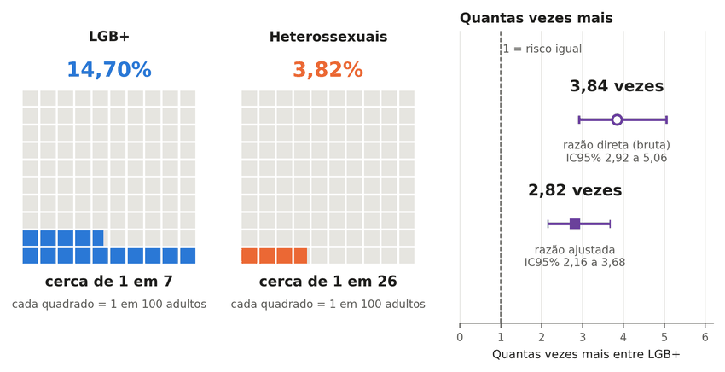
Nota. Cada cuadrícula tiene 100 cuadrados; los coloreados indican cuántos adultos de cada 100 sufrieron violencia física en los últimos 12 meses (azul, LGB+; naranja, heterosexuales): 14,70% y 3,82%. A la derecha, la razón de prevalencia, en la que 1 indica igualdad: el círculo hueco es la razón bruta, de 3,84, y el cuadrado lleno, la razón ajustada por sexo, edad, color, instrucción, región y situación urbana o rural, de 2,82 (IC95% 2,16 a 3,68). Fuente: IBGE (2022a), microdatos de la PNS 2019; cálculo del autor (este estudio). Rótulos en portugués: Heterossexuais = heterosexuales; 1 em 7 = 1 de cada 7; quadrado = cuadrado; Quantas vezes mais = cuántas veces más; risco igual = riesgo igual; razão direta = razón directa.
Figura C2
Razón de prevalencia de violencia física, sexual y cualquier violencia, LGB+ en relación con heterosexuales, bruta y ajustada
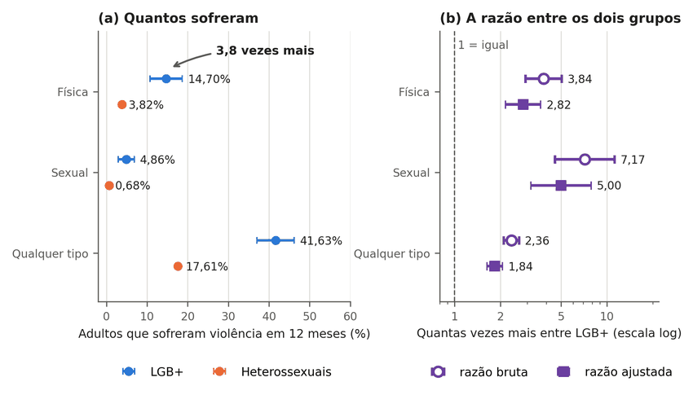
Nota. En el panel (a), cada punto es la prevalencia de violencia en 12 meses en el grupo (azul, adultos LGB+; naranja, heterosexuales), con IC95%. En el panel (b), la razón de prevalencia entre los grupos, en escala logarítmica: el círculo hueco es la razón bruta, y el cuadrado lleno, la ajustada; la línea discontinua en 1 marca la igualdad entre los grupos. Fuente: IBGE (2022a); cálculo del autor (este estudio). Rótulos en portugués: Quantos sofreram = cuántos sufrieron; razão entre os dois grupos = razón entre los dos grupos; Qualquer tipo = cualquier tipo; Heterossexuais = heterosexuales; Quantas vezes mais = cuántas veces más.
La composición por edad no explica por sí sola la disparidad. Aunque el 57% de los adultos LGB+ tiene de 18 a 29 años, la razón para la violencia física se mantiene por encima de 1 en los grupos de 18 a 29 años (2,93; IC95% 2,08 a 4,13), de 30 a 44 (2,27; 1,37 a 3,76) y de 60 años o más (5,80; 1,93 a 17,36, con 88 entrevistados LGB+ y un intervalo amplio); el intervalo incluye el 1 únicamente en el grupo de 45 a 59 años (1,61; 0,79 a 3,31) (Tabla C2). En el nivel de contexto, entre las 179 víctimas LGB+ de violencia física, el agresor fue pareja o expareja en el 32,9% de los casos (heterosexuales, 37,1%), familiar en el 31,2% (19,2%; razón de 1,62, IC95% 0,96 a 2,72) y persona desconocida en el 16,3% (23,0%), y el lugar fue el domicilio en el 44,1% (55,2%) (Tabla C4).
Los resultados se refieren a adultos clasificados según las respuestas de orientación sexual de una única edición de la PNS. La encuesta no identifica por separado a las personas trans, no incluye a menores ni el homicidio, no pregunta la motivación del agresor y no permite estimar tendencia (IBGE, 2022b). Por ello respalda la disparidad de victimización (niveles N1 y N2), pero no respalda que la violencia esté motivada por la orientación (N4), ni que el grupo muera más, ni una tasa de homicidio. Szwarcwald et al. (2025) tratan el mismo tema en la PNS de 2019; del artículo solo se leyeron el título y el resumen, y no se usa ninguna cifra suya.

Tablas complementarias de resultados
Las tablas de este apéndice se copian por script de los archivos del repositorio, sin ningún número tecleado a mano; solo cambian la coma decimal y los rótulos de categoría. La Tabla F1 usa el rótulo “B” para el escenario de sustracción del numerador del recuento del GGB, y la Tabla J1 reproduce la muestra de discurso con la regla aplicada por el codificador original, cuya comparación con la regla literal del libro de códigos está en la Tabla J2 (este estudio).
Tabla C1
Violencia en 12 meses por orientación sexual, adultos, PNS 2019
desenlace | heterosexual | LGB+ | homosexual | bisexual | RP LGB+/​heterosexuales [IC] | diferencia LGB+ − heterosexuales (p.p.)
física | 3,82% [3,57; 4,08] | 14,70% [10,72; 18,67] | 12,85% [8,33; 17,38] | 18,27% [10,59; 25,96] | 3,84 [2,92; 5,06] | +10,9 [+6,9; +14,8]
sexual | 0,68% [0,55; 0,80] | 4,86% [2,87; 6,84] | 2,85% [0,85; 4,85] | 8,58% [4,29; 12,88] | 7,17 [4,57; 11,26] | +4,2 [+2,2; +6,2]
psicológica | 16,73% [16,20; 17,26] | 40,03% [35,48; 44,58] | 35,24% [29,89; 40,58] | 48,66% [40,49; 56,82] | 2,39 [2,12; 2,69] | +23,3 [+18,7; +27,9]
cualquiera | 17,61% [17,08; 18,15] | 41,63% [37,06; 46,20] | 37,21% [31,77; 42,64] | 49,78% [41,67; 57,89] | 2,36 [2,11; 2,65] | +24,0 [+19,4; +28,6]
Nota. Valores copiados sin alteración del archivo data/pns/seguro_pns2019.md del repositorio, con coma decimal. Fuente: este estudio.
Tabla C2
Violencia física en 12 meses, LGB+ y heterosexuales, por subgrupo
subgrupo | n LGB+ | heterosexuales | LGB+ | RP [IC95%] | diferencia p.p.
Hombres | 796 | 3,71% [3,38; 4,04] | 13,45% [7,95; 18,95] | 3,62 [2,39; 5,50] | +9,7
Mujeres | 758 | 3,92% [3,53; 4,32] | 15,84% [10,20; 21,47] | 4,04 [2,81; 5,80] | +11,9
Negros (pretos+pardos) | 916 | 4,58% [4,24; 4,92] | 18,48% [12,26; 24,70] | 4,03 [2,87; 5,67] | +13,9
No negros | 637 | 2,90% [2,56; 3,23] | 9,81% [6,05; 13,57] | 3,39 [2,27; 5,05] | +6,9
Edad 18-29 | 697 | 6,66% [5,97; 7,35] | 19,54% [13,19; 25,90] | 2,93 [2,08; 4,13] | +12,9
Edad 30-44 | 506 | 4,28% [3,81; 4,74] | 9,69% [4,94; 14,44] | 2,27 [1,37; 3,76] | +5,4
Edad 45-59 | 263 | 3,02% [2,61; 3,43] | 4,87% [1,42; 8,32] | 1,61 [0,79; 3,31] | +1,9
Edad 60+ | 88 | 1,49% [1,23; 1,75] | 8,63% [0,00; 17,96] | 5,80 [1,93; 17,36] | +7,1
Instrucción baja | 188 | 3,63% [3,24; 4,02] | 26,04% [13,68; 38,40] | 7,18 [4,42; 11,64] | +22,4
Instrucción media | 669 | 4,41% [4,02; 4,79] | 18,13% [11,43; 24,83] | 4,11 [2,84; 5,96] | +13,7
Instrucción alta | 697 | 2,93% [2,40; 3,47] | 7,58% [4,46; 10,70] | 2,58 [1,64; 4,06] | +4,6
Región Norte | 256 | 4,17% [3,67; 4,68] | 15,18% [6,76; 23,61] | 3,64 [2,06; 6,41] | +11,0
Región Nordeste | 458 | 4,25% [3,84; 4,66] | 14,27% [8,15; 20,39] | 3,36 [2,17; 5,21] | +10,0
Región Sudeste | 403 | 3,55% [3,07; 4,04] | 16,87% [9,54; 24,20] | 4,75 [3,04; 7,42] | +13,3
Región Sur | 232 | 3,65% [3,11; 4,19] | 11,66% [5,84; 17,48] | 3,19 [1,89; 5,40] | +8,0
Región Centro-Oeste | 205 | 3,89% [3,27; 4,50] | 7,13% [3,21; 11,05] | 1,83 [1,04; 3,24] | +3,2
Urbano | 1427 | 3,96% [3,67; 4,25] | 14,07% [9,99; 18,15] | 3,55 [2,64; 4,77] | +10,1
Rural | 127 | 2,97% [2,57; 3,37] | 23,86% [7,20; 40,51] | 8,02 [4,01; 16,05] | +20,9
Nota. Valores copiados sin alteración del archivo data/pns/seguro_pns2019.md del repositorio, con coma decimal. Los negros son pretos y pardos (códigos 2 y 4 de la variable C009, color o raza) y los no negros son blancos, amarillos e indígenas (códigos 1, 3 y 5), según la regla de data/pns/seguro_pns2019.py; 1 adulto LGB+ tiene color o raza ignorado (código 9) y no entra en ninguna de las dos filas, por lo que 916 + 637 = 1.553 de los 1.554. En las regresiones, sin embargo, el indicador de negros vale cero para el color o raza ignorado, que queda en la categoría de referencia junto con los no negros. Sin los adultos de color o raza ignorado (8 heterosexuales y 1 LGB+), las razones ajustadas cambian como máximo 0,02 (Tabla C12). Fuente: este estudio.
Tabla C3
Razón de prevalencia ajustada por sexo, edad, color, instrucción, región y situación urbana o rural
desenlace | RP bruta | RP ajustada [IC95%]
física | 3,84 | 2,82 [2,16; 3,68]
sexual | 7,17 | 5,00 [3,17; 7,89]
psicológica | 2,39 | 1,87 [1,66; 2,11]
cualquiera | 2,36 | 1,84 [1,64; 2,07]
Nota. Valores copiados sin alteración del archivo data/pns/seguro_pns2019.md del repositorio, con coma decimal. Fuente: este estudio.
Tabla C4
Quién agredió y dónde, entre víctimas de violencia física (nivel de contexto, no letal)
categoría | heterosexuales | LGB+
Quién agredió (V018) | n heterosexuales = 3.112 | n LGB+ = 179
Cónyuge/​compañero(a) | 20,21% [16,29; 24,12] | 5,05% [1,25; 8,85]
Excónyuge/​excompañero(a) | 12,63% [10,65; 14,61] | 16,17% [2,63; 29,72]
Pareja/​novio(a)/​ex | 4,26% [3,27; 5,26] | 11,70% [3,95; 19,45]
Padre/​madre/​padrastro/​madrastra | 3,70% [2,38; 5,02] | 13,01% [3,73; 22,28]
Hijo(a)/​hijastro(a) | 2,81% [2,00; 3,63] | ningún caso (intervalo no estimable)
Hermano(a) | 4,71% [3,57; 5,85] | 15,90% [0,23; 31,56]
Otro pariente | 8,02% [6,28; 9,77] | 2,27% [0,00; 5,12]
Amigo(a)/​colega/​vecino(a) | 15,15% [12,77; 17,54] | 12,60% [4,25; 20,96]
Empleado(a) | 0,38% [0,13; 0,62] | 0,61% [0,00; 1,57]
Patrón/jefe | 0,73% [0,27; 1,18] | 4,13% [0,00; 10,63]
Persona desconocida | 23,02% [20,28; 25,77] | 16,29% [8,06; 24,52]
Policía | 2,19% [1,32; 3,07] | 0,61% [0,00; 1,26]
Otro | 2,18% [1,24; 3,12] | 1,67% [0,00; 3,33]
Dónde (V019) | n heterosexuales = 3.112 | n LGB+ = 179
Domicilio | 55,19% [51,79; 58,59] | 44,11% [29,05; 59,18]
Trabajo | 6,52% [5,11; 7,92] | 8,92% [1,03; 16,81]
Escuela/​universidad | 1,42% [0,73; 2,11] | 2,10% [0,13; 4,07]
Bar/​restaurante | 4,92% [3,72; 6,12] | 9,47% [1,89; 17,05]
Vía pública/lugar público | 29,05% [26,08; 32,02] | 34,22% [19,68; 48,77]
Otro | 2,90% [1,77; 4,04] | 1,18% [0,00; 2,70]
Nota. Valores copiados del archivo data/pns/seguro_pns2019.md del repositorio, con coma decimal, excepto la celda sin ningún caso, que allí aparece como 0,00% [0,00; 0,00]. Fuente: este estudio.
Tabla C5
Proporción de LGB+ entre víctimas adultas de violencia física, estimación directa en el microdato
base | corte | víctimas (n) | LGB+ (n) | % LGB+ | IC95% de diseño (Taylor)
(a) todos los adultos víctimas | total | 3440 | 179 | 6,70 | [4,80; 8,60]
(a) todos los adultos víctimas | 18-29 | 1123 | 106 | 12,54 | [8,23; 16,84]
(a) todos los adultos víctimas | 30-44 | 1229 | 52 | 3,73 | [1,83; 5,64]
(a) todos los adultos víctimas | 45+ | 1088 | 21 | 1,46 | [0,57; 2,35]
(a) todos los adultos víctimas | hombres | 1572 | 81 | 6,40 | [3,64; 9,16]
(a) todos los adultos víctimas | mujeres | 1868 | 98 | 6,95 | [4,33; 9,58]
(b) solo heterosexuales o LGB+ (mismo recorte de orientación del Sinan) | total | 3291 | 179 | 7,12 | [5,11; 9,13]
(b) solo heterosexuales o LGB+ (mismo recorte de orientación del Sinan) | 18-29 | 1047 | 106 | 13,82 | [9,15; 18,50]
(b) solo heterosexuales o LGB+ (mismo recorte de orientación del Sinan) | 30-44 | 1194 | 52 | 3,85 | [1,89; 5,82]
(b) solo heterosexuales o LGB+ (mismo recorte de orientación del Sinan) | 45+ | 1050 | 21 | 1,52 | [0,59; 2,45]
(b) solo heterosexuales o LGB+ (mismo recorte de orientación del Sinan) | hombres | 1505 | 81 | 6,87 | [3,92; 9,81]
(b) solo heterosexuales o LGB+ (mismo recorte de orientación del Sinan) | mujeres | 1786 | 98 | 7,34 | [4,58; 10,09]
Nota. Valores copiados sin alteración del archivo data/pns/c05_razao_direta.csv del repositorio, con coma decimal. La columna % LGB+ es la razón de totales ponderados por el peso del diseño muestral; las columnas de n son recuentos de la muestra, sin ponderación, y la razón entre ellas no reproduce el porcentaje. Fuente: este estudio.

Quién agredió y riesgo por tipo de agresor
Los análisis de esta sección se realizaron después de ver los resultados, con el script data/pns/agressor_risco_pns2019.py. Diseño complejo; intervalos del 95%. La PNS no pregunta el motivo ni la orientación sexual del agresor. Víctimas de violencia física en 12 meses: 3.112 heterosexuales y 179 LGB+ (n de la muestra).
Las seis proporciones publicadas en data/pns/seguro_pns2019.md se reproducen sin divergencia dentro de la tolerancia de 0,01 punto porcentual.

1. Entre las víctimas de violencia física: quién agredió (proporción, %)
Tabla C6
Quién agredió, entre las víctimas de violencia física (proporción, %)
Agresor | Heterosexuales | LGB+ | Diferencia LGB+ − heterosexuales (p. p.) | ¿La diferencia es firme?
Pareja o expareja | 37,10 (33,23 a 40,97) | 32,92 (18,42 a 47,43) | −4,2 (−19,1 a +10,8) | no (el intervalo incluye el cero)
Familiar | 19,25 (16,79 a 21,70) | 31,17 (15,38 a 46,96) | +11,9 (−4,0 a +27,8) | no (el intervalo incluye el cero)
Amigo/a, colega o vecino/a | 15,15 (12,77 a 17,54) | 12,60 (4,25 a 20,96) | −2,5 (−11,2 a +6,1) | no (el intervalo incluye el cero)
Empleado/a, patrón o jefe | 1,10 (0,59 a 1,61) | 4,74 (0,00 a 11,31) | +3,6 (−3,0 a +10,2) | no (el intervalo incluye el cero)
Persona conocida (todos los anteriores) | 72,60 (69,66 a 75,55) | 81,43 (72,85 a 90,02) | +8,8 (−0,2 a +17,8) | no (el intervalo incluye el cero)
Persona desconocida | 23,02 (20,28 a 25,77) | 16,29 (8,06 a 24,52) | −6,7 (−15,4 a +1,9) | no (el intervalo incluye el cero)
Policía | 2,19 (1,32 a 3,07) | 0,61 (0,00 a 1,26) | −1,6 (−2,7 a −0,5) | sí
Otro | 2,18 (1,24 a 3,12) | 1,67 (0,00 a 3,33) | −0,5 (−2,4 a +1,4) | no (el intervalo incluye el cero)
Nota. “Firme” aquí significa que el intervalo nominal del 95% excluye el cero, sin corrección por el número de comparaciones; la categoría policía se apoya en 5 víctimas LGB+ de la muestra. Fuente: IBGE (2022a), microdatos de la PNS 2019; cálculo del autor (este estudio).

2. Riesgo en la población: adultos agredidos físicamente en 12 meses por cada tipo de agresor (por 100 adultos)
Tabla C7
Adultos agredidos físicamente en 12 meses, por tipo de agresor (por 100 adultos)
Agresor | Heterosexuales | LGB+ | Razón LGB+/​heterosexuales
Pareja o expareja | 1,42 (1,23 a 1,61) | 4,84 (2,34 a 7,34) | 3,41 (2,01 a 5,79)
Familiar | 0,74 (0,63 a 0,84) | 4,58 (1,64 a 7,52) | 6,22 (3,26 a 11,90)
Amigo/a, colega o vecino/a | 0,58 (0,48 a 0,68) | 1,85 (0,60 a 3,11) | 3,20 (1,59 a 6,42)
Empleado/a, patrón o jefe | 0,04 (0,02 a 0,06) | 0,70 (0,00 a 1,67) | 16,52 (3,78 a 72,23)
Persona conocida (todos los anteriores) | 2,78 (2,55 a 3,01) | 11,97 (8,09 a 15,85) | 4,31 (3,10 a 5,99)
Persona desconocida | 0,88 (0,77 a 0,99) | 2,39 (1,21 a 3,57) | 2,72 (1,63 a 4,53)
Policía | 0,08 (0,05 a 0,12) | 0,09 (0,00 a 0,18) | 1,07 (0,35 a 3,25)
Otro | 0,08 (0,05 a 0,12) | 0,24 (0,01 a 0,48) | 2,93 (1,01 a 8,51)
Nota. Fuente: IBGE (2022a), microdatos de la PNS 2019; cálculo del autor (este estudio).

3. Razón de prevalencia ajustada de violencia física, sin y con estado civil
Tabla C8
Razón de prevalencia ajustada de violencia física, sin y con estado civil
Ajuste | Razón LGB+/​heterosexuales | n
sexo, edad, color o raza, escolaridad, región, urbano/rural | 2,82 (2,16 a 3,68) | 85913
el mismo + estado civil (casado, separado, viudo, soltero) | 2,65 (2,04 a 3,46) | 85913
el mismo + cónyuge o compañero/a vive en el domicilio | 2,64 (2,02 a 3,44) | 85913
Nota. Fuente: IBGE (2022a), microdatos de la PNS 2019; cálculo del autor (este estudio).
Tabla C9
Prevalencia de violencia física por estado civil
Estado civil | Heterosexuales | LGB+ | n LGB+
casado | 2,48 (2,09 a 2,88) | 7,23 (2,15 a 12,31) | 165
separado | 4,66 (3,82 a 5,50) | 9,41 (1,86 a 16,96) | 74
viudo | 2,23 (1,55 a 2,91) | ningún caso (intervalo no estimable) | 15
soltero | 5,43 (5,00 a 5,85) | 15,99 (11,43 a 20,56) | 1300
Nota. Fuente: IBGE (2022a), microdatos de la PNS 2019; cálculo del autor (este estudio).
Solteros entre los adultos: heterosexuales 40,79%, LGB+ 84,91%.
Lectura: la razón que queda después de cualquier ajuste no es una parte causada por la discriminación ni por el ‘estilo de vida’; los datos no separan las dos explicaciones (VanderWeele & Robinson, 2014).

4. Razón de riesgo ajustada por tipo de agresor
Desenlace: haber sufrido violencia física en 12 meses y haber señalado ese tipo de agresor en V018 (una respuesta por persona). Columnas ajustadas: la primera con el mismo ajuste del 2,82; la segunda con el estado civil añadido; la tercera con el cónyuge o compañero/a en el domicilio añadido. El n es el mismo en las tres.
Tabla C10
Razón de riesgo ajustada por tipo de agresor
Agresor | Bruta | Ajustada (sexo, edad, color o raza, escolaridad, región, urbano/rural) | Ajustada + estado civil | Ajustada + cónyuge en el domicilio | n
Pareja o expareja | 3,41 (2,01 a 5,79) | 2,50 (1,48 a 4,25) | 2,42 (1,43 a 4,10) | 2,42 (1,44 a 4,07) | 85913
Familiar | 6,22 (3,26 a 11,90) | 4,79 (2,58 a 8,90) | 4,43 (2,38 a 8,26) | 4,31 (2,33 a 7,99) | 85913
Amigo/a, colega o vecino/a | 3,20 (1,59 a 6,42) | 2,12 (1,02 a 4,39) | 1,87 (0,90 a 3,89) | 1,85 (0,89 a 3,83) | 85913
Persona conocida (todos los anteriores) | 4,31 (3,10 a 5,99) | 3,13 (2,28 a 4,29) | 2,93 (2,14 a 4,01) | 2,91 (2,13 a 3,98) | 85913
Persona desconocida | 2,72 (1,63 a 4,53) | 2,05 (1,22 a 3,45) | 1,93 (1,14 a 3,27) | 1,91 (1,12 a 3,26) | 85913
Nota. Fuente: IBGE (2022a), microdatos de la PNS 2019; cálculo del autor (este estudio).

5. Quién completó el módulo de violencia (V00101) y flujo de la muestra
• el propio residente: n = 21.669; LGB+ entre quienes declararon orientación heterosexual o LGB+ = 3,51%; violencia física LGB+ 16,74 (10,48 a 22,99), heterosexuales 5,21 (4,53 a 5,88); razón bruta 3,21 (2,18 a 4,74); n LGB+ = 677
• el entrevistador: n = 66.862; LGB+ entre quienes declararon orientación heterosexual o LGB+ = 1,38%; violencia física LGB+ 12,75 (7,74 a 17,76), heterosexuales 3,32 (3,08 a 3,56); razón bruta 3,84 (2,58 a 5,73); n LGB+ = 877
• Razón ajustada con el modo de llenado en el ajuste: 2,68 (2,05 a 3,49); n = 85913
Flujo: 88.531 adultos respondieron el módulo V; 85.913 declararon orientación heterosexual o LGB+ (excluidos: no sabe 849, rechazó 1.769, sin respuesta 0); n analítico del ajuste = 85.913 (con grupo de edad, escolaridad y región conocidos).

6. Víctimas en la muestra (sin ponderar) por tipo de agresor
Criterio de omisión del ajuste por tipo de agresor: menos de 10 víctimas LGB+ en la categoría.
Tabla C11
Víctimas de violencia física en la muestra (sin ponderar), por tipo de agresor
Agresor | Víctimas heterosexuales | Víctimas LGB+
Pareja o expareja | 1163 | 69
Familiar | 606 | 33
Amigo/a, colega o vecino/a | 452 | 23
Empleado/a, patrón o jefe | 39 | 5
Persona conocida (todos los anteriores) | 2260 | 130
Persona desconocida | 726 | 39
Policía | 66 | 5
Otro | 60 | 5
Nota. Fuente: IBGE (2022a), microdatos de la PNS 2019; cálculo del autor (este estudio).

7. Vive con cónyuge o compañero/a en el domicilio (C01001), por grupo y estado civil (ponderado)
• heterosexuales: viven con cónyuge 62,39% (61,73 a 63,05); entre quienes tienen estado civil soltero, 41,36% (40,35 a 42,37); n con respuesta = 84.359
• LGB+: viven con cónyuge 29,49% (25,40 a 33,57); entre quienes tienen estado civil soltero, 21,38% (17,47 a 25,29); n con respuesta = 1.554

8. Razones ajustadas sin los adultos de color o raza ignorado
En el ajuste del artículo, quienes tienen color o raza ignorado (C009 = 9) entran en la categoría de referencia, con los no negros: 8 heterosexuales y 1 LGB+ en la muestra. Aquí se excluyen del ajuste.
Tabla C12
Razones de prevalencia ajustadas con y sin los adultos de color o raza ignorado
Desenlace | Ajustada (como en el artículo) | Ajustada sin color o raza ignorado | n sin color ignorado
Violencia física | 2,82 (2,16 a 3,68) | 2,82 (2,16 a 3,68) | 85904
Violencia sexual | 5,00 (3,17 a 7,89) | 5,02 (3,18 a 7,92) | 85904
Violencia psicológica | 1,87 (1,66 a 2,11) | 1,87 (1,66 a 2,11) | 85904
Cualquier violencia | 1,84 (1,64 a 2,07) | 1,84 (1,64 a 2,07) | 85904
Violencia física por pareja o expareja | 2,50 (1,48 a 4,25) | 2,50 (1,48 a 4,25) | 85904
Violencia física por familiar | 4,79 (2,58 a 8,90) | 4,79 (2,58 a 8,90) | 85904
Violencia física por amigo/a, colega o vecino/a | 2,12 (1,02 a 4,39) | 2,12 (1,02 a 4,39) | 85904
Violencia física por persona conocida (todos los anteriores) | 3,13 (2,28 a 4,29) | 3,13 (2,28 a 4,29) | 85904
Violencia física por persona desconocida | 2,05 (1,22 a 3,45) | 2,05 (1,22 a 3,45) | 85904
Nota. Fuente: IBGE (2022a), microdatos de la PNS 2019; cálculo del autor (este estudio).
Lectura: la diferencia entre las dos columnas es el peso de la regla de codificación del color o raza ignorado en las razones ajustadas.

Apéndice D — Registros administrativos: fichas del SUS, denuncias policiales, Disque 100 y trayectorias

Registros administrativos: fichas de salud, denuncias policiales y denuncias
En las fichas de violencia de los servicios de salud, entre 197.779 notificaciones de violencia física interpersonal de adultos en 2023 y 202.416 en 2024, la orientación sexual estaba completada con un valor utilizable en el 75,7%, y entre esas fichas las personas homosexuales y bisexuales suman 4,12% y 4,08% (DATASUS, 2026b). En la PNS, entre las víctimas adultas de violencia física que declararon orientación heterosexual o LGB+, la proporción LGB+ ponderada por el diseño muestral es 7,1% (IC95% de diseño 5,1 a 9,1), con Taylor y jackknife concordantes; en la muestra no ponderada son 179 de 3.291 víctimas, razón que no reproduce el porcentaje ponderado (IBGE, 2022a; Tabla C5). Las dos proporciones quedan por encima del 1,89% que las personas LGB+ representan en la población adulta, pero describen universos distintos, y una no valida ni invalida a la otra (Figura D1): la PNS describe a las personas victimizadas, hayan buscado o no un servicio, y el Sinan describe notificaciones, sujetas a la atención, al llenado, a la posible repetición de la misma persona y a una regla de elegibilidad que no es igual para todos. El Guia de Vigilância em Saúde (guía de vigilancia en salud) excluye de la notificación la violencia comunitaria o extrafamiliar contra hombres de 20 a 59 años, “salvo en condiciones de vulnerabilidad” (traducción nuestra), entre ellas la población LGBT, y ordena notificar las violencias homofóbicas en todas las edades (Ministério da Saúde, 2024, p. 1222); esa regla puede, por sí sola, sobrerrepresentar a las personas LGBT+ en las fichas, antes de cualquier diferencia de atención. La proporción de la PNS tiene un gradiente etario fuerte: 13,8% entre los 18 y los 29 años, 3,9% entre los 30 y los 44 y 1,5% por encima de los 45.
Figura D1
Proporción de LGB+ entre las víctimas adultas de violencia física en la encuesta domiciliaria y en las fichas de los servicios de salud, y en la población adulta
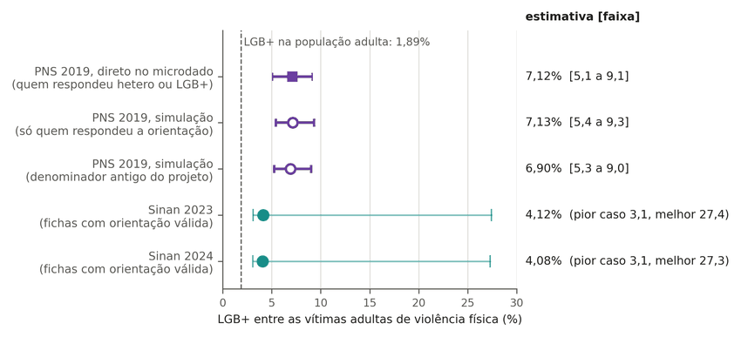
Nota. Cada línea es la proporción de LGB+ entre las víctimas adultas de violencia física en un universo distinto: personas victimizadas, hayan buscado o no un servicio, en la PNS, y notificaciones elegibles según la regla de notificación, en el Sinan; la línea discontinua marca la proporción de LGB+ en la población adulta. Las dos proporciones quedan por encima de la línea discontinua y difieren en magnitud; en el Sinan, la barra fina muestra el rango posible cuando las fichas sin orientación registrada se asignan en el peor y en el mejor de los casos. Como los universos y las reglas de entrada difieren, una línea no valida ni contradice a la otra. Fuente: IBGE (2022a) y DATASUS (2026b); cálculo del autor (este estudio). Rótulos en portugués: estimativa = estimación; faixa = rango; direto no microdado = directo en el microdato; quem respondeu = quien respondió; só = solo; antigo = anterior.
El campo 55 de la ficha, que registra el motivo de la violencia tal como fue relatado, quedó sin información útil (sumando motivo ignorado, en blanco y “no se aplica”) en el 53,4% de las fichas no marcadas como violencia autoinfligida en 2015 y en el 42,5% al 44,5% de 2023 a 2025; la proporción “no se aplica” se mantuvo estable en torno al 15%, y la LGBTfobia aparece como motivo en el 0,4% al 0,5% de las notificaciones (Figura D2; DATASUS, 2026b). En esas mismas fichas, el motivo ignorado o en blanco varió, en 2023, del 11,0% en Roraima al 54,2% en Mato Grosso do Sul. El Sinan permite describir las notificaciones y sus cambios; inferir la victimización poblacional exige hipótesis adicionales sobre elegibilidad, atención y registro. Marinho Neto et al. (2024) documentan, para personas trans, una cobertura municipal de notificación que sube mientras la serie de notificaciones cae; la lectura de que eso impide tratar la serie como tendencia de violencia es de este artículo, y no de los autores.
Figura D2
Composición del campo de motivo de la violencia en las fichas de notificación, Sinan, 2015 a 2025
Nota. Cada columna del panel (a) suma el 100% de las notificaciones del año no marcadas como violencia autoinfligida; el gris oscuro es el campo de motivo ignorado o en blanco, y la LGBTfobia, ampliada en el panel (b), apenas se ve. Como el motivo queda sin información útil en el 42,5% al 53,4% de las fichas, según el año, y el llenado varía entre los años, el número de casos registrados como LGBTfobia no mide la incidencia. En 2025, motivo ignorado o en blanco en el 30% de las fichas, 44,5% sumando “no se aplica”; LGBTfobia en cerca del 0,5%. Fuente: DATASUS (2026b); cálculo del autor (este estudio). Rótulos en portugués: ficou registrado = quedó registrado; não se aplica = no se aplica; em branco = en blanco; fatia = porción; notificações = notificaciones.
No hay evidencia de concordancia neta entre salud y policía por estado (Figura D3). La correlación de Spearman entre los conteos por estado de las notificaciones de LGBTfobia en el Sinan y de las denuncias policiales en el Anuário va de 0,53 a 0,74 según el año y disminuye cuando se controla el tamaño del estado: la correlación parcial queda entre 0,14 y 0,32, con un intervalo del 95% que incluye cero en todos los años (juntando los años, 0,20; −0,13 a 0,50; de 22 a 23 estados por año) (DATASUS, 2026b; FBSP, 2026).
Figura D3
Notificaciones de LGBTfobia en el Sinan y denuncias policiales por estado, correlación bruta y parcial
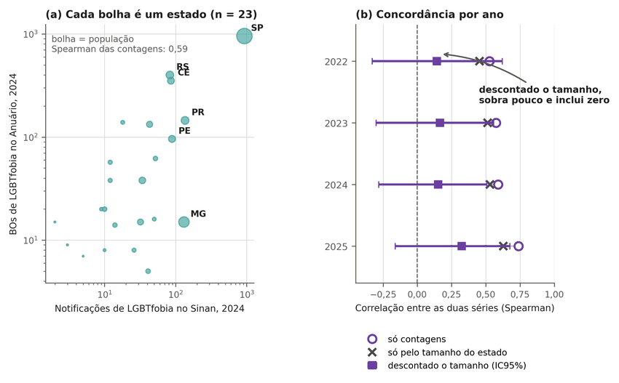
Nota. En el panel (a), cada burbuja es un estado: los más poblados tienen más registros en las dos fuentes, y los conteos suben juntos. En el panel (b), por año, el círculo hueco es la correlación de Spearman bruta, la x es la correlación esperada solo por el tamaño del estado, y el cuadrado lleno, la correlación parcial una vez descontado el tamaño, entre 0,14 y 0,32, con un rango que incluye cero en todos los años. Fuente: DATASUS (2026b) y FBSP (2026); cálculo del autor (este estudio). Rótulos en portugués: bolha = burbuja; BOs = denuncias policiales; só contagens = solo conteos; só pelo tamanho do estado = solo por el tamaño del estado; descontado o tamanho = descontado el tamaño.
El Anuário registra 783, 1.633, 2.567 y 3.481 denuncias policiales de “racismo por homofobia o transfobia” de 2022 a 2025, un aumento de 4,4 veces; son registros de las secretarías estatales compilados por una organización de la sociedad civil, y no se localizó una serie oficial nacional equivalente (FBSP, 2026). Cada año proviene de la edición más reciente del Anuário, que revisa su propia serie: 2023 tenía 2.090 denuncias policiales en la edición de 2024 y 1.633 en la de 2025, que marca el año como actualización de la información publicada, y 2024 tenía 2.480 en la edición de 2025 y 2.567 en la de 2026 (este estudio). La cifra que llega a la estadística es la violencia que existe multiplicada por la parte de ella que alguien registra; si ambas crecen a la vez, el resultado sube, y nada en la cifra dice cuál de las dos subió. Bajo el modelo de la Ecuación 1 del artículo, mientras p_{t} < 1, la serie registrada esperada es I₀·p₀·[(1 + g)(1 + h)]^{t}: mantenido el crecimiento registrado, cada crecimiento g de la incidencia corresponde a un crecimiento h de la propensión de registro, y un g mayor exige un h menor; el techo p_{t} = 1 solo restringe la proyección después de que la propensión se satura, lo que en los escenarios ajustados ocurre después de 2025 (Figura D4). El propio Anuário describe las cifras recibidas como “demasiado bajas”, con “variaciones anormales de un año a otro” (FBSP, 2026). La demostración tiene cinco pasos:
1. Lo registrado es la incidencia por la propensión a registrar: R = I × p (Ecuación 1, sección 2.3 del artículo).
2. Si la incidencia crece g al año y la propensión h al año, lo registrado crece (1+g)(1+h) al año.
3. La serie de 783, 1.633, 2.567 y 3.481 denuncias policiales (2022 a 2025) se ajusta con el mismo error (suma de cuadrados en log de 0,0472) mediante tres historias: incidencia estable y registro creciendo 63,7% al año (1,00 × 1,637); incidencia creciendo 15% y registro 42,3% (1,15 × 1,423 ≈ 1,636); incidencia cayendo 5% y registro creciendo 72,3% (0,95 × 1,723 ≈ 1,637) (este estudio).
4. El producto es prácticamente el mismo, y la serie observada también; el resultado no cambia para p₀ de 0,02 a 0,15 (Figura D4).
5. Solo un dato externo al registro fija p y separa las historias: encuesta de victimización, segunda lista para captura-recaptura o auditoría de completitud (sección 6 del artículo; Apéndice K).
El resultado es estructural, y no de la simulación (Figura D4): sin una restricción externa sobre la propensión de registro, la serie aislada es compatible tanto con la frase “la LGBTfobia se disparó” como con la frase “es solo registro”, y no distingue entre ambas.
Figura D4
Tres trayectorias de incidencia y de propensión de registro que producen la misma serie de denuncias policiales por homofobia o transfobia, 2022 a 2025
Nota. En el panel (a), los rombos son las denuncias policiales registradas, y las tres líneas, lo que predice cada trayectoria: las líneas coinciden. En los paneles (b) y (c), lo que supone cada trayectoria: violencia estable, que sube 15% al año o que cae 5% al año, compensada por una propensión de registro creciente. Las tres reproducen la misma serie observada, de 783 (2022) a 3.481 (2025); sin una medida externa, los datos no permiten elegir entre ellas. Fuente: FBSP (2026); simulación del autor (este estudio). Rótulos en portugués: BO = denuncia policial; ao ano = al año; de fato = de hecho; aconteceu = ocurrió; ocorrências = hechos; milhares = miles; virar = convertirse en.
El Disque 100 (línea telefónica federal de derechos humanos) publica el registro de las denuncias en 23 archivos abiertos, de 2011 a septiembre de 2026 (MDHC, 2026). Los archivos tienen tres formatos, y ninguno trae una clave que identifique a la persona: el total de víctimas únicas no es calculable en ningún año, y lo que se cuenta es registro (una línea del archivo hasta 2019 y una denuncia a partir de 2021; 2020 mezcla las dos unidades), lo que impide también una tasa, porque falta el denominador de personas y quien denuncia no es una muestra de la población. El módulo LGBT del canal suma de 1.331 a 4.787 líneas por año de 2011 a 2019 y, de 2021 a 2025, de 1.367 a 9.346 denuncias con al menos una línea en el módulo, del 1,4% al 1,5% de las denuncias del canal de 2022 a 2025; en 2026 son 10.461 hasta septiembre, el 1,9% del canal (Figura D5). Exigir que todas las líneas de la denuncia sean del módulo LGBT reduce 2025 de 9.346 a 39 denuncias. El canal entero casi se triplicó en el mismo período, de 222 mil a 638 mil denuncias, y la serie tiene cuatro rupturas: el primer y el segundo semestre de 2020, el segundo semestre de 2022, cuando un formulario nuevo pasa a permitir que el grupo varíe dentro de la misma denuncia, y 2024, cuando la categoría de motivación por orientación o identidad deja de existir en el formulario, lo que no es ausencia de motivación. Más denuncias, por lo tanto, no significan más violencia: la serie no separa la violencia de la difusión, de los canales nuevos y del cambio de formulario, y es un registro más cuya propensión de registro ninguna fuente mide.
Figura D5
Denuncias del módulo LGBT y del canal entero del Disque 100, 2011 a septiembre de 2026
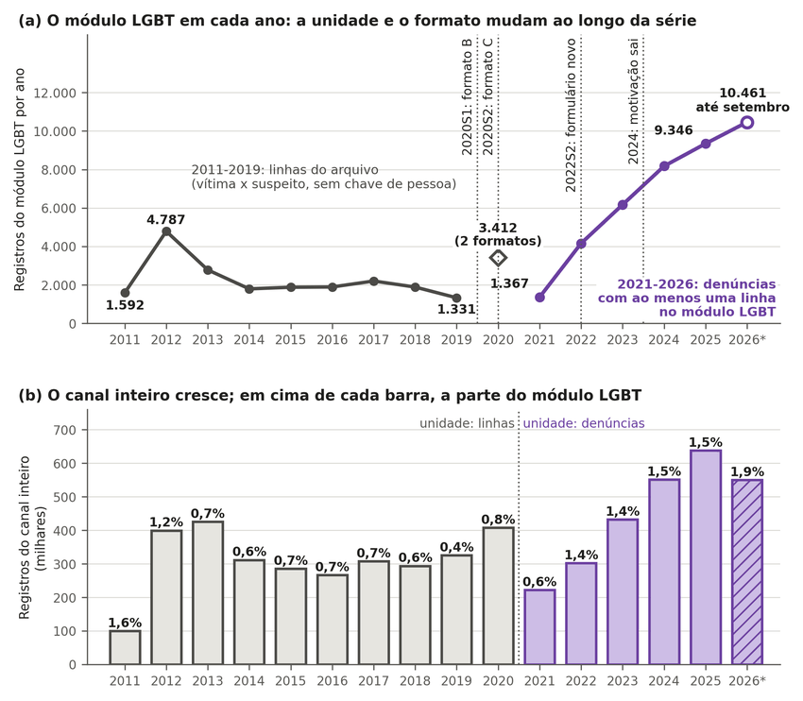
Nota. En el panel (a), la línea gris es el número de líneas del módulo LGBT en los archivos de 2011 a 2019 (cada línea es un par de víctima y sospechoso en una atención, y no una persona); la línea morada, de 2021 en adelante, cuenta denuncias con al menos una línea del módulo; el rombo es 2020, que mezcla dos formatos. Las líneas verticales punteadas marcan cambios de formato del archivo o del formulario, entre los cuales la serie no es continua. En el panel (b), cada barra es el canal entero, en la misma unidad del panel (a), y el número encima, la proporción del módulo LGBT. De 2021 a 2025, el módulo LGBT fue de 1.367 a 9.346 denuncias (6,8 veces) y el canal entero, de 222 mil a 638 mil (2,9 veces); 2026 llega hasta septiembre. Más denuncias no indican más violencia. Fuente: MDHC (2026); conteo del autor (este estudio). Rótulos en portugués: mudam = cambian; ao longo da série = a lo largo de la serie; canal inteiro = canal entero; em cima de = encima de; milhares = miles; linhas = filas.

Apéndice E — Mortalidad: evidencia internacional, control positivo por sexo y raza, Kitagawa

Mortalidad por orientación sexual e identidad de género
En Brasil, la pregunta no puede contrastarse con datos públicos. El formulario del certificado de defunción tiene 59 variables en 9 bloques, según el manual oficial de cumplimentación, y ninguna registra orientación sexual ni identidad de género (Ministério da Saúde, 2022, p. 10); el encabezado de los archivos de microdatos del SIM de 2023 y 2024 tampoco contiene una variable de orientación o de identidad, verificación hecha en el propio archivo (DATASUS, 2026a). Rafael et al. (2024) registran el mismo límite y muestran que la vinculación probabilística entre las fichas del Sinan y las defunciones del SIM en Río de Janeiro tiene una exactitud del 93,3%, sin generar una tasa poblacional. La vinculación nacional publicada tiene el mismo límite: Luis et al. (2026) emparejaron las notificaciones de violencia contra personas trans del Sinan (36.452 casos de 2014 a 2022, reorganizados en registros individuales) con el SIM y encontraron 1.325 defunciones, de las cuales 563 (42,5% de las defunciones emparejadas, y no de las notificaciones) por causas violentas, categoría que reúne homicidio, suicidio e intención indeterminada. La población del estudio es la de personas trans ya notificadas por violencia, y no hay denominador; el estudio describe factores asociados a la muerte violenta dentro de ese grupo, y no una tasa ni una razón entre personas trans y cisgénero. El emparejamiento usó nombre, nombre de la madre y fecha de nacimiento, obtenidos por los autores mediante solicitud con acuerdo de confidencialidad, y por eso no es reproducible con datos abiertos. Fuera de Brasil, K. A. Clark y Blosnich (2024) muestran que el 84,5% de las defunciones del sistema estadounidense de registro de muertes violentas tiene la orientación sexual ausente o desconocida.
Fuera de Brasil, los datos publicados entre 2023 y 2026 sustentan un exceso de mortalidad por todas las causas en poblaciones bien definidas (Tabla E1 y Figura E1). El ONS vinculó el Censo de 2021 con los registros de defunción de Inglaterra y Gales: entre el 21 de marzo de 2021 y el 30 de noviembre de 2024, entre 28.659.465 personas de 16 años o más que respondieron por sí mismas a la pregunta de orientación (59,0% de las personas de 16 años o más del Censo; el Censo se vinculó al registro del servicio nacional de salud en el 94,6% de los casos y las defunciones en el 90,2%, con pesos de posestratificación para la pérdida de vinculación), la tasa de mortalidad por todas las causas estandarizada por edad fue de 982,8 por 100 mil en el grupo LGB+ y de 752,6 por 100 mil entre heterosexuales, razón de 1,31 (IC95% 1,28 a 1,33); para gays y lesbianas la razón fue 1,31 (1,28 a 1,35), para bisexuales 1,33 (1,28 a 1,38) y, solo entre hombres gays, 1,23 (1,20 a 1,27) (ONS, 2026a). Las tasas corresponden al período completo, y no son anuales; la estandarización usa la distribución etaria del grupo LGB+, más joven, de modo que la tasa de los heterosexuales es la que tendrían con la edad de los LGB+; y el propio ONS escribe que el análisis es descriptivo y no permite decir si la orientación es un factor causal (ONS, 2026a). Con el mismo diseño, la tasa de suicidio estandarizada, que incluye defunciones de intención indeterminada, fue de 50,3 frente a 23,1 por 100 mil entre marzo de 2021 y diciembre de 2023, unas 2,2 veces (ONS, 2025). La esperanza de vida a los 20 años, estimación experimental sin prueba formal de significación, fue 1,2 años menor para hombres LGB+ (59,4 frente a 60,7) y 0,9 años menor para mujeres LGB+ (63,0 frente a 64,0), diferencias calculadas sobre valores no redondeados, en estimaciones experimentales que, según el propio ONS, tienden a sobrestimar la esperanza de vida (ONS, 2026b).
Tabla E1
Mortalidad y violencia por orientación sexual o identidad de género, evidencia brasileña e internacional publicada de 2023 a 2026: población, desenlace, medida y resultado de cada estudio
Estudio | Población y país | Desenlace | Medida | Resultado | Tipo de fuente
ONS (2026a) | 16 años o más, Censo 2021 vinculado a defunciones; Inglaterra y Gales | todas | razón de tasas estandarizadas LGB+/​heterosexuales | 1,31 (1,28 a 1,33) | documento oficial
ONS (2025) | misma base, 2021 a 2023 | suicidio (con intención indeterminada) | tasas estandarizadas por 100 mil | 50,3 y 23,1 | documento oficial
ONS (2026b) | misma base, 2021 a 2024 | todas | esperanza de vida a los 20 años | −1,2 años (hombres); −0,9 años (mujeres) | documento oficial; estadística experimental
McKetta et al. (2024) | enfermeras, Estados Unidos | todas | factor de aceleración (menor que 1 = muerte más temprana) | 0,74 (0,64 a 0,84) | revista Q1
Erlangsen et al. (2023) | personas trans identificadas por registro, Dinamarca | todas; suicidio | razón ajustada de tasas | 2,0 (1,7 a 2,4); 3,5 (2,0 a 6,3) | revista Q1
Zachry et al. (2025) | revisión de 43 estudios, varios países | varias | recuento de estudios | 14 lo sustentan, 28 en parte, 1 no | revista Q1
Luis et al. (2026) | personas trans notificadas en el Sinan y emparejadas con el SIM, Brasil | muerte por causas violentas | proporción entre defunciones emparejadas | 563 de 1.325 (42,5%); sin denominador | revista, cuartil no comprobado
McLellan et al. (2026) | adultos trans y de género diverso, metaanálisis de 94 estudios, varios países | violencia física o sexual a lo largo de la vida, no letal; homicidio | prevalencia combinada | 64,23% (47,38% a 78,17%; 9 estudios); ningún estudio de homicidio identificado | revista Q1
Nota. Las medidas son distintas y no se suman ni se comparan en un único eje de riesgo. Ninguna fila estima homicidio por orientación sexual, y la fila de McLellan et al. (2026) mide violencia no letal. El cuartil Q1 de McKetta et al. (2024), de Erlangsen et al. (2023) y de McLellan et al. (2026) se comprobó con la regla complementaria del Apéndice B; el de Zachry et al. (2025), con la regla original. Fuente: estudios citados en la primera columna.
Figura E1
Mortalidad y violencia contra personas LGB+ y trans, evidencia brasileña e internacional publicada de 2023 a 2026, por estudio y medida
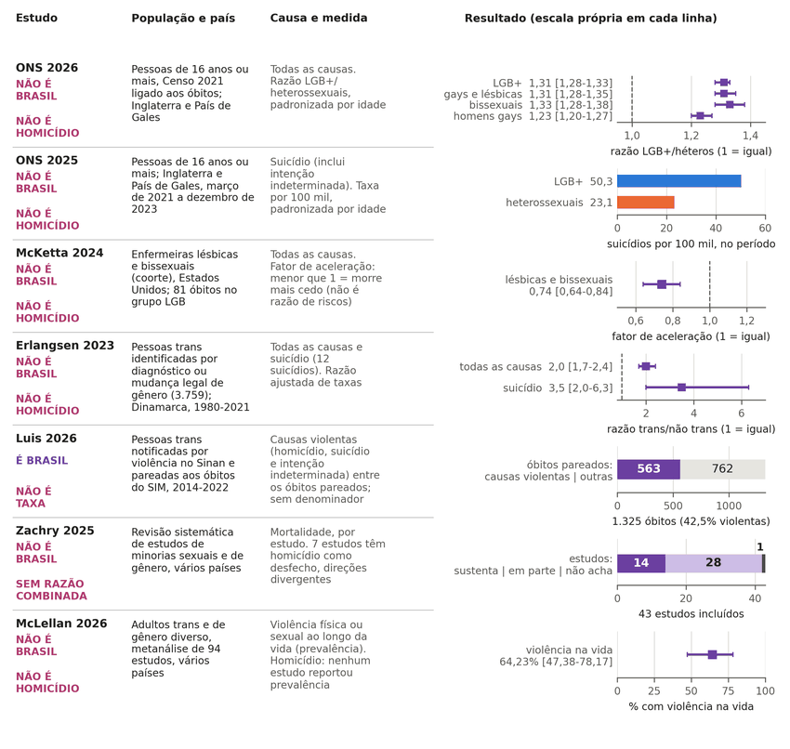
Nota. Cada fila es un estudio, y cada panel tiene su propia escala, porque las medidas (razón de tasas, tasa por 100 mil, factor de aceleración, recuento de estudios y prevalencia) son distintas y no forman un único riesgo. Las etiquetas de la primera columna indican lo que el estudio no es: no es Brasil, no es homicidio, no es tasa o no tiene razón combinada. Solo el estudio de Luis et al. (2026) es brasileño, y no aporta tasa, por falta de denominador. Fuente: ONS (2025, 2026a, 2026b), McKetta et al. (2024), Erlangsen et al. (2023), Luis et al. (2026), Zachry et al. (2025) y McLellan et al. (2026). Rótulos en portugués: NÃO É = no es; SEM = sin; razão = razón; linha = fila; héteros = heterosexuales; óbitos pareados = defunciones emparejadas; não acha = no encuentra.
Dos cohortes en revistas del primer cuartil apuntan en el mismo sentido en poblaciones más estrechas. Entre 90.833 enfermeras estadounidenses nacidas de 1945 a 1964, las lesbianas y bisexuales murieron antes, con un factor de aceleración ajustado de 0,74 (0,64 a 0,84), medida de adelanto del tiempo hasta la muerte que no es una razón de riesgos ni un porcentaje de esperanza de vida, sobre 81 defunciones en el grupo en 27 años (McKetta et al., 2024). En Dinamarca, 3.759 personas trans identificadas por diagnóstico hospitalario o cambio legal de género tuvieron una razón ajustada de 2,0 (1,7 a 2,4) para la mortalidad por todas las causas y de 3,5 (2,0 a 6,3) para el suicidio, esta sobre 12 suicidios, entre 1980 y 2021; la identificación administrativa selecciona la parte de la población trans que llegó al hospital o al registro civil (Erlangsen et al., 2023). Tres cohortes recientes de personas trans identificadas por registro, en Australia (Saxby et al., 2026), en Taiwán (Hsu et al., 2025) y en Suecia (K. D. Clark et al., 2026), leídas en el texto disponible en HTML, también encuentran un exceso de mortalidad general, que en Taiwán desaparece en la comparación entre hermanos, salvo para el suicidio; no se comprobó el cuartil de las revistas, y las tres quedan fuera del veredicto. La revisión sistemática de Zachry et al. (2025), leída en texto completo, concluye que ningún gobierno recopila orientación sexual e identidad de género en un proceso estandarizado en el momento de la defunción y que la heterogeneidad de las definiciones impide una razón combinada; de los 43 estudios incluidos, 14 sustentan una mortalidad mayor en minorías sexuales y de género, 28 la sustentan en parte, por ejemplo para una causa y no para otra, y 1 no encuentra exceso, y la síntesis de los autores es que los hallazgos, aunque mixtos, sugieren una mortalidad elevada.
Para el homicidio, que es la forma en que la pregunta circula en Brasil, ninguna de las fuentes leídas produce una razón poblacional por orientación sexual, resultado de una búsqueda enumerada y no una afirmación de inexistencia. El ONS no publica una tasa de homicidio por orientación; el homicidio aparece solo en la tabla de causas principales, en los estratos en que figura entre las diez primeras, y el grupo LGB+ aparece en ella únicamente entre mujeres de 16 a 24 años, con 5 defunciones, en recuentos redondeados a múltiplos de cinco (ONS, 2026a). El metaanálisis de McLellan et al. (2026), con 94 estudios publicados en 137 artículos, estima una prevalencia de violencia física o sexual a lo largo de la vida del 64,23% (9 estudios; 47,38% a 78,17%) entre adultos trans y de género diverso, pero no identificó ningún estudio que informara la prevalencia de homicidio; la fe de erratas publicada en abril de 2026 cambió los rótulos de una figura y repuso una figura del suplemento, sin alterar las estimaciones citadas. De los estudios de la revisión de Zachry et al. (2025), 7 tienen el homicidio como desenlace, con direcciones divergentes. Las listas de casos documentados describen víctimas, y no riesgo: Halliwell et al. (2025) reúnen 229 muertes violentas documentadas de mujeres trans en Estados Unidos entre 2013 y 2021, el 78,6% de ellas negras, a partir de bases de organizaciones y de la prensa, y declaran que la muestra no es representativa a nivel nacional. Para el homicidio de personas trans, Dinno (2017) obtiene tasas de 3,66 a 110 por 100 mil según la prevalencia supuesta y el subrecuento, pero 8 de 12 escenarios de razón de riesgo entre personas trans y cisgénero quedan por debajo de 1, con un numerador predominantemente de medios de comunicación; son escenarios de un mismo estudio, y no estudios independientes.
La evidencia anterior a 2023 varía según la causa, la población y el período. Entre hombres en matrimonio del mismo sexo en Dinamarca, la razón de mortalidad estandarizada por todas las causas fue 2,25 (2,01 a 2,50) de 1989 a 1995 y 1,33 (1,04 a 1,68) después de 1995, con un indicador de matrimonio que cubre del 1% al 6% de los hombres gays, y el exceso de defunciones cayó de 9,63 a 1,53 por 1.000 personas-año, caída que coincide en el tiempo con la terapia antirretroviral, sin causa de muerte en el estudio (Frisch & Brønnum-Hansen, 2009). En la General Social Survey, la razón de riesgos fue 1,04 (0,82 a 1,31) para hombres, 6,28 (1,45 a 27,22) para el suicidio entre mujeres con pareja y 1,29 (0,47 a 3,51) para el VIH, con un intervalo que incluye el 1 (Cochran & Mays, 2015). Las citas también se transforman en el camino: McKetta et al. (2026) escriben que las personas LGB en Estados Unidos tienen el doble de probabilidad de morir por suicidio y citan a Zachry et al. (2025), pero la revisión no aporta una razón combinada, y el único valor de 2,18 veces sobre suicidio que contiene es la tasa bruta de una cohorte de veteranos (82,5 frente a 37,7 por 100 mil personas-año). La afirmación de que las minorías sexuales en comunidades con un alto nivel de prejuicio viven 12 años menos proviene de un artículo retractado (Hatzenbuehler et al., 2014); una vez rehecha la codificación, la asociación con la mortalidad desaparece en la muestra completa y aparece solo entre quienes tuvieron pareja del mismo sexo en el último año (razón de riesgo 1,95; IC95% 1,14 a 3,31; Hatzenbuehler et al., 2020), y la medida adecuada de esperanza de vida, donde existe, muestra diferencias del orden de un año a los 20 años (ONS, 2026b).
El veredicto depende de la regla de elegibilidad solo fuera de Brasil. Bajo la regla original del prerregistro, la evidencia mundial es Zachry et al. (2025), Frisch y Brønnum-Hansen (2009), Cochran y Mays (2015) y Dinno (2017), y la afirmación de que las personas LGB+ mueren más que las heterosexuales es “parcial” para la mortalidad por todas las causas: la revisión es mixta, aunque sugiere un exceso, y los estudios antiguos varían según la causa y el período. Con la regla complementaria, que admite el dato oficial por vinculación y el cuartil comprobado en las páginas de SCImago, la afirmación pasa a “sustentada” para la mortalidad por todas las causas en poblaciones definidas: personas que se declararon LGB+ en el Censo de Inglaterra y Gales (ONS, 2026a), una cohorte de enfermeras lesbianas y bisexuales en Estados Unidos (McKetta et al., 2024) y personas trans identificadas en registros en Dinamarca (Erlangsen et al., 2023), con estimadores distintos y sin identificación causal; el ONS por sí solo ya sustenta el cambio. Bajo las dos reglas, la afirmación no se sustenta como frase universal, no tiene razón poblacional para el homicidio en ninguna fuente leída y no puede contrastarse en Brasil.

Muertes por agresión según sexo y raza: el nivel medido cuando el registro contiene el atributo
Cuando el registro de defunción contiene el atributo, el nivel N1 se mide; el resultado funciona como control positivo del argumento de la sección 3.3 del artículo, porque muestra que el límite para las personas LGBT+ es la ausencia del campo, y no del sistema (DATASUS, 2026a). En el promedio de 2022 a 2024, la tasa de mortalidad por agresión estandarizada por edad va de 2,6 por 100 mil entre las mujeres no negras a 51,7 entre los hombres negros (Tabla E2 y Figura E2); la razón entre hombres y mujeres es 10,8, y la razón entre negros y no negros es 2,56 (de 2,42 a 2,60 según la asignación de las defunciones con raza ignorada). La descomposición de Kitagawa (1955) atribuye del 89% al 99% de la diferencia bruta a las tasas por edad, y no a la composición etaria. El orden de las tasas es el mismo en todos los años de 2012 a 2024 (Tabla E3); los denominadores de 2023 y 2024 se extrapolaron a partir del Censo 2022 mediante interpolación geométrica (IBGE, 2026), lo que afecta los niveles, y la sensibilidad a denominadores alternativos no se probó. En cuanto a la raza, la disparidad residual condicional aparece en los dos estudios leídos, ambos sin control por ingresos y ninguno en una revista del primer cuartil: en Río de Janeiro en 2010, los negros tienen un 23,5% más de posibilidades de homicidio (Cerqueira & Coelho, 2017), y en Brasil en 2022 la razón de posibilidades entre las defunciones va de 1,49 a 2,29, medida entre quienes murieron y no como riesgo poblacional (Silva & Pazin-Filho, 2026).
Tabla E2
Tasa de mortalidad por agresión (CIE-10 X85-Y09) estandarizada por edad, por sexo y raza, Brasil, promedio de 2022 a 2024, por 100 mil
Grupo | Tasa estandarizada | Razón respecto de las mujeres no negras
Mujeres no negras | 2,6 | 1,0
Mujeres negras | 4,3 | 1,7
Hombres no negros | 20,0 | 7,7
Hombres negros | 51,7 | 19,9
Nota. Estándar: población de Brasil en 2022; denominadores de 2023 y 2024 extrapolados. Comparación descriptiva de razones marginales, y no una medida de importancia causal. Fuente: DATASUS (2026a) e IBGE (2026); cálculo del autor (este estudio).
Figura E2
Tasa de mortalidad por agresión estandarizada por edad, por sexo y raza, Brasil, promedio de 2022 a 2024
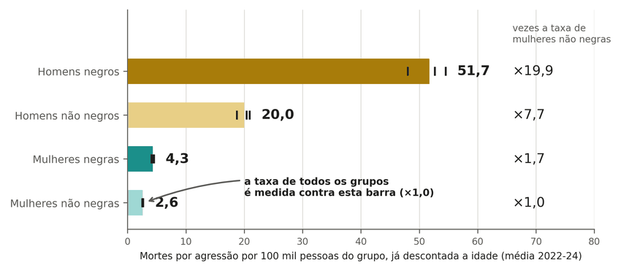
Nota. Cada barra es el promedio de 2022 a 2024, y cada trazo vertical, uno de los tres años. La columna de la derecha expresa la tasa de cada grupo como múltiplo de la tasa de las mujeres no negras, tomada como referencia: la tasa de los hombres negros es 19,9 veces la de las mujeres no negras. Poblaciones de 2023 y 2024 estimadas a partir del Censo 2022. Fuente: DATASUS (2026a) e IBGE (2026); cálculo del autor (este estudio). Rótulos en portugués: Homens = hombres; Mulheres = mujeres; não = no; vezes = veces; taxa = tasa; Mortes = muertes; agressão = agresión; descontada a idade = ajustada por edad; média = promedio.
Tabla E3
Tasa de mortalidad por agresión estandarizada por edad, por año, por 100 mil
grupo | 2012 | 2016 | 2020 | 2022 | 2023 | 2024
Brasil | 27,9 [27,6; 28,1] (bruta 29,3) | 30,3 [30,0; 30,5] (bruta 31,3) | 23,5 [23,3; 23,7] (bruta 23,8) | 21,8 [21,6; 22,0] (bruta 21,8) | 21,3 [21,1; 21,5] (bruta 21,2) | 19,5 [19,3; 19,7] (bruta 19,3)
Hombres | 51,9 [51,5; 52,4] (bruta 55,0) | 56,8 [56,4; 57,3] (bruta 59,3) | 44,1 [43,6; 44,5] (bruta 45,0) | 40,7 [40,3; 41,1] (bruta 41,1) | 39,6 [39,2; 40,0] (bruta 39,8) | 36,2 [35,9; 36,6] (bruta 36,2)
Mujeres | 4,7 [4,6; 4,8] (bruta 4,8) | 4,6 [4,4; 4,7] (bruta 4,6) | 3,7 [3,6; 3,8] (bruta 3,7) | 3,6 [3,5; 3,8] (bruta 3,6) | 3,7 [3,6; 3,8] (bruta 3,7) | 3,4 [3,3; 3,5] (bruta 3,4)
Negros | 38,0 [37,6; 38,3] (bruta 41,2) | 41,4 [41,1; 41,8] (bruta 44,4) | 32,3 [32,0; 32,6] (bruta 34,0) | 29,3 [29,0; 29,6] (bruta 30,5) | 28,5 [28,2; 28,8] (bruta 29,5) | 25,9 [25,7; 26,2] (bruta 26,7)
No negros | 16,5 [16,2; 16,8] (bruta 16,7) | 16,6 [16,3; 16,8] (bruta 16,5) | 11,8 [11,6; 12,0] (bruta 11,5) | 11,4 [11,2; 11,6] (bruta 11,0) | 11,1 [10,9; 11,3] (bruta 10,6) | 10,2 [10,0; 10,4] (bruta 9,7)
Hombres negros | 70,0 [69,3; 70,7] (bruta 76,4) | 77,2 [76,4; 77,9] (bruta 83,2) | 60,2 [59,5; 60,8] (bruta 63,8) | 54,5 [53,9; 55,1] (bruta 57,2) | 52,7 [52,1; 53,2] (bruta 55,0) | 48,0 [47,5; 48,6] (bruta 49,9)
Hombres no negros | 30,8 [30,3; 31,3] (bruta 31,2) | 31,1 [30,5; 31,6] (bruta 31,0) | 21,8 [21,4; 22,3] (bruta 21,4) | 20,9 [20,5; 21,3] (bruta 20,2) | 20,4 [19,9; 20,8] (bruta 19,6) | 18,7 [18,3; 19,1] (bruta 17,9)
Mujeres negras | 5,9 [5,7; 6,1] (bruta 6,2) | 5,8 [5,6; 6,0] (bruta 5,9) | 4,6 [4,4; 4,8] (bruta 4,7) | 4,4 [4,2; 4,5] (bruta 4,5) | 4,5 [4,3; 4,7] (bruta 4,6) | 4,1 [3,9; 4,3] (bruta 4,2)
Mujeres no negras | 3,4 [3,2; 3,6] (bruta 3,4) | 3,2 [3,1; 3,4] (bruta 3,2) | 2,6 [2,4; 2,7] (bruta 2,5) | 2,7 [2,5; 2,8] (bruta 2,6) | 2,6 [2,5; 2,8] (bruta 2,5) | 2,5 [2,4; 2,7] (bruta 2,4)
Nota. Valores copiados sin alteración del archivo data/sim/asr_brasil.md del repositorio, con coma decimal. Fuente: este estudio.
Tabla E4
Razones estandarizadas y asignación de la raza ignorada, 2022-2024
razón | valor | observación
hombres / mujeres (estandarizado) | 10,8 | tasas 38,8 y 3,6 por 100 mil
negros / no negros (estandarizado, raza ignorada redistribuida) | 2,56 | tasas 27,9 y 10,9
negros / no negros: escenario (raza ignorada descartada) | 2,56
negros / no negros: extremo A (toda la raza ignorada → negros) | 2,60 | cota máxima posible a favor de negros más expuestos
negros / no negros: extremo B (toda la raza ignorada → no negros) | 2,42 | cota mínima
Hombres negros / Mujeres no negras (estandarizado) | 19,9 | tasas 51,7 y 2,6
Hombres no negros / Mujeres no negras (estandarizado) | 7,7 | tasas 20,0 y 2,6
Mujeres negras / Mujeres no negras (estandarizado) | 1,7 | tasas 4,3 y 2,6
Hombres negros / Hombres no negros (estandarizado) | 2,6 | tasas 51,7 y 20,0
Nota. Valores copiados sin alteración del archivo data/sim/asr_brasil.md del repositorio, con coma decimal. Fuente: este estudio.

Apéndice F — Lista del GGB: verificabilidad, escala, numeradores y dependencia entre listas

El recuento del Grupo Gay da Bahia: verificabilidad, dependencia entre listas y escala
El GGB es una asociación de la sociedad civil de activismo LGBT+. Su serie de muertes proviene de noticias de prensa e internet, alertas de búsqueda y correspondencia, sin verificación sistemática en investigación policial, instituto médico legal ni proceso judicial. Su criterio de inclusión es declaradamente amplio (suicidio, latrocinio —robo seguido de muerte de la víctima— y toda profesional del sexo trans muerta “en la calle” (traducción nuestra) entran en el recuento). La propia organización estima la población LGBT+ en “más del 10%”, frente al 1,89% de adultos LGB+ en la PNS (GGB, 2026; IBGE, 2022a). La organización declara subregistro; criterio amplio y subregistro coexisten, de modo que ninguno de los dos sesgos es exclusivo. Mendes y Silva (2020), el artículo que más utiliza la serie, trabajan con datos cedidos por el GGB y revisados con un técnico del GGB, lo que no configura una validación independiente.
La validación de 2019, único año con lista nominal y fuente por caso en los informes anuales (GGB, 2020), siguió por etapas los 160 casos sorteados (Figura F1). En 106 se recuperó la nota periodística, y en 54 no, por enlace caído, sitio inaccesible, bloqueo o ausencia de enlace; 88 tenían la nota del propio caso; 74 tenían muerte violenta confirmada y, de los 14 restantes, 12 tenían causa no informada o circunstancia abierta y 2 eran atropellos sin indicio de intención, fuera del criterio que el propio GGB declara; y 50 de los 74 identificaban expresamente a la víctima como LGBT+. Los 50 casos (31,3%; intervalo de Wilson de 24,6 a 38,8) son la fracción verificable hoy, que no acota el total ni por debajo ni por encima. De ellos, 10 tienen correspondencia solo parcial, por ciudad, fecha y perfil, porque la nota no trae el nombre de la víctima, y con correspondencia estricta la fracción es de 40 en 160 (25,0%) (este estudio). Condicionada a que la fuente sea la nota del caso (88 de 160), la fracción verificable es del 56,8% (46,4 a 66,7), y la muerte violenta se confirma en el 84,1% (74 de 88). Entre las 74 muertes violentas confirmadas, la propia fuente atribuye el crimen a la LGBTfobia en 3 (4,1%; 1,4 a 11,3) y deja el motivo desconocido en 36 (48,6%); la ausencia de mención del motivo no equivale a ausencia de sesgo, y robo, vínculo íntimo y LGBTfobia pueden coexistir. Hay 1 par probable de duplicados en 329 casos (0,3%), lo que no sustenta la hipótesis de fabricación. El reconteo de las etiquetas es público; el vínculo entre caso y fuente no es reproducible con el repositorio, porque exige la lista nominal, no distribuida por privacidad (este estudio). Los recuentos de 2023 a 2025 (257, 291 y 257) no tienen lista nominal publicada y no son auditables (GGB, 2026).
Figura F1
Etapas de la verificación de los 160 casos sorteados de la lista del Grupo Gay da Bahia de 2019
Nota. En el panel (a), cada barra es el número de casos que pasó por una etapa de comprobación, y el texto de la derecha describe los que salieron; un caso sin nota recuperada o fuera del criterio es un caso no verificable, y no un caso inventado. Al final, 50 casos (31,3%) son verificables según los criterios del artículo, 40 de ellos con correspondencia estricta. En el panel (b), entre las 74 muertes violentas confirmadas, se muestra el motivo registrado por la propia fuente (nota periodística, policía o familia), y no por el codificador; la LGBTfobia aparece en 3. No se identifica ningún caso. Fuente: GGB (2020); verificación del autor (este estudio). Rótulos en portugués: matéria = nota periodística; fonte = fuente; morte = muerte; link morto = enlace caído; motivo desconhecido ou não reportado = motivo desconocido o no informado; roubo = robo.
La captura-recaptura solo es estimable para personas trans en 2019: el total estimado por el estimador de Chapman es 186 (175 a 198) y, bajo los supuestos del estimador, los 118 casos trans del GGB corresponden a cerca del 63% (60% a 68% según el intervalo del total) de la cobertura noticiosa sobre muertes de personas trans de ese año (Feldman et al., 2017). La regla de emparejamiento entre las listas pesa más que el intervalo: con emparejamiento estricto, solo por la dirección web de la nota o por dos términos del nombre, el total sube a 221 y la parte del GGB cae al 53%, y entre los seis escenarios calculados el total va de 151 a 221 y la parte, del 53% al 69% (este estudio). El intervalo estadístico no representa toda la incertidumbre: las dos listas son de medios de comunicación, la dependencia positiva entre ellas tiende a subestimar el total, y las listas de este tipo solo dan un límite inferior del total real cuando el emparejamiento es perfecto y la captura es homogénea, supuesto que en general no se sostiene (Lum et al., 2013). Las series de medios no son independientes antes de 2019: el texto de los registros del TDoR cita al GGB en el 72% al 94% de los casos de 2013 a 2018 (0,7% en 2019), y la propia ANTRA declara, en el dossier de 2017, que hasta 2016 el recuento de personas trans era el del GGB (Benevides, 2026; este estudio). La concordancia entre GGB, ANTRA y TDoR en ese período repite la misma recolección. Frente al SIM, no se detecta covariación de las variaciones anuales (r = 0,20; IC95% −0,37 a 0,60; 24 años; bootstrap con 20.000 réplicas), aunque de 2017 a 2024 las series caen juntas (GGB −34,6%, SIM −37,3%, ANTRA −31,8%) (DATASUS, 2026a).
Por estado, en 2019, el recuento del GGB por millón de habitantes crece con la tasa general de homicidio: en un modelo de Poisson que incluye también el acceso a internet, cada desviación estándar adicional de homicidio corresponde a 1,33 veces el recuento (IC95% 1,13 a 1,57), y la asociación con internet queda imprecisa, con un intervalo que incluye 1 (0,98; 0,83 a 1,16). La correlación negativa entre internet y recuento (ρ = −0,43) deja de sostenerse cuando el homicidio entra en el modelo, en el que la asociación con internet queda imprecisa (Figura F2; IBGE, 2026; GGB, 2020). Es una asociación entre 27 estados en un único año, y no una causa: el patrón es compatible con un recuento que acompaña la violencia en general, y no sustenta ni la lectura de que el recuento refleja el acceso a internet ni la de que mide una tasa propia de violencia contra personas LGBT+.
Figura F2
Recuento del Grupo Gay da Bahia por millón de habitantes y tasa de homicidio, por estado, 2019
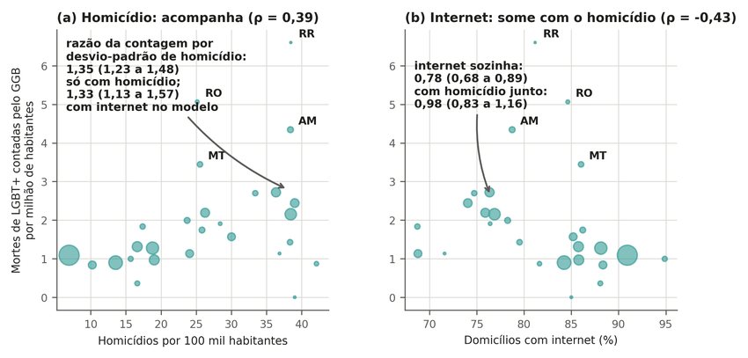
Nota. Cada burbuja es un estado, con área proporcional a la población. En el panel (a), los estados con mayor tasa de homicidio tienen mayor recuento: 1,33 veces por desviación estándar de homicidio (IC95% 1,13 a 1,57). En el panel (b), la proporción de hogares con internet se asocia con un menor recuento cuando entra sola en el modelo, pero la asociación queda imprecisa (0,98; 0,83 a 1,16) cuando el homicidio entra junto con ella. Asociación entre 27 estados, y no causa; 2019 es el único año con dato por estado en el repositorio. Fuente: GGB (2020), DATASUS (2026a) e IBGE (2026); cálculo del autor (este estudio). Rótulos en portugués: acompanha = acompaña; some com o homicídio = desaparece con el homicidio; mortes contadas pelo GGB = muertes contadas por el GGB; milhão = millón; domicílios = hogares.
La prueba de escala responde a una pregunta acotada: si los adultos LGB+ tuvieran el mismo riesgo de morir por agresión que las demás personas del mismo sexo, raza y grupo de edad, cuántas muertes se esperarían y qué parte de ellas representaría el recuento del GGB (Figura F3). El cálculo sigue cinco pasos:
1. Los adultos LGB+ en 2023 se estiman en el 1,89% de los adultos proyectados, es decir, 3.025.764 personas (IBGE, 2022a; IBGE, 2026).
2. En cada celda de sexo, raza y grupo de edad, la tasa de muerte por agresión de los adultos de la celda (DATASUS, 2026a) se multiplica por el número de adultos LGB+ estimados en ella según la composición de la PNS de 2019; la suma da 1.122 muertes esperadas en 2023 y 1.013 en 2024 bajo un riesgo igual al de sus pares.
3. La razón entre las muertes declaradas y las esperadas es 257/1.122 = 22,9% en 2023 y 291/1.013 = 28,7% en 2024 (GGB, 2026).
4. Con numeradores alternativos, el numerador A (homicidios más latrocinios: 221 en 2023 y 269 en 2024) y el numerador B, escenario que resta de A a todas las personas trans de la tabla de identidad (94 y 167), la razón queda entre el 8,4% y el 19,7% en 2023 y entre el 16,5% y el 26,6% en 2024.
5. Si el riesgo fuera 2,82 veces el de sus pares, lo esperado de 2023 subiría a 3.165 y, en los dos años, la razón no pasaría del 10,2% (Tabla F1).
El numerador B no es un límite inferior, porque el GGB incluye heterosexuales (6 en 2024), no cruza causa con identidad e incluye menores. Según los totales marginales publicados, las personas cisgénero LGB dentro del numerador A quedan entre 100 y 118 en 2023 (razón del 8,9% al 10,5%) y entre 164 y 168 en 2024 (16,2% a 16,6%); por ejemplo, 269 menos 99 personas trans y 6 heterosexuales da 164, por debajo de los 167 del numerador B (Tabla F2). En la causa agresión, con la prevalencia del 1,89% y considerando en conjunto los años 2023 y 2024 y los escenarios, la razón bajo riesgo igual va del 8,2% (2023, descontando además el grupo de edad hasta 18 años; Tabla F2) al 28,7% (total declarado de 2024), y bajo un riesgo 2,82 a 3,84 veces mayor no pasa del 10,2% (Tabla F1); al sumar la causa indeterminada o al usar la prevalencia del 1,96%, las razones son menores (Tabla F1). Estas razones no estiman la cobertura real, porque el riesgo de muerte de las personas LGB+ no fue medido, y la razón de prevalencias de la violencia no letal no fija el riesgo de muerte. La cuenta puede invertirse: el recuento igualaría el 100% de lo esperado solo si el riesgo de los adultos LGB+ fuera de 0,08 a 0,29 veces el de sus pares, según el año y el numerador (RR* = N/E₀, cuenta de hipótesis y no estimación; Figura F4).
Figura F3
Razón entre el recuento del Grupo Gay da Bahia y las muertes por agresión esperadas, por año, numerador y riesgo supuesto
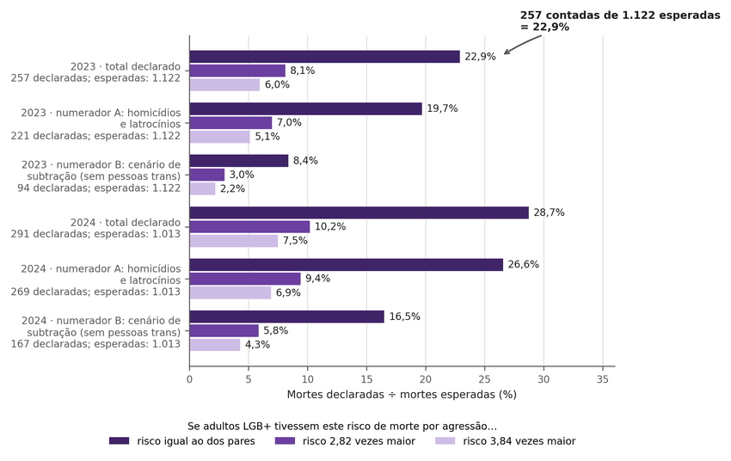
Nota. Cada grupo de tres barras compara el recuento del GGB con las muertes por agresión esperadas si los adultos LGB+ murieran por agresión al mismo ritmo que las personas del mismo sexo, raza y edad (riesgo igual) o 2,82 y 3,84 veces más. Una barra corta indica un recuento lejano de las muertes esperadas. La razón mide escala y no cuenta muertes de personas LGB+; en los escenarios mostrados, llega al 28,7% y no estima la cobertura real; el numerador B es un escenario de sustracción, y no un límite inferior. Fuente: GGB (2026), DATASUS (2026a), IBGE (2022a, 2026); cálculo del autor (este estudio). Rótulos en portugués: mortes = muertes; risco = riesgo; igual ao dos pares = igual al de sus pares; vezes maior = veces mayor; agressão = agresión; cenário de subtração = escenario de sustracción.
Figura F4
Riesgo relativo que haría que el recuento del Grupo Gay da Bahia igualara las muertes esperadas
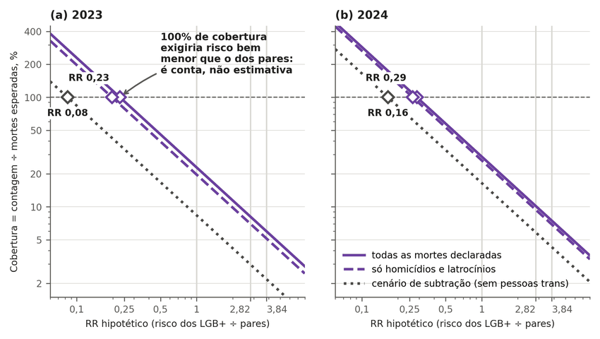
Nota. Cuanto mayor es el riesgo relativo supuesto para los adultos LGB+, más muertes se esperarían y menor es la cobertura del recuento; en el eje vertical, 100% indica un recuento igual a las muertes esperadas. Cada rombo marca el riesgo relativo en el que la cobertura llegaría al 100%: con el total declarado, de 0,23 a 0,29 veces el riesgo de sus pares; en el escenario de sustracción, 0,08 y 0,16. Es una cuenta de hipótesis, hecha de atrás hacia adelante para mostrar la escala, y no una estimación del riesgo, que no fue medido; las líneas verticales claras marcan los riesgos 1, 2,82 y 3,84. Fuente: GGB (2026), DATASUS (2026a), IBGE (2022a, 2026); cálculo del autor (este estudio). Rótulos en portugués: contagem = recuento; mortes esperadas = muertes esperadas; risco = riesgo; todas as mortes declaradas = todas las muertes declaradas; só = solo; cenário de subtração = escenario de sustracción.
La razón no puede leerse como estimación de muertes de personas LGB+, porque el numerador incluye menores, fuera del denominador adulto, heterosexuales incluidos por el GGB y personas trans, a quienes la PNS de 2019 no identifica: las personas trans que declararon orientación LGB están en el denominador, sin identificación (IBGE, 2022b). La razón es inversamente proporcional a la prevalencia supuesta: con 3% cae al 14% y al 18% bajo riesgo igual, y con 1,35%, la fracción LGB+ entre todos los adultos entrevistados por otra persona (Tablas 6 y K2; 1,38% entre quienes declararon orientación heterosexual o LGB+, sección 3.1 del artículo), el mayor valor de la tabla subiría a cerca del 40% (28,7% × 1,89/1,35). Tres bases de población LGB+ adulta aparecen en el artículo, todas con la misma prevalencia del 1,89% y por eso coherentes: cerca de 3,01 millones según el peso calibrado de la PNS de 2019 (Apéndice C), 3.025.764 sobre los adultos proyectados para 2023 y 2,92 millones sobre los 154,3 millones de adultos del Censo 2022 (IBGE, 2026). Por el mismo motivo, la “tasa” de 8,8 y 10,0 por 100 mil, obtenida al dividir el recuento del GGB por 2,92 millones de adultos LGB+, de 2,4 a 3 veces menor que la tasa adulta general (26,4 y 24,2), no indica que las personas LGB+ mueran menos: indica que un numerador de medios de comunicación y un denominador poblacional son incompatibles.
Tabla F1
Razón entre el recuento del Grupo Gay da Bahia y las muertes esperadas, por año, numerador, prevalencia y riesgo supuesto
desenlace | año | prevalencia | numerador | n | esperadas (RR 1) | razón RR 1 | RR 2,82 | RR 3,84 | año sin SIM (aproximación)
agresión | 2023 | 1,89% | total declarado | 257 | 1122,2 | 22,9% | 8,1% | 6,0% | no
agresión | 2023 | 1,89% | A: homicidio + latrocinio | 221 | 1122,2 | 19,7% | 7,0% | 5,1% | no
agresión | 2023 | 1,89% | B: escenario de sustracción (A sin personas trans) | 94 | 1122,2 | 8,4% | 3,0% | 2,2% | no
agresión | 2023 | 1,96% | total declarado | 257 | 1161,8 | 22,1% | 7,8% | 5,8% | no
agresión | 2023 | 1,96% | A: homicidio + latrocinio | 221 | 1161,8 | 19,0% | 6,7% | 5,0% | no
agresión | 2023 | 1,96% | B: escenario de sustracción (A sin personas trans) | 94 | 1161,8 | 8,1% | 2,9% | 2,1% | no
agresión | 2024 | 1,89% | total declarado | 291 | 1012,7 | 28,7% | 10,2% | 7,5% | no
agresión | 2024 | 1,89% | A: homicidio + latrocinio | 269 | 1012,7 | 26,6% | 9,4% | 6,9% | no
agresión | 2024 | 1,89% | B: escenario de sustracción (A sin personas trans) | 167 | 1012,7 | 16,5% | 5,8% | 4,3% | no
agresión | 2024 | 1,96% | total declarado | 291 | 1048,4 | 27,8% | 9,8% | 7,2% | no
agresión | 2024 | 1,96% | A: homicidio + latrocinio | 269 | 1048,4 | 25,7% | 9,1% | 6,7% | no
agresión | 2024 | 1,96% | B: escenario de sustracción (A sin personas trans) | 167 | 1048,4 | 15,9% | 5,6% | 4,1% | no
agresión | 2025 | 1,89% | total declarado | 257 | 1014,8 | 25,3% | 9,0% | 6,6% | sí
agresión | 2025 | 1,89% | A: homicidio + latrocinio | 221 | 1014,8 | 21,8% | 7,7% | 5,7% | sí
agresión | 2025 | 1,89% | B: escenario de sustracción (A sin personas trans) | 154 | 1014,8 | 15,2% | 5,4% | 4,0% | sí
agresión | 2025 | 1,96% | total declarado | 257 | 1050,6 | 24,5% | 8,7% | 6,4% | sí
agresión | 2025 | 1,96% | A: homicidio + latrocinio | 221 | 1050,6 | 21,0% | 7,5% | 5,5% | sí
agresión | 2025 | 1,96% | B: escenario de sustracción (A sin personas trans) | 154 | 1050,6 | 14,7% | 5,2% | 3,8% | sí
agresión + indeterminada | 2023 | 1,89% | total declarado | 257 | 1297,6 | 19,8% | 7,0% | 5,2% | no
agresión + indeterminada | 2023 | 1,89% | A: homicidio + latrocinio | 221 | 1297,6 | 17,0% | 6,0% | 4,4% | no
agresión + indeterminada | 2023 | 1,89% | B: escenario de sustracción (A sin personas trans) | 94 | 1297,6 | 7,2% | 2,6% | 1,9% | no
agresión + indeterminada | 2023 | 1,96% | total declarado | 257 | 1343,3 | 19,1% | 6,8% | 5,0% | no
agresión + indeterminada | 2023 | 1,96% | A: homicidio + latrocinio | 221 | 1343,3 | 16,5% | 5,8% | 4,3% | no
agresión + indeterminada | 2023 | 1,96% | B: escenario de sustracción (A sin personas trans) | 94 | 1343,3 | 7,0% | 2,5% | 1,8% | no
agresión + indeterminada | 2024 | 1,89% | total declarado | 291 | 1245,0 | 23,4% | 8,3% | 6,1% | no
agresión + indeterminada | 2024 | 1,89% | A: homicidio + latrocinio | 269 | 1245,0 | 21,6% | 7,7% | 5,6% | no
agresión + indeterminada | 2024 | 1,89% | B: escenario de sustracción (A sin personas trans) | 167 | 1245,0 | 13,4% | 4,8% | 3,5% | no
agresión + indeterminada | 2024 | 1,96% | total declarado | 291 | 1288,9 | 22,6% | 8,0% | 5,9% | no
agresión + indeterminada | 2024 | 1,96% | A: homicidio + latrocinio | 269 | 1288,9 | 20,9% | 7,4% | 5,4% | no
agresión + indeterminada | 2024 | 1,96% | B: escenario de sustracción (A sin personas trans) | 167 | 1288,9 | 13,0% | 4,6% | 3,4% | no
agresión + indeterminada | 2025 | 1,89% | total declarado | 257 | 1248,5 | 20,6% | 7,3% | 5,4% | sí
agresión + indeterminada | 2025 | 1,89% | A: homicidio + latrocinio | 221 | 1248,5 | 17,7% | 6,3% | 4,6% | sí
agresión + indeterminada | 2025 | 1,89% | B: escenario de sustracción (A sin personas trans) | 154 | 1248,5 | 12,3% | 4,4% | 3,2% | sí
agresión + indeterminada | 2025 | 1,96% | total declarado | 257 | 1292,6 | 19,9% | 7,1% | 5,2% | sí
agresión + indeterminada | 2025 | 1,96% | A: homicidio + latrocinio | 221 | 1292,6 | 17,1% | 6,1% | 4,5% | sí
agresión + indeterminada | 2025 | 1,96% | B: escenario de sustracción (A sin personas trans) | 154 | 1292,6 | 11,9% | 4,2% | 3,1% | sí
Nota. Valores copiados sin modificación del archivo data/ggb/c08_numeradores.csv del repositorio, con coma decimal. Fuente: este estudio.
Tabla F2
Numerador del recuento del Grupo Gay da Bahia: escenarios compatibles con las marginales publicadas
año | escenario | n | esperado (RR 1) | razón RR 1
2023 | A: homicidio + latrocinio (robo seguido de muerte; incluye personas trans y heterosexuales) | 221 | 1122,2 | 19,7%
2023 | B: escenario de sustracción (A menos todas las personas trans de la tabla publicada) | 94 | 1122,2 | 8,4%
2023 | LGB cis dentro de A: mínimo compatible con las marginales | 100 | 1122,2 | 8,9%
2023 | LGB cis dentro de A: máximo compatible con las marginales | 118 | 1122,2 | 10,5%
2023 | mínimo compatible menos todo el grupo de edad de hasta 18 años de la divulgación (escenario de edad; la edad no informada se mantiene) | 92 | 1122,2 | 8,2%
2024 | A: homicidio + latrocinio (incluye personas trans y heterosexuales) | 269 | 1012,7 | 26,6%
2024 | B: escenario de sustracción (A menos todas las personas trans de la tabla publicada) | 167 | 1012,7 | 16,5%
2024 | contraejemplo: 269 - 99 trans (102 - 3 suicidas) - 6 heterosexuales | 164 | 1012,7 | 16,2%
2024 | LGB cis dentro de A: mínimo compatible con las marginales | 164 | 1012,7 | 16,2%
2024 | LGB cis dentro de A: máximo compatible con las marginales | 168 | 1012,7 | 16,6%
2024 | mínimo compatible menos todo el grupo de edad de hasta 18 años de la divulgación (escenario de edad; la edad no informada se mantiene) | 148 | 1012,7 | 14,6%
Nota. Valores copiados sin alteración del archivo data/ggb/c08_cenarios_marginais.csv del repositorio, con coma decimal. Fuente: este estudio.

Concordancia en la verificación de los 160 casos de 2019
La verificación de los 160 casos sorteados fue codificada por un modelo de lenguaje (Claude Sonnet 5.5), con un segundo codificador ciego de otra familia (Gemini 3.8 Flash) en 23 casos, según el mismo libro de códigos y con los nombres de las víctimas enmascarados. La Tabla F3 presenta la concordancia por variable (archivo analysis/ggb-audit/dados/kappa.json del repositorio).
Tabla F3
Concordancia entre los dos codificadores en la verificación de 2019 (23 casos con doble codificación)
Variable | Pares válidos | Concordancia | κ de Cohen
Correspondencia entre noticia y caso | 23 | 91,3% | 0,64
Muerte violenta confirmada | 21 | 90,5% | 0,46
Tipo de muerte | 21 | 85,7% | 0,73
Condición LGBT+ de la víctima | 21 | 95,2% | 0,91
Base de la identificación LGBT+ | 21 | 95,2% | 0,92
Motivo | 21 | 90,5% | 0,85
Desenlace | 21 | 95,2% | 0,92
Nota. La confirmación de muerte violenta es el ítem más frágil: los 2 desacuerdos en esa variable son casos de persona hallada muerta sin causa informada (un codificador marcó causa indeterminada; el otro, muerte violenta); sumadas las variables, 6 casos tuvieron alguna divergencia. El intervalo de Wilson de los 50 de 160 mide solo la incertidumbre del muestreo, y no el error de clasificación; no aplica la corrección por población finita (160 de 329 casos), que lo reduciría al intervalo de 26,3% a 36,6% si la inferencia se restringe a la lista de 2019. Los 23 casos son los que tenían fuente recuperada entre 32 sorteados de antemano para la doble codificación. Los 6 casos con desacuerdo fueron releídos por un tercer codificador ciego, de otra familia de modelos (GPT-6 Astra), con la noticia completa y sin ver los códigos de los dos primeros. El código final es el de dos de los tres, verificado por el autor (archivo analysis/ggb-audit/dados/adjudicacao.json del repositorio). Solo un caso modifica los recuentos: la persona hallada muerta en su casa, que la policía investiga como asesinato, pasa de causa indeterminada a homicidio, y las muertes violentas confirmadas pasan de 73 a 74. Los 50 casos verificables no cambian, y la concordancia de la tabla sigue siendo la de los dos primeros codificadores.

Verificaciones críticas de la lista y búsqueda de contrapuntos
La búsqueda rastreó, en portugués, inglés y español, estudios, bases o recuentos de autores críticos del movimiento LGBT+ que cuestionaran la lista del GGB, el dosier de la ANTRA, el Disque 100, el Atlas da Violência o la frase de que Brasil es el país que más mata a personas LGBT+. Las bases fueron la web abierta, OpenAlex, Crossref, SciELO y la Biblioteca Digital Brasileira de Teses e Dissertações. La matriz de búsquedas, el registro de cada fuente y la verificación de los identificadores se encuentran en analysis/counterpoint/ en el repositorio.
La única contrabase con datos abiertos es la verificación de la lista de 2016 publicada por la Liga Humanista Secular do Brasil (Vieira et al., 2019). Los autores buscaron cada nombre y lugar, recuperaron las noticias y clasificaron cada caso según el motivo, con el criterio “hubo motivación homofóbica si hay indicios de motivación homofóbica” (traducción nuestra). La hoja de cálculo pública, retabulada por este estudio, da origen a la Tabla F4.
Tabla F4
Clasificación del motivo en la verificación de la lista de 2016 (347 casos)
Clasificación | Casos | % de 347
Con indicio de prejuicio (“Sí”) | 31 | 8,9%
Sin indicio (“No”) | 127 | 36,6%
No concluyente | 159 | 45,8%
No localizado | 23 | 6,6%
Muerte en el exterior | 6 | 1,7%
Duplicado | 1 | 0,3%
Nota. Retabulación de la columna Motivacao_Homof de la hoja de cálculo pública de los autores, descargada el 2026-10-30 (SHA-256 0dc25783bfc422ec635826009fbdfbda4efc41ecd7dca0fa05fc469a9179d5ad). La copia no se distribuye porque contiene nombres de víctimas y de acusados; el repositorio conserva la dirección, el SHA-256 y la tabulación.
Límites de la verificación:
• Casi todos los casos tienen un solo revisor; 3 de los 347 tienen dos, 14 no tienen revisor registrado, y no hay medida de concordancia.
• La página de los autores cuenta como error la suma de “no” y “no concluyente” en el subconjunto de 258 homicidios (227, o 88%, frente a 31, o 12,0%, con indicio). En la hoja completa, de 347 casos con suicidios y casos no localizados, las dos categorías suman 286 (82,4%), frente a 31 (8,9%) con indicio. Un resultado no concluyente no equivale a ausencia de prejuicio, de modo que 8,9% y 12,0% son límites inferiores bajo el criterio de los autores, y no estimaciones de la fracción verdadera.
• Uno de los autores ya publicaba críticas a la lista, y otros dos fundaron una agencia de dosieres. Esos antecedentes son posibles fuentes de sesgo intelectual y conviene declararlos; no hay vínculo documentado de los autores con la producción de la lista, a diferencia de lo que ocurre con Mendes y Silva (2020), que trabajaron con datos revisados con un técnico del GGB.
• No se encontró respuesta del GGB a la verificación.
Revisiones anteriores y posteriores. Un autor individual revisó la lista de 2013 en un PDF autopublicado de 2016 (313 muertes, 9 clasificadas por él como delito homofóbico), sin hoja de cálculo. Las cifras de 2017 (“6%”) y del dosier del lesbocidio (“2 de 126”) que circulan en la prensa no tienen versión primaria localizada y no se utilizaron. Las demás críticas encontradas aparecen en columnas de periódico, entre 2019 y 2023, y no aportan una base propia. Las verificaciones periodísticas de la frase “país que más mata” la clasificaron como imposible de probar, insostenible o imprecisa, y ninguna como falsa. Las comparaciones entre países que halló la búsqueda se refieren todas a muertes noticiadas de personas trans, a partir del recuento del Trans Murder Monitoring, de la organización Transgender Europe, que, según la reproducción de sus límites en la prensa, declara no poder estimar el número real (“Big Data, 331 Deaths”, 2019); en ellas Brasil lidera en número absoluto, pero no en la tasa por población estimada, y ninguna cuenta con cobertura y definiciones comunes entre países.
La búsqueda no encontró artículo revisado por pares de autor crítico del movimiento sobre estas estadísticas, ni crítica de ese lado al Disque 100 o al Atlas da Violência. Fuera de Brasil, tampoco encontró fuente de ese lado con datos propios auditables sobre violencia o mortalidad de personas LGBT+; la crítica de método más sólida proviene de autores ajenos a ese campo (por ejemplo, Dinno, 2017). Por qué falta esa producción en Brasil no se midió: no hay un estudio sobre la posición política de los docentes brasileños, y las explicaciones posibles (actuación a través del Parlamento y de los medios, falta de infraestructura de investigación, o ausencia de producción sobre el tema fuera del activismo) no fueron puestas a prueba.

Apéndice G — Gobiernos y homicidio: panel de gobernadores, exposición federal y series por gobierno

Ideología del gobernador y homicidios: panel de estados y estudio de eventos
El panel estima asociaciones entre el puntaje de ideología del partido del gobernador y los homicidios generales registrados; ninguno de sus desenlaces identifica a personas LGBT+, y un efecto específico sobre ese grupo podría no aparecer en la tasa agregada (DATASUS, 2026a). En las 351 combinaciones de estado y año, ninguno de los 72 coeficientes estimados (cinco variantes continuas del puntaje y una binaria, seis desenlaces y dos versiones de partido) se distingue de cero (este estudio), y en la especificación principal el p del bootstrap wild-cluster se sitúa entre 0,66 y 0,97 (Tabla G3). En un cambio de gobernador del Partido dos Trabalhadores (PT, puntaje 2,97) al Democratas o al Partido Liberal (alrededor de 8), es decir, de 5 puntos en la escala de Bolognesi et al. (2023), y manteniendo los efectos de estado y de año del modelo (ceteris paribus), el intervalo normal va de −10,8% a +13,1% en la tasa total, de −10,1% a +10,5% entre mujeres, de −16,3% a +11,3% entre negros y de −16,2% a +20,4% para las muertes por arma de fuego (Tabla G1 y Figura G1). Por inversión de la prueba wild-cluster, que respeta los 27 estados, los rangos quedan en −12,3% a +12,4% (total), −12,3% a +10,5% (mujeres), −18,2% a +9,9% (negros) y −19,5% a +19,7% (arma de fuego); con la distribución t de 26 grados de libertad, −11,3% a +13,7% en el total. Todos contienen el cero. El resultado es la ausencia de evidencia de una asociación grande entre el partido del gobernador y la tasa registrada, en ambos sentidos; no demuestra ausencia de efecto: los rangos reúnen los valores compatibles con los datos bajo el modelo, y las asociaciones que caen dentro de ellos no se distinguen de cero con estos datos. La especificación principal, partido de elección registrado en el TSE y puntaje por período, fue escogida después de ver las variantes, y todas dan el mismo resultado (TSE, 2026; Bolognesi et al., 2025).
Tabla G1
Panel de gobernadores: variación de la tasa de homicidio registrada asociada a un cambio de 5 puntos de ideología, según tres métodos de intervalo (%)
Grupo | Normal (estimación ± 1,96 errores estándar) | Inversión del bootstrap wild-cluster | t con 26 grados de libertad | p wild
Total | −10,8 a +13,1 | −12,3 a +12,4 | −11,3 a +13,7 | 0,94
Hombres | −11,3 a +13,4 | −12,9 a +12,8 | −11,9 a +14,0 | 0,97
Mujeres | −10,1 a +10,5 | −12,3 a +10,5 | −10,5 a +11,0 | 0,95
Negros | −16,3 a +11,3 | −18,2 a +9,9 | −16,9 a +12,1 | 0,66
No negros | −16,1 a +17,3 | −18,2 a +17,0 | −16,8 a +18,3 | 0,91
Arma de fuego | −16,2 a +20,4 | −19,5 a +19,7 | −16,9 a +21,4 | 0,97
Nota. 351 combinaciones de estado y año, 2012 a 2024; 9.999 remuestreos, semilla 20261024. Los rangos varían según el desenlace, y el de las mujeres es más estrecho que el del total. Fuente: DATASUS (2026a), TSE (2026) y Bolognesi et al. (2023); cálculo del autor (este estudio).
Figura G1
Asociación entre la ideología del gobernador y la tasa de homicidio registrada, por grupo: lo que el panel logra descartar
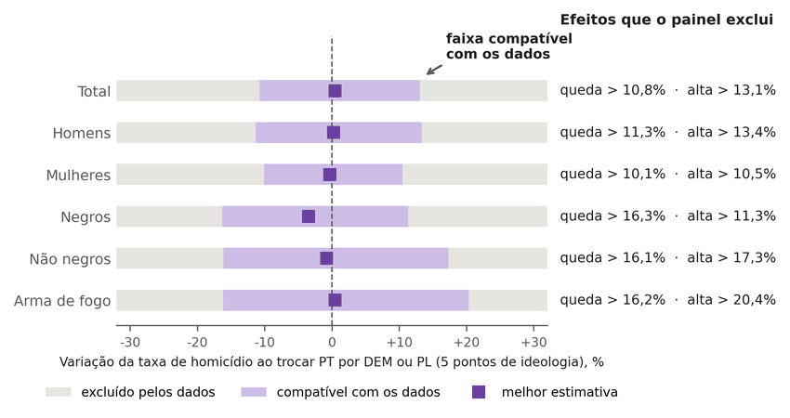
Nota. La barra clara es el intervalo de asociaciones compatibles con los datos, desde una caída hasta un aumento, y la parte gris, lo que el panel excluye. Como todos los intervalos incluyen el cero, el resultado es la ausencia de una asociación detectable, y no la ausencia de asociación: las asociaciones pequeñas, dentro de la banda clara, siguen siendo compatibles con los datos. La figura dibuja el intervalo normal (total: −10,8% a +13,1%); por inversión del bootstrap wild-cluster, −12,3% a +12,4% (Tabla G1). Fuente: DATASUS (2026a), TSE (2026) y Bolognesi et al. (2023); cálculo del autor (este estudio). Rótulos en portugués: variação da taxa = variación de la tasa; trocar = cambiar; excluído pelos dados = excluido por los datos; melhor estimativa = mejor estimación; queda = caída; alta = aumento.
Dos pruebas delimitan esta lectura. La prueba de falsificación suma la causa indeterminada (Y10-Y34) a las agresiones: ningún grupo se distingue de cero (total: cambio de 5 puntos entre −9,1% y +14,0%), y no se detecta asociación de la proporción de indeterminadas, el 13,4% de la suma de agresiones y muertes de intención indeterminada, con la ideología (+0,15 puntos porcentuales por punto del puntaje; IC95% −0,57 a +0,86; p wild 0,68); el rango de sesgo de reclasificación que de ahí se calcula, de −4,9% a +3,4%, está condicionado a la fórmula y a la composición adoptadas y no acota todo sesgo de clasificación (Tabla G3). Los residuos de ideología son negativos en el 46,2% de las observaciones, y las pendientes estimadas solo con las observaciones de residuo positivo y solo con las de residuo negativo no difieren de cero; esto describe la residualización y no demuestra la ausencia de efectos heterogéneos (Goodman-Bacon, 2021; Figura G2).
Figura G2
Tasa de homicidio e ideología del gobernador una vez descontadas las diferencias fijas entre estados y entre años
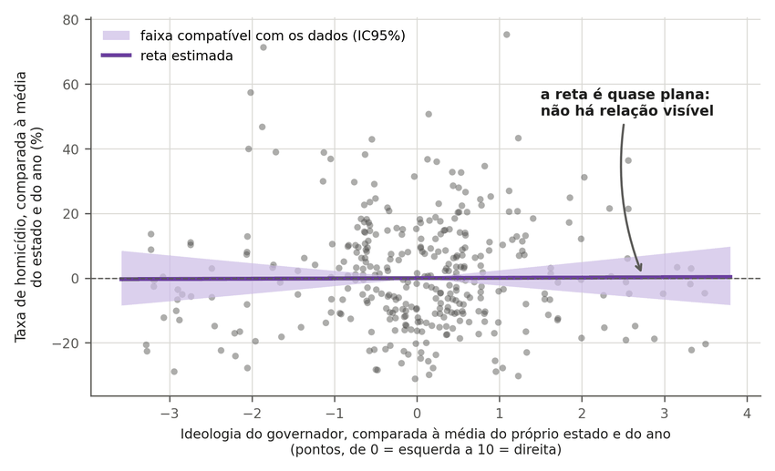
Nota. Cada punto es un estado en un año (351 combinaciones). El eje horizontal indica cuánto más a la derecha o a la izquierda de lo habitual para ese estado estaba el gobernador, y el vertical, cuánto por encima o por debajo de lo habitual estaba la tasa de homicidio. La nube no tiene dirección (pendiente de 0,0009 por punto de ideología), y la banda clara, que admite rectas inclinadas hacia ambos lados, indica que el panel no distingue la pendiente de cero. Fuente: DATASUS (2026a), TSE (2026) y Bolognesi et al. (2023); cálculo del autor (este estudio). Rótulos en portugués: taxa = tasa; comparada à média = comparada con la media; esquerda = izquierda; direita = derecha; faixa = banda; reta estimada = recta estimada; dados = datos.
El estudio de eventos apilado, que compara estados que cambiaron de gobernador con estados que no lo cambiaron, no es concluyente (Figura G3 y Tabla G5). Tras cambios en ambos sentidos, la tasa registrada cae en relación con los controles: −20% en los desplazamientos del puntaje hacia la derecha (IC95% −30% a −8%; 9 eventos) y −19% en los desplazamientos hacia la izquierda (−31% a −4%; 10 eventos). Desplazamiento es cualquier cambio de partido que mueva el puntaje, incluso entre partidos del mismo bloque; el cambio entre bloques está en la Tabla G7. Las anticipaciones, es decir, la diferencia ya existente antes del cambio, son distinguibles de cero en dos de las cuatro especificaciones (p = 0,009 y p = 0,028), y el mismo signo en ambos sentidos no apunta a un efecto de la ideología. Con 10 estados distintos de control en cada dirección (15 y 16 estados en el conjunto de cada análisis), el diseño no separa la selección de los controles, la tendencia previa y el efecto de cualquier cambio de gobierno. La literatura internacional encuentra el mismo obstáculo de registro en otra escala: en los Estados Unidos, el anuncio de la legalización del matrimonio entre personas del mismo sexo se asocia con una caída de cerca del 30% en los delitos de odio anti-LGBT registrados por condado y trimestre, que se disipa en alrededor de un año y deja de ser significativa al incluir tendencias estatales (Pettis et al., 2022), y el reconocimiento de uniones aumenta la incidencia registrada sin que los autores logren decidir entre más violencia y más registro (Levy & Levy, 2017). En Brasil, la diferencia entre homicidios estimados y registrados pasó de 1,8 a 2,6 por 100 mil después de 2018, lo que indica que parte de la caída registrada puede provenir del empeoramiento del registro, parte que no fue cuantificada (IPEA & FBSP, 2025).
Figura G3
Panel de gobernadores con y sin la causa indeterminada (a) y estudio de eventos apilado según el sentido del cambio (b)
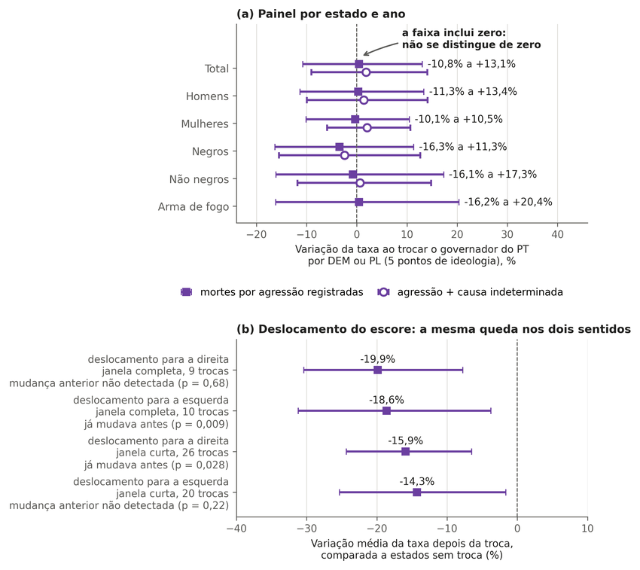
Nota. En el panel (a), cada punto es la estimación, y la barra, el intervalo compatible con los datos, con y sin la causa indeterminada; un intervalo que pasa por cero indica una asociación no distinguible de cero (son los intervalos normales de la Figura G1). En el panel (b), la tasa en los años antes y después de cada cambio, según el sentido del cambio: después del cambio, la tasa registrada cayó en ambos sentidos, y en dos de los cuatro análisis la tasa ya variaba antes del cambio, lo que impide leer la caída como efecto del gobernador. Fuente: DATASUS (2026a) y TSE (2026); cálculo del autor (este estudio). Rótulos en portugués: taxa = tasa; trocar = cambiar; troca = cambio; mortes = muertes; deslocamento = desplazamiento; escore = puntaje; queda = caída; depois = después; direita = derecha; esquerda = izquierda.

Exposición: lo que hizo la tasa de homicidio cuando cambió el gobierno
Esta sección describe lo que hizo la tasa de homicidio registrada cuando cambió el gobierno; atribuir el cambio al gobierno no es posible con este diseño y no se hace. Las reglas se fijaron en un prerregistro antes de que cualquier script leyera los desenlaces (Tabla B2), y los desenlaces son homicidios generales registrados en el SIM, que no registra orientación sexual, identidad de género ni motivación (DATASUS, 2026a).
En el plano federal, la Tabla G2 y la Figura G4 comparan la tasa nacional estandarizada por edad en el último año completo anterior a cada mandato con la del último año completo dentro de él. La tasa de agresión subió 11,1% en el gobierno de Dilma Rousseff (2010 a 2015), cayó 4,2% en el gobierno de Michel Temer (2015 a 2018), 21,0% en el gobierno de Jair Bolsonaro (2018 a 2022) y 10,6% en los dos primeros años del tercer gobierno de Luiz Inácio Lula da Silva (2022 a 2024, mandato en curso). Los intervalos miden solo la incertidumbre de conteo, y no tendencia ni causa. Entre las muertes por agresión y las de intención indeterminada, la proporción de las indeterminadas subió de 18,0% en 2018 a 25,9% en 2022 y 30,1% en 2024, y por eso la caída medida sumando agresión y causa indeterminada es siempre menor (−13,7% en el gobierno de Bolsonaro). La tendencia de los tres años anteriores a la toma de posesión entra como contexto descriptivo, y no como contrafactual: la tasa venía subiendo 3,4% antes del gobierno de Temer, cayendo 4,2% antes del gobierno de Bolsonaro y se mantenía estable (+0,2%) antes del tercer gobierno de Lula. El gobierno de Lula de 2007 a 2010 no aparece, porque la serie del SIM utilizada comienza en 2010, año del Censo que ancla los denominadores por sexo, color y edad, interpolados hasta el Censo de 2022. Los grupos de sexo y color y las muertes por arma de fuego están en la Tabla G6; en el gobierno de Bolsonaro, por ejemplo, la tasa de mujeres negras cayó 22,4% en agresión y 6,1% sumando la causa indeterminada.
Tabla G2
Tasa nacional de homicidio registrado (agresión, estandarizada por edad, por 100 mil) al inicio y al final de cada gobierno federal
Gobierno | Años comparados | Tasa | Variación [intervalo de conteo] | Sumando causa indeterminada | Tres años antes de la toma de posesión (contexto)
Dilma Rousseff | 2010 a 2015 | 25,93 a 28,81 | +11,1% [+9,8; +12,5] | +7,9% | no disponible
Michel Temer | 2015 a 2018 | 28,81 a 27,61 | −4,2% [−5,3; −3,0] | −0,4% | +3,4%
Jair Bolsonaro | 2018 a 2022 | 27,61 a 21,81 | −21,0% [−22,0; −20,0] | −13,7% | −4,2%
Luiz Inácio Lula da Silva (en curso, 2 de 4 años) | 2022 a 2024 | 21,81 a 19,50 | −10,6% [−11,8; −9,4] | −6,1% | +0,2%
Nota. El año 2016 se dividió entre los gobiernos de Dilma Rousseff (hasta el 11 de mayo) y de Michel Temer; denominadores de 2023 y 2024 extrapolados del Censo 2022. Exposición de lo ocurrido en cada gobierno, sin atribución de causa. Fuente: DATASUS (2026a) e IBGE (2026); cálculo del autor (este estudio).
Figura G4
Tasa nacional de homicidio registrado estandarizada por edad, 2010 a 2024, por gobierno federal
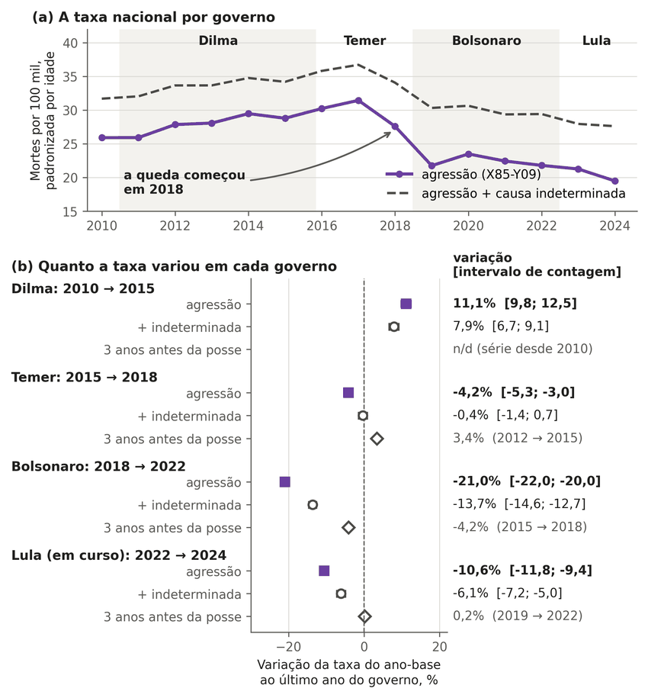
Nota. En el panel (a), cada franja alternada, gris o blanca, es un gobierno, y la línea, la tasa por 100 mil. En el panel (b), el cuadrado es la variación de la tasa entre el año anterior a la toma de posesión y el último año completo del gobierno; el círculo vacío hace el mismo cálculo sumando las muertes de causa indeterminada; el rombo muestra la tendencia de los tres años anteriores a la toma de posesión, como contexto. Caída de 21,0% entre 2018 y 2022 (13,7% sumando la causa indeterminada), iniciada en 2018. La figura describe lo ocurrido durante cada gobierno y no atribuye causa; el certificado de defunción no registra orientación sexual. Fuente: DATASUS (2026a) e IBGE (2026); cálculo del autor (este estudio). Rótulos en portugués: taxa = tasa; governo = gobierno; Mortes = muertes; padronizada por idade = estandarizada por edad; quanto = cuánto; variou = varió; contagem = conteo; posse = toma de posesión.
En la serie nacional de 2010 a 2024, la tasa presenta una caída de nivel estimada de 17,0% en 2019 (IC95% −29,5% a −2,4%), pero el mismo modelo con las tres rupturas desplazadas un año hacia atrás, ajustado a toda la serie, da −21,8% en 2018 (−37,4% a −2,4%): la estimación depende de la fecha elegida, y la caída ya aparece en los valores observados, de 31,47 en 2017 a 27,61 en 2018; por eso no puede atribuirse al cambio presidencial (Figura G5 y Tabla G8). En 2016 la variación fue de +2,6% (−9,1% a +15,9%), y en 2023, de −3,9% (−17,1% a +11,3%); con 15 puntos y autocorrelación no tratada en el error clásico, los efectos mínimos detectables quedan entre ±15% y ±25%. Sumando la causa indeterminada, la caída de 2019 es de 9,6%. En el panel de estados, la interacción entre los puntajes de ideología del gobernador y del presidente no se distinguió de cero (β = −0,00214; p wild = 0,459). Para el contraste especificado en el protocolo, gobernador 5 puntos más a la derecha y presidente que pasa del PT al Partido Social Liberal (PSL), el intervalo normal del 95% corresponde a −18,3% a +9,6%, y con la distribución t de 26 grados de libertad, a −18,9% a +10,4%; el efecto mínimo detectable con 80% de potencia, es decir, el menor efecto que el análisis vería con 80% de probabilidad, es −18,9% o +23,3% (Figura G6 y Tabla G9). La distancia ideológica entre gobernador y presidente (de −5,4% a +11,1%) y el gobernador del mismo partido que el presidente (de −9,8% a +12,5%) son operacionalizaciones distintas, presentadas por separado. El efecto nacional de la Presidencia es absorbido por los efectos fijos de año en el panel, y en la serie nacional los tres cambios quedan confundidos con la caída iniciada en 2018, la pandemia de COVID-19, la política de armas, las facciones y el deterioro del registro de defunciones (IPEA & FBSP, 2025). No detectar asociación en la interacción especificada no demuestra que la Presidencia no importe. Según la regla prerregistrada, 1 de las 36 celdas de la serie por grupo coincide con el cambio: mujeres negras en 2019, −19,7% (−30,2% a −7,6%), patrón que queda impreciso, con un intervalo que incluye cero, al incluir la causa indeterminada (−6,1%; −15,3% a +4,1%); con 36 pruebas, se esperarían por azar hasta cerca de 1,8 celdas con intervalo que excluye cero si no existiera ningún efecto, y la regla, que exige además un placebo no detectable, espera menos que eso, y la lectura de reclasificación o azar es interpretación posterior, y no un mecanismo demostrado.
Figura G5
Cambio de nivel de la tasa nacional de homicidio en cada cambio de presidente y con las rupturas desplazadas un año hacia atrás, 2010 a 2024
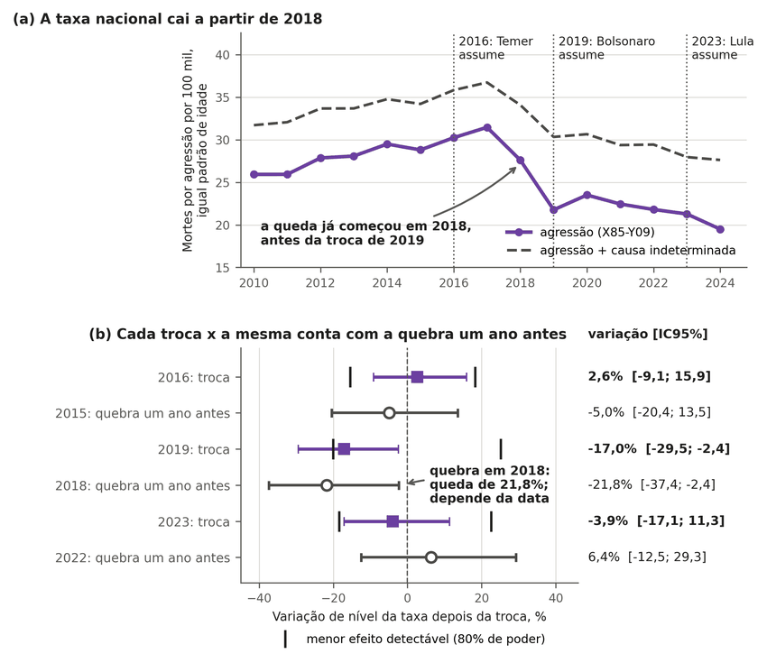
Nota. En el panel (a), la línea es la tasa por 100 mil, y las líneas punteadas marcan los cambios de presidente. En el panel (b), el cuadrado es el cambio de nivel estimado después de cada cambio, y el círculo vacío, el mismo cálculo con las rupturas desplazadas un año hacia atrás y la serie completa (prueba de sensibilidad a la fecha, llamada placebo en el código); una caída semejante muestra que la estimación depende de la fecha, y no localiza por sí sola la caída antes del cambio. Los trazos verticales marcan el menor efecto detectable. La caída de 2019 se distingue de cero (−17,0%; IC95% −29,5% a −2,4%; p = 0,030), pero la prueba con las rupturas desplazadas a 2018 también da caída (−21,8%; −37,4% a −2,4%), lo que muestra dependencia de la fecha, y la caída ya aparece en los valores observados de 2017 y 2018; por eso no puede atribuirse al cambio; los cambios de 2016 y 2023 no se distinguen de cero, con potencia baja. Fuente: DATASUS (2026a); cálculo del autor (este estudio). Rótulos en portugués: taxa = tasa; cai = cae; Mortes = muertes; padrão de idade = estándar de edad; troca = cambio; conta = cálculo; quebra = ruptura; depois = después; poder = potencia.
Figura G6
Interacción entre la ideología del gobernador y la del presidente: estimaciones y efecto mínimo detectable
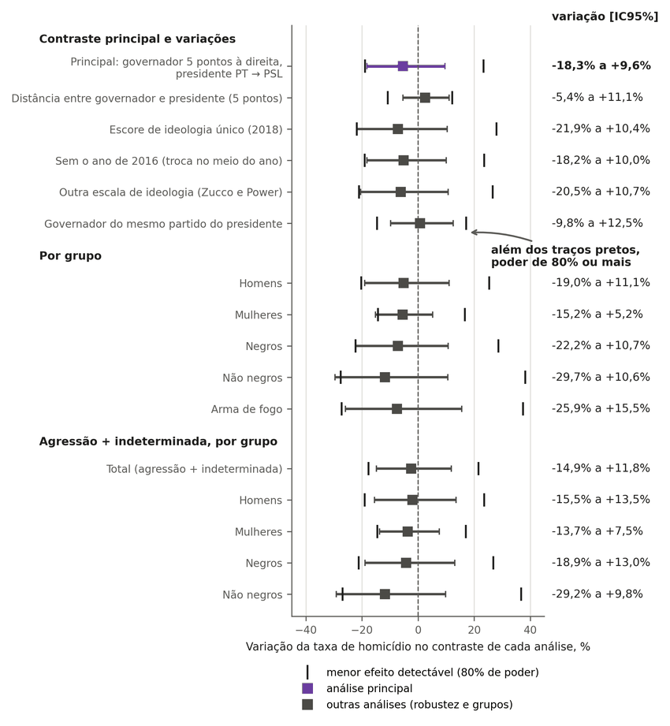
Nota. Cada cuadrado es la estimación, y la barra, el intervalo compatible con los datos; todos los intervalos pasan por cero (principal: −18,3% a +9,6%). Los trazos verticales marcan el efecto mínimo detectable, el menor efecto que el análisis detectaría con 80% de probabilidad (−18,9% y +23,3% en el análisis principal); los efectos menores tienen una probabilidad de detección inferior al 80%, y la barra, y no el trazo, indica los valores compatibles con los datos. El efecto del presidente en sí es absorbido por el efecto de año, y el resultado no indica que el presidente no importe. Fuente: DATASUS (2026a), TSE (2026) y Bolognesi et al. (2023); cálculo del autor (este estudio). Rótulos en portugués: variações = variaciones; taxa = tasa; análise = análisis; efeito = efecto; poder = potencia; outras = otras; agressão = agresión; Homens = hombres; Mulheres = mujeres.
En los estados, en los 67 cambios de partido del gobernador entre 2013 y 2024, la variación de la tasa del estado menos la variación nacional, entre los tres años anteriores y los tres posteriores, subió en 31 cambios y cayó en 36 (mediana −0,7%; cuartiles −9,4% y +12,1%) (Figura G7 y Tabla G7). Las ventanas quedan dentro de 2012 a 2024, con al menos un año a cada lado: 47 de los 67 cambios tienen tres años antes y tres después, y en los 20 cambios de 2013, 2014, 2023 y 2024 la ventana es más corta. En los estados sin cambio en el mismo año, la mediana de referencia quedó entre +0,8% y +7,8% (95%), con p = 0,016 (0,073 con la corrección de Holm para los seis grupos). La referencia usa la misma ventana de cada cambio; solo con las 47 ventanas completas, la tasa relativa subió en 20 cambios y cayó en 27 (mediana −0,8%; referencia entre +0,8% y +11,0%, 95%; p = 0,008). Sumando la causa indeterminada, la diferencia deja de distinguirse de la referencia: 34 cambios subieron y 33 cayeron, mediana +0,5%, p = 0,54. De izquierda a derecha, la tasa relativa subió en 8 de 12 cambios (mediana +9,5%, p = 0,36), y de derecha a izquierda, en 5 de 8 (mediana +3,5%, p = 0,74); en ambos sentidos, el resultado no se distingue de lo que ocurre en los estados que no cambiaron de gobierno en el mismo año. La referencia está formada por pocos estados (de 3 a 15 por año; en 2018 y 2019, 9 estados, 7 de ellos del Nordeste) y no es neutra, de modo que una diferencia puede ser de región, y el p, que mide solo el sorteo dentro de ese grupo fijo, es anticonservador; ese límite se observó después del cálculo y se registró en una adenda fechada del prerregistro (Apéndice B). Los cambios superpuestos del mismo estado no son independientes (DATASUS, 2026a; TSE, 2026).
Figura G7
Variación de la tasa de homicidio del estado relativa a la de Brasil en los 67 cambios de partido del gobernador, 2013 a 2024
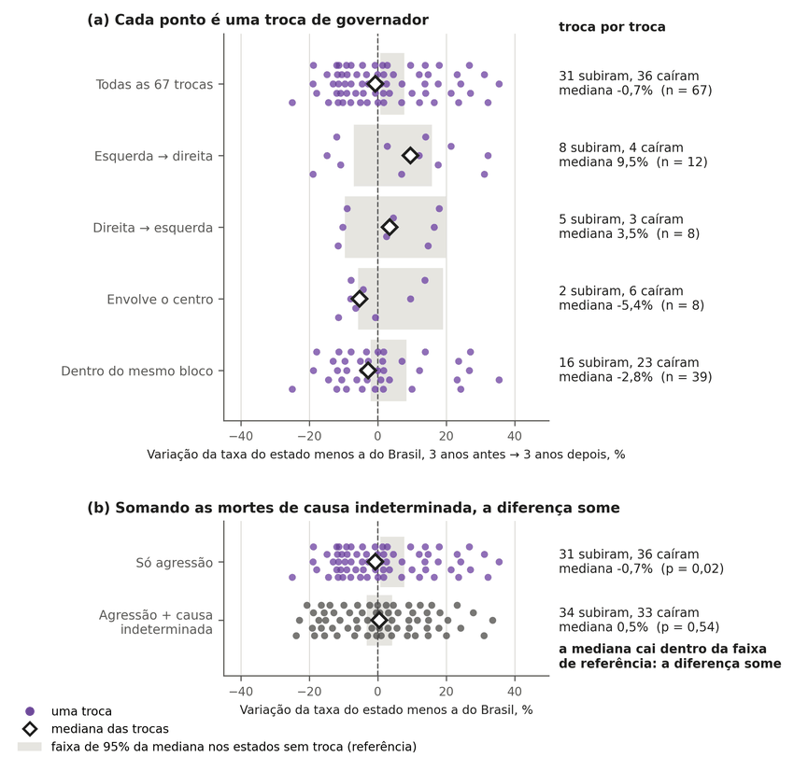
Nota. Cada punto es un cambio de gobernador e indica si la tasa del estado, relativa a la de Brasil, quedó más alta (a la derecha) o más baja (a la izquierda) después de él; el rombo es la mediana de los cambios, y la franja gris, el intervalo en que la mediana caería por azar en los estados sin cambio en el mismo año. La tasa relativa subió en 31 cambios y cayó en 36 (mediana −0,7%); en el panel (b), sumando la causa indeterminada, la mediana pasa a +0,5% (34 subieron, 33 cayeron) y entra en la franja de referencia. La referencia está formada por pocos estados (3 a 15 por año), no neutros. Exposición, y no prueba de causa. Fuente: DATASUS (2026a) y TSE (2026); cálculo del autor (este estudio). Rótulos en portugués: ponto = punto; troca = cambio; mortes = muertes; a diferença some = la diferencia desaparece; taxa = tasa; anos depois = años después; faixa = franja; sem troca = sin cambio.
Tabla G3
Panel de gobernadores (efectos fijos dobles) y prueba de falsificación con la causa indeterminada
grupo | desenlace | b por punto | IC95% | cambio de 5 puntos (%) | p wild
total | log tasa registrada (X85-Y09) | 0,0009 | [−0,0228; 0,0246] | −10,8 a 13,1 | 0,94
hombres | log tasa registrada (X85-Y09) | 0,0005 | [−0,0240; 0,0251] | −11,3 a 13,4 | 0,97
mujeres | log tasa registrada (X85-Y09) | −0,0007 | [−0,0213; 0,0199] | −10,1 a 10,5 | 0,95
negros | log tasa registrada (X85-Y09) | −0,0070 | [−0,0356; 0,0215] | −16,3 a 11,3 | 0,66
no negros | log tasa registrada (X85-Y09) | −0,0016 | [−0,0352; 0,0320] | −16,1 a 17,3 | 0,91
arma de fuego | log tasa registrada (X85-Y09) | 0,0009 | [−0,0353; 0,0371] | −16,2 a 20,4 | 0,97
total | log tasa agresión + indeterminada | 0,0036 | [−0,0190; 0,0263] | −9,1 a 14,0 | 0,77
total | proporción indeterminada (p. p. por punto) | 0,1451 | [−0,5742; 0,8645] | n/a | 0,68
hombres | log tasa agresión + indeterminada | 0,0027 | [−0,0209; 0,0264] | −9,9 a 14,1 | 0,83
hombres | proporción indeterminada (p. p. por punto) | 0,1323 | [−0,5356; 0,8001] | n/a | 0,69
mujeres | log tasa agresión + indeterminada | 0,0040 | [−0,0122; 0,0203] | −5,9 a 10,7 | 0,64
mujeres | proporción indeterminada (p. p. por punto) | 0,1418 | [−0,9092; 1,1928] | n/a | 0,78
negros | log tasa agresión + indeterminada | −0,0050 | [−0,0337; 0,0238] | −15,5 a 12,6 | 0,78
negros | proporción indeterminada (p. p. por punto) | 0,1189 | [−0,6291; 0,8669] | n/a | 0,76
no negros | log tasa agresión + indeterminada | 0,0012 | [−0,0252; 0,0277] | −11,9 a 14,8 | 0,92
no negros | proporción indeterminada (p. p. por punto) | 0,0758 | [−0,8716; 1,0231] | n/a | 0,87
Nota. Valores copiados sin alteración del archivo data/painel/c02_indet_resultados.csv del repositorio, con coma decimal. Fuente: este estudio.
Tabla G4
Panel de gobernadores: cambio de 5 puntos según tres métodos de intervalo
grupo | b (EE) | normal (%) | wild invertido (%) | t26 (%) | p(0) de la rejilla | p wild (bootstrap)
total | 0,00090 (0,01208) | −10,8 a +13,1 | −12,3 a +12,4 | −11,3 a +13,7 | 0,945 | 0,943
hombres | 0,00052 (0,01253) | −11,3 a +13,4 | −12,9 a +12,8 | −11,9 a +14,0 | 0,968 | 0,970
mujeres | −0,00067 (0,01052) | −10,1 a +10,5 | −12,3 a +10,5 | −10,5 a +11,0 | 0,946 | 0,951
negros | −0,00705 (0,01456) | −16,3 a +11,3 | −18,2 a +9,9 | −16,9 a +12,1 | 0,659 | 0,661
no negros | −0,00160 (0,01712) | −16,1 a +17,3 | −18,2 a +17,0 | −16,8 a +18,3 | 0,920 | 0,911
arma de fuego | 0,00087 (0,01846) | −16,2 a +20,4 | −19,5 a +19,7 | −16,9 a +21,4 | 0,963 | 0,970
Nota. Valores copiados sin alteración del archivo data/painel/r6_ic_wild_invertido.csv del repositorio, con coma decimal. Fuente: este estudio.
Tabla G5
Estudio de eventos apilado, panel principal, cuatro desenlaces
diseño | dirección | desenlace | eventos | grupos (estados) | media post (%) [IC95%] | p anticipaciones | p post
estricto | desplazamiento hacia la derecha | total | 9 | 15 | −19,9 [−30,4; −7,8] | 0,685 | 0,055
estricto | desplazamiento hacia la derecha | mujeres | 9 | 15 | −19,5 [−29,0; −8,7] | 0,209 | 0,026
estricto | desplazamiento hacia la derecha | negros | 9 | 15 | −24,7 [−35,1; −12,6] | 0,719 | 0,011
estricto | desplazamiento hacia la derecha | arma de fuego | 9 | 15 | −28,6 [−42,6; −11,1] | 0,715 | 0,061
estricto | desplazamiento hacia la izquierda | total | 10 | 16 | −18,6 [−31,2; −3,7] | 0,009 | 0,142
estricto | desplazamiento hacia la izquierda | mujeres | 10 | 16 | −20,4 [−34,2; −3,6] | 0,062 | 0,002
estricto | desplazamiento hacia la izquierda | negros | 10 | 16 | −18,7 [−33,1; −1,2] | 0,003 | 0,272
estricto | desplazamiento hacia la izquierda | arma de fuego | 10 | 16 | −25,5 [−39,4; −8,5] | 0,002 | 0,064
truncado | desplazamiento hacia la derecha | total | 26 | 27 | −15,9 [−24,4; −6,5] | 0,028 | 0,031
truncado | desplazamiento hacia la derecha | mujeres | 26 | 27 | −9,9 [−17,2; −2,0] | 0,573 | 0,073
truncado | desplazamiento hacia la derecha | negros | 26 | 27 | −18,7 [−27,5; −8,8] | 0,057 | 0,017
truncado | desplazamiento hacia la derecha | arma de fuego | 26 | 27 | −23,9 [−35,7; −9,9] | 0,041 | 0,034
truncado | desplazamiento hacia la izquierda | total | 20 | 27 | −14,3 [−25,3; −1,6] | 0,219 | 0,264
truncado | desplazamiento hacia la izquierda | mujeres | 20 | 27 | −16,2 [−27,4; −3,3] | 0,449 | 0,051
truncado | desplazamiento hacia la izquierda | negros | 20 | 27 | −14,3 [−28,3; 2,4] | 0,571 | 0,455
truncado | desplazamiento hacia la izquierda | arma de fuego | 20 | 27 | −19,7 [−33,0; −3,8] | 0,273 | 0,140
Nota. Valores copiados sin alteración del archivo data/painel/c03_event_pesos_resultados.csv del repositorio, con coma decimal. Fuente: este estudio.
Tabla G6
Exposición federal: tasa nacional estandarizada por gobierno, por grupo y desenlace
gobierno | grupo | desenlace | años | tasa | variación % [intervalo de conteo] | 3 años antes (%)
Dilma Rousseff | Brasil | agresión | 2010 a 2015 | 25,93 a 28,81 | +11,1 [+9,8; +12,5] | n/d
Dilma Rousseff | Brasil | agresión + indeterminada | 2010 a 2015 | 31,72 a 34,22 | +7,9 [+6,7; +9,1] | n/d
Dilma Rousseff | Mujeres negras | agresión | 2010 a 2015 | 5,43 a 5,67 | +4,5 [−0,9; +10,1] | n/d
Dilma Rousseff | Mujeres negras | agresión + indeterminada | 2010 a 2015 | 7,88 a 8,32 | +5,6 [+0,9; +10,6] | n/d
Dilma Rousseff | Mujeres no negras | agresión | 2010 a 2015 | 3,44 a 3,34 | −2,9 [−9,3; +3,9] | n/d
Dilma Rousseff | Mujeres no negras | agresión + indeterminada | 2010 a 2015 | 6,53 a 5,82 | −10,8 [−15,2; −6,2] | n/d
Dilma Rousseff | Hombres negros | agresión | 2010 a 2015 | 65,52 a 72,97 | +11,4 [+9,7; +13,0] | n/d
Dilma Rousseff | Hombres negros | agresión + indeterminada | 2010 a 2015 | 75,49 a 82,96 | +9,9 [+8,4; +11,4] | n/d
Dilma Rousseff | Hombres no negros | agresión | 2010 a 2015 | 29,12 a 30,26 | +3,9 [+1,4; +6,5] | n/d
Dilma Rousseff | Hombres no negros | agresión + indeterminada | 2010 a 2015 | 36,85 a 36,76 | −0,3 [−2,4; +2,0] | n/d
Dilma Rousseff | Arma de fuego | agresión | 2010 a 2015 | 17,81 a 20,44 | +14,7 [+13,1; +16,4] | n/d
Michel Temer | Brasil | agresión | 2015 a 2018 | 28,81 a 27,61 | −4,2 [−5,3; −3,0] | +3,4
Michel Temer | Brasil | agresión + indeterminada | 2015 a 2018 | 34,22 a 34,09 | −0,4 [−1,4; +0,7] | +1,6
Michel Temer | Mujeres negras | agresión | 2015 a 2018 | 5,67 a 5,62 | −0,9 [−5,8; +4,2] | −3,8
Michel Temer | Mujeres negras | agresión + indeterminada | 2015 a 2018 | 8,32 a 8,48 | +1,9 [−2,4; +6,3] | −3,6
Michel Temer | Mujeres no negras | agresión | 2015 a 2018 | 3,34 a 2,95 | −11,8 [−17,9; −5,2] | −1,5
Michel Temer | Mujeres no negras | agresión + indeterminada | 2015 a 2018 | 5,82 a 6,03 | +3,5 [−1,6; +8,9] | −7,7
Michel Temer | Hombres negros | agresión | 2015 a 2018 | 72,97 a 70,92 | −2,8 [−4,2; −1,4] | +4,2
Michel Temer | Hombres negros | agresión + indeterminada | 2015 a 2018 | 82,96 a 82,36 | −0,7 [−2,0; +0,6] | +3,3
Michel Temer | Hombres no negros | agresión | 2015 a 2018 | 30,26 a 26,10 | −13,8 [−15,9; −11,6] | −1,7
Michel Temer | Hombres no negros | agresión + indeterminada | 2015 a 2018 | 36,76 a 34,60 | −5,9 [−7,9; −3,7] | −3,6
Michel Temer | Arma de fuego | agresión | 2015 a 2018 | 20,44 a 20,20 | −1,2 [−2,5; +0,2] | +5,1
Jair Bolsonaro | Brasil | agresión | 2018 a 2022 | 27,61 a 21,81 | −21,0 [−22,0; −20,0] | −4,2
Jair Bolsonaro | Brasil | agresión + indeterminada | 2018 a 2022 | 34,09 a 29,44 | −13,7 [−14,6; −12,7] | −0,4
Jair Bolsonaro | Mujeres negras | agresión | 2018 a 2022 | 5,62 a 4,36 | −22,4 [−26,3; −18,2] | −0,9
Jair Bolsonaro | Mujeres negras | agresión + indeterminada | 2018 a 2022 | 8,48 a 7,96 | −6,1 [−9,9; −2,1] | +1,9
Jair Bolsonaro | Mujeres no negras | agresión | 2018 a 2022 | 2,95 a 2,68 | −8,9 [−15,7; −1,7] | −11,8
Jair Bolsonaro | Mujeres no negras | agresión + indeterminada | 2018 a 2022 | 6,03 a 6,32 | +4,8 [−0,2; +10,1] | +3,5
Jair Bolsonaro | Hombres negros | agresión | 2018 a 2022 | 70,92 a 54,49 | −23,2 [−24,3; −22,0] | −2,8
Jair Bolsonaro | Hombres negros | agresión + indeterminada | 2018 a 2022 | 82,36 a 67,86 | −17,6 [−18,7; −16,5] | −0,7
Jair Bolsonaro | Hombres no negros | agresión | 2018 a 2022 | 26,10 a 20,91 | −19,9 [−22,1; −17,6] | −13,8
Jair Bolsonaro | Hombres no negros | agresión + indeterminada | 2018 a 2022 | 34,60 a 30,70 | −11,3 [−13,4; −9,2] | −5,9
Jair Bolsonaro | Arma de fuego | agresión | 2018 a 2022 | 20,20 a 15,59 | −22,8 [−23,9; −21,6] | −1,2
Luiz Inácio Lula da Silva | Brasil | agresión | 2022 a 2024 | 21,81 a 19,50 | −10,6 [−11,8; −9,4] | +0,2
Luiz Inácio Lula da Silva | Brasil | agresión + indeterminada | 2022 a 2024 | 29,44 a 27,63 | −6,1 [−7,2; −5,0] | −3,0
Luiz Inácio Lula da Silva | Mujeres negras | agresión | 2022 a 2024 | 4,36 a 4,11 | −5,7 [−10,8; −0,4] | −2,7
Luiz Inácio Lula da Silva | Mujeres negras | agresión + indeterminada | 2022 a 2024 | 7,96 a 7,79 | −2,2 [−6,2; +1,9] | −1,3
Luiz Inácio Lula da Silva | Mujeres no negras | agresión | 2022 a 2024 | 2,68 a 2,51 | −6,6 [−13,9; +1,3] | +3,5
Luiz Inácio Lula da Silva | Mujeres no negras | agresión + indeterminada | 2022 a 2024 | 6,32 a 6,44 | +1,9 [−2,9; +6,9] | +4,4
Luiz Inácio Lula da Silva | Hombres negros | agresión | 2022 a 2024 | 54,49 a 48,03 | −11,9 [−13,3; −10,4] | −1,5
Luiz Inácio Lula da Silva | Hombres negros | agresión + indeterminada | 2022 a 2024 | 67,86 a 62,32 | −8,2 [−9,5; −6,8] | −5,6
Luiz Inácio Lula da Silva | Hombres no negros | agresión | 2022 a 2024 | 20,91 a 18,69 | −10,6 [−13,3; −7,8] | +0,8
Luiz Inácio Lula da Silva | Hombres no negros | agresión + indeterminada | 2022 a 2024 | 30,70 a 29,15 | −5,0 [−7,4; −2,7] | −1,7
Luiz Inácio Lula da Silva | Arma de fuego | agresión | 2022 a 2024 | 15,59 a 13,46 | −13,7 [−15,0; −12,3] | +3,0
Nota. Valores copiados sin alteración del archivo figures/fontes/c10_e1_federal.csv del repositorio, con coma decimal. Fuente: este estudio.
Tabla G7
Exposición estatal: 67 cambios de gobernador, tasa del estado relativa a la de Brasil, por dirección y grupo
dirección | grupo | cambios | subió | cayó | mediana % [p25; p75] | referencia 95% de la mediana | p mediana | p Holm
todas | total | 67 | 31 | 36 | −0,7 [−9,4; +12,1] | +0,8 a +7,8 | 0,016 | 0,073
todas | hombres | 67 | 32 | 35 | −0,5 [−9,9; +12,4] | +0,4 a +6,9 | 0,034 | 0,073
todas | mujeres | 67 | 35 | 32 | +0,4 [−8,3; +10,7] | −0,0 a +10,7 | 0,151 | 0,151
todas | negros | 67 | 33 | 34 | −0,1 [−10,1; +12,3] | +1,4 a +8,8 | 0,018 | 0,073
todas | no negros | 67 | 30 | 37 | −1,4 [−10,7; +9,6] | −0,9 a +9,2 | 0,013 | 0,073
todas | arma de fuego | 67 | 28 | 39 | −1,9 [−12,9; +13,9] | −0,9 a +9,8 | 0,012 | 0,073
todas | total, agresión + indeterminada | 67 | 34 | 33 | +0,5 [−10,6; +10,6] | −3,2 a +4,2 | 0,538 | n/a
sentido: hacia la derecha | total | 38 | 17 | 21 | −0,4 [−10,3; +11,5] | −0,7 a +9,3 | 0,063 | 0,250
sentido: hacia la derecha | hombres | 38 | 18 | 20 | −0,3 [−10,0; +10,7] | −1,4 a +9,3 | 0,100 | 0,299
sentido: hacia la derecha | mujeres | 38 | 20 | 18 | +0,3 [−8,4; +13,1] | −0,4 a +11,3 | 0,271 | 0,299
sentido: hacia la derecha | negros | 38 | 18 | 20 | −1,7 [−9,9; +9,8] | −1,3 a +9,2 | 0,048 | 0,241
sentido: hacia la derecha | no negros | 38 | 15 | 23 | −1,8 [−10,3; +5,6] | −3,0 a +9,7 | 0,101 | 0,299
sentido: hacia la derecha | arma de fuego | 38 | 14 | 24 | −2,9 [−13,1; +8,9] | −2,4 a +11,9 | 0,039 | 0,232
sentido: hacia la derecha | total, agresión + indeterminada | 38 | 17 | 21 | −0,4 [−11,8; +12,2] | −4,1 a +4,8 | 0,948 | n/a
sentido: hacia la izquierda | total | 29 | 14 | 15 | −0,8 [−9,0; +13,9] | −2,1 a +11,9 | 0,117 | 0,587
sentido: hacia la izquierda | hombres | 29 | 14 | 15 | −2,3 [−8,8; +14,2] | −3,2 a +12,5 | 0,089 | 0,532
sentido: hacia la izquierda | mujeres | 29 | 15 | 14 | +2,6 [−7,8; +10,1] | −2,7 a +11,7 | 0,795 | 0,795
sentido: hacia la izquierda | negros | 29 | 15 | 14 | +0,7 [−10,1; +17,7] | −2,4 a +12,0 | 0,119 | 0,587
sentido: hacia la izquierda | no negros | 29 | 15 | 14 | +0,4 [−10,6; +11,4] | −0,9 a +11,3 | 0,284 | 0,596
sentido: hacia la izquierda | arma de fuego | 29 | 14 | 15 | −0,0 [−11,8; +14,5] | −4,1 a +16,1 | 0,199 | 0,596
sentido: hacia la izquierda | total, agresión + indeterminada | 29 | 17 | 12 | +0,9 [−10,0; +9,0] | −7,3 a +5,8 | 0,682 | n/a
bloque: de izquierda a derecha | total | 12 | 8 | 4 | +9,5 [−11,2; +18,5] | −7,0 a +15,9 | 0,363 | 1,000
bloque: de izquierda a derecha | hombres | 12 | 8 | 4 | +8,8 [−11,9; +17,3] | −6,3 a +16,6 | 0,422 | 1,000
bloque: de izquierda a derecha | mujeres | 12 | 9 | 3 | +15,0 [−1,9; +17,6] | −3,7 a +16,4 | 0,107 | 0,642
bloque: de izquierda a derecha | negros | 12 | 8 | 4 | +6,1 [−13,8; +14,5] | −4,2 a +15,2 | 0,632 | 1,000
bloque: de izquierda a derecha | no negros | 12 | 6 | 6 | +2,3 [−13,8; +17,2] | −8,5 a +22,9 | 0,998 | 1,000
bloque: de izquierda a derecha | arma de fuego | 12 | 8 | 4 | +11,8 [−16,7; +22,6] | −5,5 a +23,2 | 0,461 | 1,000
bloque: de izquierda a derecha | total, agresión + indeterminada | 12 | 5 | 7 | −0,3 [−8,2; +14,7] | −7,1 a +10,2 | 0,904 | n/a
bloque: de derecha a izquierda | total | 8 | 5 | 3 | +3,5 [−9,3; +15,1] | −9,6 a +19,9 | 0,742 | 1,000
bloque: de derecha a izquierda | hombres | 8 | 5 | 3 | +3,0 [−9,3; +17,4] | −9,5 a +20,6 | 0,773 | 1,000
bloque: de derecha a izquierda | mujeres | 8 | 6 | 2 | +10,0 [+0,2; +10,9] | −7,7 a +16,3 | 0,545 | 1,000
bloque: de derecha a izquierda | negros | 8 | 4 | 4 | +0,6 [−10,6; +10,0] | −8,0 a +18,6 | 0,515 | 1,000
bloque: de derecha a izquierda | no negros | 8 | 5 | 3 | +9,5 [−6,2; +22,6] | −8,1 a +32,8 | 0,498 | 1,000
bloque: de derecha a izquierda | arma de fuego | 8 | 4 | 4 | +2,8 [−9,5; +16,4] | −11,6 a +26,7 | 0,783 | 1,000
bloque: de derecha a izquierda | total, agresión + indeterminada | 8 | 5 | 3 | +2,5 [−6,2; +6,6] | −11,7 a +14,4 | 0,751 | n/a
bloque: involucra al centro | total | 8 | 2 | 6 | −5,4 [−7,9; +1,9] | −5,8 a +19,1 | 0,058 | 0,208
bloque: involucra al centro | hombres | 8 | 2 | 6 | −4,7 [−7,0; +2,1] | −6,6 a +19,7 | 0,105 | 0,208
bloque: involucra al centro | mujeres | 8 | 2 | 6 | −4,9 [−7,9; −1,8] | −1,8 a +17,5 | < 0,001 | 0,001
bloque: involucra al centro | negros | 8 | 3 | 5 | −5,1 [−8,5; +3,4] | −5,2 a +18,9 | 0,052 | 0,208
bloque: involucra al centro | no negros | 8 | 2 | 6 | −11,0 [−15,6; −4,7] | −7,1 a +37,8 | 0,023 | 0,115
bloque: involucra al centro | arma de fuego | 8 | 3 | 5 | −4,9 [−9,6; +3,3] | −7,6 a +26,7 | 0,086 | 0,208
bloque: involucra al centro | total, agresión + indeterminada | 8 | 4 | 4 | +0,9 [−10,5; +11,7] | −8,3 a +11,2 | 0,895 | n/a
bloque: mismo bloque | total | 39 | 16 | 23 | −2,8 [−9,4; +5,2] | −2,1 a +8,4 | 0,028 | 0,142
bloque: mismo bloque | hombres | 39 | 17 | 22 | −2,8 [−9,9; +6,8] | −1,9 a +8,0 | 0,047 | 0,189
bloque: mismo bloque | mujeres | 39 | 18 | 21 | −0,7 [−11,4; +6,2] | −3,6 a +9,9 | 0,155 | 0,189
bloque: mismo bloque | negros | 39 | 18 | 21 | −2,9 [−9,7; +14,3] | −2,4 a +9,2 | 0,021 | 0,128
bloque: mismo bloque | no negros | 39 | 17 | 22 | −1,4 [−7,1; +8,8] | −1,8 a +9,2 | 0,090 | 0,189
bloque: mismo bloque | arma de fuego | 39 | 13 | 26 | −3,2 [−13,1; +4,6] | −3,5 a +11,8 | 0,054 | 0,189
bloque: mismo bloque | total, agresión + indeterminada | 39 | 20 | 19 | +0,5 [−10,8; +10,0] | −7,4 a +4,8 | 0,490 | n/a
Nota. Valores copiados sin alteración del archivo figures/fontes/c10_e2_resumo.csv del repositorio, con coma decimal. Fuente: este estudio.
Tabla G8
Cambio de presidente: serie nacional, cambio de nivel en cada relevo presidencial y prueba con los quiebres un año antes (serie completa)
serie | desenlace | cambio | variación de nivel [IC95%] | quiebre un año antes (año) [IC95%] | lectura prerregistrada
Brasil | agresión | 2016 | +2,6% [−9,1; +15,9] | −5,0% (2015) [−20,4; +13,5] | no distinguible de cero
Brasil | agresión | 2019 | −17,0% [−29,5; −2,4] | −21,8% (2018) [−37,4; −2,4] | no atribuible al cambio (el quiebre un año antes arroja el mismo signo)
Brasil | agresión | 2023 | −3,9% [−17,1; +11,3] | +6,4% (2022) [−12,5; +29,3] | no distinguible de cero
Brasil | agresión + indeterminada | 2016 | +2,7% [−4,0; +9,8] | −3,5% (2015) [−10,5; +4,1] | no distinguible de cero
Brasil | agresión + indeterminada | 2019 | −9,6% [−17,3; −1,2] | −13,2% (2018) [−21,1; −4,5] | no atribuible al cambio (el quiebre un año antes arroja el mismo signo)
Brasil | agresión + indeterminada | 2023 | −3,4% [−11,0; +4,7] | +5,0% (2022) [−3,4; +14,1] | no distinguible de cero
Hombres negros | agresión | 2016 | +3,9% [−9,1; +18,8] | −4,3% (2015) [−20,6; +15,3] | no distinguible de cero
Hombres negros | agresión | 2019 | −17,9% [−31,4; −1,8] | −23,0% (2018) [−39,0; −2,8] | no atribuible al cambio (el quiebre un año antes arroja el mismo signo)
Hombres negros | agresión | 2023 | −4,9% [−19,2; +11,9] | +4,6% (2022) [−14,8; +28,4] | no distinguible de cero
Hombres negros | agresión + indeterminada | 2016 | +3,7% [−4,6; +12,8] | −2,9% (2015) [−11,2; +6,1] | no distinguible de cero
Hombres negros | agresión + indeterminada | 2019 | −11,0% [−20,4; −0,4] | −15,9% (2018) [−24,7; −5,9] | no atribuible al cambio (el quiebre un año antes arroja el mismo signo)
Hombres negros | agresión + indeterminada | 2023 | −3,6% [−13,0; +6,7] | +4,8% (2022) [−4,9; +15,6] | no distinguible de cero
Hombres no negros | agresión | 2016 | +0,5% [−8,8; +10,8] | −5,0% (2015) [−19,1; +11,6] | no distinguible de cero
Hombres no negros | agresión | 2019 | −13,4% [−24,0; −1,4] | −19,5% (2018) [−34,3; −1,5] | no atribuible al cambio (el quiebre un año antes arroja el mismo signo)
Hombres no negros | agresión | 2023 | −2,2% [−13,1; +10,1] | +12,1% (2022) [−6,1; +33,9] | no distinguible de cero
Hombres no negros | agresión + indeterminada | 2016 | +1,0% [−4,8; +7,1] | −4,2% (2015) [−10,4; +2,5] | no distinguible de cero
Hombres no negros | agresión + indeterminada | 2019 | −6,4% [−13,4; +1,2] | −9,4% (2018) [−16,8; −1,5] | no distinguible de cero
Hombres no negros | agresión + indeterminada | 2023 | −2,2% [−8,9; +5,0] | +7,2% (2022) [−0,5; +15,4] | no distinguible de cero
Mujeres negras | agresión | 2016 | −0,2% [−10,1; +10,8] | −6,9% (2015) [−22,1; +11,4] | no distinguible de cero
Mujeres negras | agresión | 2019 | −19,7% [−30,2; −7,6] | −16,6% (2018) [−33,4; +4,3] | coincide con el cambio (descriptivo; no causal)
Mujeres negras | agresión | 2023 | +2,5% [−9,8; +16,3] | +7,4% (2022) [−11,8; +30,8] | no distinguible de cero
Mujeres negras | agresión + indeterminada | 2016 | −0,6% [−8,0; +7,4] | −4,4% (2015) [−11,9; +3,7] | no distinguible de cero
Mujeres negras | agresión + indeterminada | 2019 | −6,1% [−15,3; +4,1] | −4,7% (2018) [−14,0; +5,6] | no distinguible de cero
Mujeres negras | agresión + indeterminada | 2023 | −3,0% [−11,7; +6,5] | +2,6% (2022) [−6,2; +12,3] | no distinguible de cero
Mujeres no negras | agresión | 2016 | −4,3% [−14,0; +6,4] | −7,5% (2015) [−16,8; +2,8] | no distinguible de cero
Mujeres no negras | agresión | 2019 | −11,5% [−23,2; +2,0] | −13,7% (2018) [−24,4; −1,4] | no distinguible de cero
Mujeres no negras | agresión | 2023 | −1,9% [−13,8; +11,5] | +12,1% (2022) [−0,1; +25,9] | no distinguible de cero
Mujeres no negras | agresión + indeterminada | 2016 | −0,6% [−5,5; +4,5] | −2,1% (2015) [−8,9; +5,1] | no distinguible de cero
Mujeres no negras | agresión + indeterminada | 2019 | −3,1% [−9,4; +3,6] | +4,9% (2018) [−4,1; +14,7] | no distinguible de cero
Mujeres no negras | agresión + indeterminada | 2023 | −5,2% [−10,8; +0,7] | +1,8% (2022) [−5,9; +10,1] | no distinguible de cero
Brasil | arma de fuego | 2016 | +4,1% [−10,0; +20,2] | −5,1% (2015) [−24,2; +18,8] | no distinguible de cero
Brasil | arma de fuego | 2019 | −21,7% [−35,4; −5,0] | −25,6% (2018) [−43,9; −1,4] | no atribuible al cambio (el quiebre un año antes arroja el mismo signo)
Brasil | arma de fuego | 2023 | −6,4% [−21,4; +11,6] | +6,9% (2022) [−16,4; +36,9] | no distinguible de cero
Brasil | proporción de indeterminadas (p.p.) | 2016 | −0,1 p.p. [−5,5; +5,3] | +1,2 p.p. (2015) [−7,5; +9,9] | no distinguible de cero
Brasil | proporción de indeterminadas (p.p.) | 2019 | +6,5 p.p. [−0,6; +13,7] | +8,3 p.p. (2018) [−2,6; +19,2] | no distinguible de cero
Brasil | proporción de indeterminadas (p.p.) | 2023 | +0,4 p.p. [−6,1; +6,9] | −1,0 p.p. (2022) [−10,6; +8,6] | no distinguible de cero
Nota. Valores copiados sin alteración del archivo figures/fontes/c09_d1_resultados.csv del repositorio, con coma decimal. Fuente: este estudio.
Tabla G9
Cambio de presidente: interacción entre la ideología del gobernador y la del presidente en el panel
análisis | grupo | desenlace | b [IC95%] | efecto en el contraste [IC95%] | p wild | efecto mínimo detectable
principal | total | log de la tasa registrada | −0,00214 [−0,00786; 0,00357] | −18,3% a +9,6% | 0,459 | −18,9% / +23,3%
S1: distancia ideológica | total | log de la tasa registrada | 0,00497 [−0,01108; 0,02101] | −5,4% a +11,1% | 0,526 | −10,8% / +12,1%
S2: por grupo | hombres | log de la tasa registrada | −0,00206 [−0,00822; 0,00410] | −19,0% a +11,1% | 0,493 | −20,2% / +25,4%
S2: por grupo | mujeres | log de la tasa registrada | −0,00223 [−0,00642; 0,00197] | −15,2% a +5,2% | 0,289 | −14,3% / +16,6%
S2: por grupo | negros | log de la tasa registrada | −0,00292 [−0,00979; 0,00395] | −22,2% a +10,7% | 0,404 | −22,3% / +28,7%
S2: por grupo | no negros | log de la tasa registrada | −0,00489 [−0,01370; 0,00392] | −29,7% a +10,6% | 0,265 | −27,6% / +38,2%
S2: por grupo | arma de fuego | log de la tasa registrada | −0,00303 [−0,01168; 0,00562] | −25,9% a +15,5% | 0,480 | −27,2% / +37,4%
S3: agresión + indeterminada | total | log de la tasa de agresión + indeterminada | −0,00096 [−0,00626; 0,00434] | −14,9% a +11,8% | 0,714 | −17,7% / +21,5%
S3: agresión + indeterminada | hombres | log de la tasa de agresión + indeterminada | −0,00081 [−0,00656; 0,00495] | −15,5% a +13,5% | 0,780 | −19,0% / +23,5%
S3: agresión + indeterminada | mujeres | log de la tasa de agresión + indeterminada | −0,00146 [−0,00575; 0,00282] | −13,7% a +7,5% | 0,481 | −14,5% / +17,0%
S3: agresión + indeterminada | negros | log de la tasa de agresión + indeterminada | −0,00170 [−0,00817; 0,00477] | −18,9% a +13,0% | 0,597 | −21,1% / +26,8%
S3: agresión + indeterminada | no negros | log de la tasa de agresión + indeterminada | −0,00490 [−0,01342; 0,00363] | −29,2% a +9,8% | 0,249 | −26,9% / +36,7%
S3: proporción de indeterminadas | total | proporción de indeterminadas (p.p.) | 0,08777 [−0,04236; 0,21790] | −1,1 p.p. a +5,6 p.p. | 0,182 | −4,8 p.p. / +4,8 p.p.
S3: proporción de indeterminadas | hombres | proporción de indeterminadas (p.p.) | 0,09641 [−0,01829; 0,21110] | −0,5 p.p. a +5,4 p.p. | 0,097 | −4,2 p.p. / +4,2 p.p.
S3: proporción de indeterminadas | mujeres | proporción de indeterminadas (p.p.) | 0,04378 [−0,22332; 0,31087] | −5,7 p.p. a +8,0 p.p. | 0,752 | −9,8 p.p. / +9,8 p.p.
S3: proporción de indeterminadas | negros | proporción de indeterminadas (p.p.) | 0,09246 [−0,03162; 0,21654] | −0,8 p.p. a +5,6 p.p. | 0,141 | −4,6 p.p. / +4,6 p.p.
S3: proporción de indeterminadas | no negros | proporción de indeterminadas (p.p.) | 0,00206 [−0,17565; 0,17977] | −4,5 p.p. a +4,6 p.p. | 0,986 | −6,5 p.p. / +6,5 p.p.
S4: puntuación única de ideología | total | log de la tasa registrada | −0,00288 [−0,00960; 0,00384] | −21,9% a +10,4% | 0,396 | −21,9% / +28,0%
S5: sin el año 2016 | total | log de la tasa registrada | −0,00205 [−0,00781; 0,00372] | −18,2% a +10,0% | 0,469 | −19,1% / +23,6%
S6: otra escala de ideología (Zucco y Power) | total | log de la tasa registrada | −0,04432 [−0,15908; 0,07045] | −20,5% a +10,7% | 0,450 | −21,0% / +26,6%
S7: mismo partido que el presidente | total | log de la tasa registrada | 0,00738 [−0,10338; 0,11814] | −9,8% a +12,5% | 0,895 | −14,6% / +17,1%
Nota. Valores copiados sin alteración del archivo figures/fontes/c09_d2_resultados.csv del repositorio, con coma decimal. Fuente: este estudio.

Series por período de gobierno (Figura 8 del artículo)
La Figura 8 del artículo se genera con el script data/exposicao/fig_series_por_governo.py. Los valores anuales representados provienen de data/sim/asr_brasil.csv, analysis/ggb-series/series/painel_mortes_lgbt.csv, data/disque100/saidas/d100_serie_anual.csv, data/sinan/serie_campo55_uf_ano.csv y data/anuario/anuario_lgbtfobia_uf_ano_v2.csv. El total del GGB de 2022 se deriva del informe de 2023.

Apéndice H — Búsqueda simétrica de actos del gobierno federal, 2003 a 2026

Actos de gobierno contra personas LGBT+ en Brasil, 2003 a 2026
La búsqueda simétrica aplicó el mismo número de consultas, los mismos descriptores y la misma regla de lectura a los seis mandatos presidenciales de 2003 a 2026: diez consultas por mandato, cinco descriptores en portugués y en inglés, 60 en total, con 51 de 55 páginas útiles leídas (Tabla H1). Los criterios prerregistrados definen cinco tipos de acto: retórica hostil del propio gobernante, cuando la declaración ridiculiza, descalifica moralmente o ataca a homosexuales o a personas LGBT+ como personas o grupo; omisión o recorte de política, como la suspensión de un programa, el recorte de fondos o el silencio documentado ante un hecho que involucra a personas LGBT+; acto administrativo hostil, es decir, decreto, ordenanza, veto, orden o censura que restringe derechos de personas LGBT+ o las tiene como blanco expreso; persecución o exterminio por agentes del Estado, como operación policial o militar, detención masiva, internamiento u orden de eliminación, con autoría estatal en la fuente; y protección o ampliación de derechos (este estudio).
La persecución o el exterminio de personas LGBT+ por agentes del Estado no se localizó, en el espacio de búsqueda, en ninguno de los seis mandatos; las consultas usan el nombre de cada presidente, y los agentes estaduales o locales, como las policías, no fueron inventariados. La omisión o el recorte de política se localizó en cinco de los seis mandatos, con 8 episodios, y la protección o ampliación de derechos, en cuatro, con 10 episodios. La retórica hostil del gobernante y el acto administrativo hostil con blanco expreso tuvieron un episodio cada uno, ambos en 2019: la declaración del 25 de abril de 2019, relatada por periodistas presentes y publicada por la prensa, sin transcripción oficial localizada, y la orden de suspender fondos para películas y guiones con temática LGBT+, de agosto de 2019, divulgada tras una declaración en transmisión en vivo, clasificada en las 60 consultas por la noticia, y no por el instrumento normativo, leído después (Ministério da Cidadania, 2019; Tabla H1). La regla de lectura prerregistrada, que exige un episodio de hostilidad u omisión en gobiernos de ambos lados de la escala de ideología para concluir que la lista existe de ambos lados, se cumple con los episodios de omisión o recorte.

Tabla H1
Episodios localizados en la búsqueda simétrica de actos de gobierno, por mandato presidencial y tipo de acto, 2003 a 2026
Mandato | Consultas | Páginas útiles leídas / seleccionadas | Páginas publicadas durante el mandato | Retórica hostil del gobernante | Omisión o recorte de política | Acto administrativo hostil | Persecución o exterminio | Protección o ampliación
Lula, 1.er mandato (2003 a 2006) | 10 | 6/8 | 0/6 | 0 | 0 | 0 | 0 | 1
Lula, 2.º mandato (2007 a 2010) | 10 | 7/8 | 1/7 | 0 | 1 | 0 | 0 | 5
Dilma Rousseff (2011 a 2016) | 10 | 10/10 | 6/10 | 0 | 2 | 0 | 0 | 3
Michel Temer (2016 a 2018) | 10 | 8/9 | 6/8 | 0 | 2 | 0 | 0 | 0
Jair Bolsonaro (2019 a 2022) | 10 | 10/10 | 7/10 | 1 | 2 | 1 | 0 | 0
Lula, 3.er mandato (2023 a 2026) | 10 | 10/10 | 3/10 | 0 | 1 | 0 | 0 | 1
Total | 60 | 51/55 | 23/51 | 1 | 8 | 1 | 0 | 10
Nota. La retórica hostil de ministros o aliados se contó aparte, con cero episodios en todos los mandatos; las consultas se diseñaron para el gobernante, y no para los ministros, y ese cero es un límite del espacio de búsqueda, y no ausencia de episodios. Dos episodios de clasificación dudosa como omisión (uno en el gobierno de Temer y uno en el de Bolsonaro) no entran en la suma. La clasificación de los episodios de retórica y de acto hostil proviene de la prensa; el instrumento del acto de 2019 se leyó después en el Diário Oficial, y su texto no menciona contenido LGBT (Ministério da Cidadania, 2019). La cobertura del buscador es desigual en el tiempo: solo 1 de las 13 páginas útiles sobre los dos primeros mandatos de Lula se publicó durante el mandato, y la ausencia de hostilidad en esos años es un límite del espacio de búsqueda, y no una prueba de equivalencia. Fuente: búsqueda prerregistrada (Tabla B2), con dirección web, extracto y SHA-256 de cada episodio en el repositorio (este estudio).

Lectura de los actos por período de gobierno
Los datos de 2003 a 2026 tampoco sustentan que los gobiernos federales hayan perseguido a personas LGBT+. La búsqueda usó las mismas 60 consultas para los seis períodos de gobierno, y la lectura abarcó 51 páginas útiles (Tabla H1). Cada hallazgo se clasificó como persecución, acto oficial hostil, declaración hostil del presidente, omisión o recorte de política, o protección. No apareció ningún caso de persecución policial, detención masiva ni exterminio ordenado por el gobierno federal. Como las consultas usaron el nombre de cada presidente, las acciones de las policías estaduales y municipales quedaron fuera. Las omisiones o recortes de política sumaron 8 casos en 5 mandatos, la mitad en gobiernos del PT y la mitad fuera de ellos.
Tampoco se sostiene que la protección del Ejecutivo federal haya sido igual entre los partidos. En el espacio de esas 60 consultas, los 10 episodios clasificados como protección o ampliación de derechos cayeron todos en los 4 períodos de gobierno del PT (Tabla H1). La clasificación tuvo un único codificador y es indicativa. La búsqueda, sin embargo, partió del nombre del presidente en la prensa, cuya cobertura digital difiere entre épocas, y por eso no mide el tamaño de la diferencia. En sentido opuesto, la búsqueda halló una declaración hostil del presidente y un acto oficial hostil, ambos en 2019. El acto es la Portaria nº 1.576, del Ministério da Cidadania, del 20 de agosto de 2019, leída en el Diário Oficial después de la búsqueda (Ministério da Cidadania, 2019). El texto suspende por 180 días la convocatoria completa para televisiones públicas para recomponer el comité gestor y no menciona contenido LGBT. El carácter hostil proviene de las declaraciones del presidente y de la cobertura de la prensa, que informó también de la acción del Ministério Público Federal y de la decisión cautelar que la acogió (Tabla H1).

Apéndice I — Regímenes: tabla completa

Violencia de Estado contra homosexuales en regímenes de tipos distintos
La misma escala de gravedad se aplica a regímenes de cualquier orientación política: el prerregistro de gobiernos clasifica como nivel 3 la prisión, el internamiento o el trabajo forzado documentados por un órgano internacional, un tribunal o un informe oficial (este estudio). El nivel mide el tipo de documento que registra el acto, y no la certeza del hecho ni la originalidad de la investigación. La forma de la Hipótesis 6 según la cual la persecución sería propia de un solo tipo de régimen circula en el Parlamento: de las 33 intervenciones de la familia F3 que afirman persecución, 10 la atribuyen a regímenes o grupos extranjeros (Apéndice J; este estudio). Documentos oficiales e investigación académica registran persecución estatal de homosexuales bajo etiquetas políticas opuestas, incluso en democracias, y los casos reunidos en la Tabla I1 son ilustrativos, y no una muestra del mundo. En la Alemania nazi hubo cerca de 100 mil detenciones y de 5 mil a 15 mil hombres enviados a campos de concentración (United States Holocaust Memorial Museum, 2021); en el territorio de la antigua Alemania Occidental, ya democrática, una estimación de cerca de 64 mil condenas entre 1949 y 1994 fue adoptada en un proyecto de ley del gobierno federal (Deutscher Bundestag, 2017). En la dictadura militar brasileña (1964 a 1985), la Comissão Nacional da Verdade registra despidos, censura y operaciones policiales, como las rondas de 1980 en el centro de São Paulo contra travestis, prostitutas y homosexuales; escribe que la ideología del régimen “contenía claramente una perspectiva homofóbica, que relacionaba la homosexualidad con las izquierdas y la subversión” (traducción nuestra) y aclara que “no hubo una política de Estado formalizada” de exterminio (Comissão Nacional da Verdade, 2014, pp. 301, 307). En la España de Franco, la ley de peligrosidad social de 1970 preveía internamiento para reeducación; los actos de homosexualidad fueron retirados de esa ley en enero de 1979, y la persecución fue reconocida en la ley de memoria democrática de 2022 (España, 1970, 1979, 2022; Fernández Turuelo, 2024). En la Unión Soviética, que criminalizó las relaciones entre hombres en 1934 (Kondakov, 2022), la estadística judicial compilada por Valodzin (2020) suma más de 38 mil condenas de 1946 a 1991, sin los tribunales del Gulag; según una estimación aproximada del autor, cerca de la mitad de los casos involucraba coerción o menores, y los años de 1934 a 1945 no están cubiertos.
En Cuba, las Unidades Militares de Ayuda a la Producción habrían internado a cerca de 35 mil personas entre 1965 y 1968, según una estimación de dos exagentes de inteligencia citada por Tahbaz (2013), quien advierte que los relatos de antiguos internos no permiten conocer la proporción de homosexuales en el conjunto; en las fuentes leídas no hay una estimación confiable del número de homosexuales internados. El informe de la Comisión Interamericana de Derechos Humanos nombra a los homosexuales entre los condenados a esas unidades, lo que corresponde al nivel 3, con las salvedades de que el informe se apoya en fuentes secundarias, da para el fin de las unidades una fecha divergente de la literatura y fue leído en una copia de archivo web (CIDH, 1983). En Irán, la pena de muerte está prevista en la ley, con ejecuciones reportadas de forma esporádica (ILGA World, 2020); en 2015, las Naciones Unidas documentaron, en Mosul, ejecuciones de hombres acusados de homosexualidad por el Estado Islámico, organización armada con control territorial de facto (United Nations Assistance Mission for Iraq [UNAMI] & Office of the United Nations High Commissioner for Human Rights [OHCHR], 2015); y, en Chechenia, la Organization for Security and Co-operation in Europe (OSCE) concluyó que había “overwhelming evidence” de graves violaciones en 2017, con detención y tortura reconocidas también en un caso juzgado por el Tribunal Europeo de Derechos Humanos, y con muertes reportadas que Human Rights Watch no pudo verificar de forma independiente (OSCE, 2018; Human Rights Watch, 2017; Tribunal Europeu dos Direitos Humanos, 2023). Regímenes de un mismo campo divergieron: la Polonia comunista no criminalizaba los actos consensuales desde 1932, aunque la Operación Hyacinth reunió cerca de 11 mil fichas policiales entre 1985 y 1987 (Szulc, 2016, 2018).
Tabla I1
Casos históricos seleccionados de persecución estatal por prácticas homosexuales u orientación sexual real o presunta
Régimen y período | Acto documentado | Conteo citado y lo que cuenta | Fuente
Alemania nazi, 1933 a 1945 | detención y condena por el parágrafo 175 del Código Penal; campos de concentración | cerca de 100 mil detenciones; cerca de 53,4 mil condenas; de 5 mil a 15 mil en campos | United States Holocaust Memorial Museum (2021)
Alemania Occidental (democracia), 1949 a 1994 | mantenimiento del parágrafo 175 | estimación de cerca de 64 mil condenas (cerca de 50 mil hasta 1969), adoptada en un proyecto de ley | Deutscher Bundestag (2017)
España franquista y transición, 1954 a 1979 | “estado peligroso” e internamiento para reeducación; actos de homosexualidad retirados de la ley en enero de 1979 | sin estimación nacional confiable; en Valladolid, 12 expedientes y 4 condenas en 1971 y 1972 | España (1970, 1979); Fernández Turuelo (2024)
Brasil, dictadura militar, 1964 a 1985 | despidos, censura, rondas policiales | sin estimación confiable; 15 diplomáticos cesados en 1969, 7 de ellos por “práctica de homosexualismo” | Comissão Nacional da Verdade (2014)
Unión Soviética, 1946 a 1991 (ley desde 1934) | artículo 154-a, luego 121, del código penal de la república rusa, con pena de hasta cinco años | más de 38 mil condenas (estadística judicial, sin los tribunales del Gulag; cerca de la mitad por coerción o menores, estimación aproximada); 1934 a 1945 no cubierto | Valodzin (2020)
Cuba, 1965 a 1968 | Unidades Militares de Ayuda a la Producción, trabajo forzado | cerca de 35 mil internados en total (estimación de terceros); sin estimación confiable del número de homosexuales | Tahbaz (2013); CIDH (1983)
Polonia comunista, 1985 a 1987 | registro policial (Operación Hyacinth) | cerca de 11 mil fichas | Szulc (2016)
Irán, desde 1979 | pena de muerte prevista; ejecuciones reportadas | sin estimación confiable | ILGA World (2020)
Estado Islámico, 2015 | ejecuciones públicas en Mosul | dos episodios documentados por las Naciones Unidas; 30 muertes alegadas por “sodomía y otros crímenes de moralidad”, compiladas por una organización no gubernamental | UNAMI y OHCHR (2015); OutRight Action International (2015)
Chechenia (Rusia), 2017 | detención y tortura | aparentemente más de 100 personas afectadas; muertes reportadas, que Human Rights Watch no pudo verificar de forma independiente | Human Rights Watch (2017); OSCE (2018)
Nota. Recopilación ilustrativa, sin pretensión de exhaustividad. Los conteos tienen unidades, coberturas y períodos distintos (detenciones, condenas, internados, fichas, alegaciones) y no permiten ordenar regímenes por intensidad de la persecución. “Sin estimación confiable” indica que las fuentes consultadas no establecen un total verificable; no significa ausencia de víctimas, de registros o de estudios. El Estado Islámico es una organización armada con control territorial de facto. Fuente: elaboración del autor a partir de las fuentes de la última columna.
Las fuentes no permiten estimar muertos, ordenar regímenes por número de víctimas ni concluir que la ideología del gobierno sea irrelevante para la persecución (Tabla I1). Los estudios transnacionales consultados, leídos a partir del resumen, asocian la criminalización de la homosexualidad y los derechos legales con la democracia, la religión, el origen jurídico y el desarrollo (Asal et al., 2013; Encarnación, 2014); los que ponen a prueba la ideología del gobierno tienen como desenlace derechos legales, y no persecución, y obtienen resultados que dependen del desenlace y de la medida (Reynolds, 2013; Siegel & Wang, 2018). No se localizó, en el espacio de búsqueda, ningún estudio que use la posición del gobierno en la escala izquierda-derecha como predictor de la persecución estatal violenta. La evidencia leída no sustenta que la persecución estatal de homosexuales sea propia de un solo tipo de régimen, y la simetría del criterio documental, con las mismas columnas para todos los regímenes, no equivale a simetría de resultados. Los análisis brasileños de este artículo (sección 3.6 y Apéndices G y H) describen lo que acompaña el cambio de gobierno, usan la escala de ideología de los partidos como clasificación y no como causa puesta a prueba, y no identifican efectos causales sobre la violencia contra personas LGBT+.

Apéndice J — Parlamento y prensa: frecuencia de las frases, fuentes citadas, segundo codificador

Circulación de las afirmaciones en el Parlamento y en la prensa
Las cuatro frases que circulan en el debate se trataron como familias de afirmación: F1, “los gays o las personas LGBT mueren más”; F2, “Brasil es el país que más mata”; F3, “el gobierno mata o persigue”; y F4, “no existe violencia específica o el dato es inventado” (traducción nuestra). El corpus más amplio es el Parlamento, con 219.562 discursos de la Câmara dos Deputados (Cámara de Diputados) y 38.449 del Senado, 258.011 intervenciones de 2015 a octubre de 2026, descargadas de las interfaces públicas de datos abiertos de las dos Casas, con hasta un 5,1% de la Câmara sin la última página y texto íntegro del Senado solo para 375 candidatos (Câmara dos Deputados, 2026; Senado Federal, 2026). La muestra codificada tiene 871 ítems, 60 por familia y universo, o el censo cuando había menos de 60 (Tabla J1). El diccionario de búsqueda prerregistrado inflaba los recuentos porque, por ejemplo, “trans” sin límite de palabra coincidía con “transporte”; la versión revisada, escrita después de ver el primer recuento y registrada como desviación (Apéndice B), redujo las familias de 23, 161, 692 y 4 a 14, 56, 148 y 2 intervenciones; los recuentos son el número de intervenciones recuperadas, y no el total dicho en el pleno.
De las 56 intervenciones sobre “el país que más mata”, 49 afirman o refieren la frase (Figura J1). Se distinguen tres variables. La fuente nombrada, cualquier fuente mencionada, aparece en 8 de 49 intervenciones, 7 de ellas de organizaciones de la sociedad civil y 1 oficial sin referencia localizable. La fuente primaria, documento oficial o estudio con nombre y año localizables, aparece en 1 de 49 intervenciones según la regla literal del libro de códigos, adoptada como análisis principal, y en 0 de 49 según la regla aplicada por el codificador original, que trató como de organización un informe con título y año (análisis de sensibilidad). Fuente primaria es, aquí, una categoría documental del libro de códigos, definida por el origen del documento, y no una medida de cuán cerca está la fuente del hecho. La fuente capaz de sustentar la afirmación, esto es, que mide lo que la intervención afirma, por ejemplo una comparación internacional de incidencia, no fue codificada (Tabla J2). Las cadenas de las citas de organizaciones terminan en recuentos declarados de medios de comunicación. De las 14 intervenciones de la familia F1, 13 tratan de la esperanza de vida, y 11 dan de 27 a 36 años para las personas trans, y ninguna cita fuente primaria; el valor de 35 años proviene del dossier de la ANTRA de 2019, que dice que no hay estudios sistemáticos sobre la esperanza de vida de esa población y atribuye la cifra unas veces a Antunes (2013) y otras a una nota periodística (Martins, 2018), tal como se citan en Benevides y Nogueira (2020, pp. 32 y 77); lo que el dossier calcula es la edad media de las víctimas, 29,7 años; en el dossier más reciente, la cifra reaparece sin la salvedad (Benevides, 2026).
Figura J1
Frecuencia de las cuatro frases en 258.011 intervenciones de la Câmara y del Senado (a) y proporción de intervenciones con fuente primaria (b), 2015 a 2026
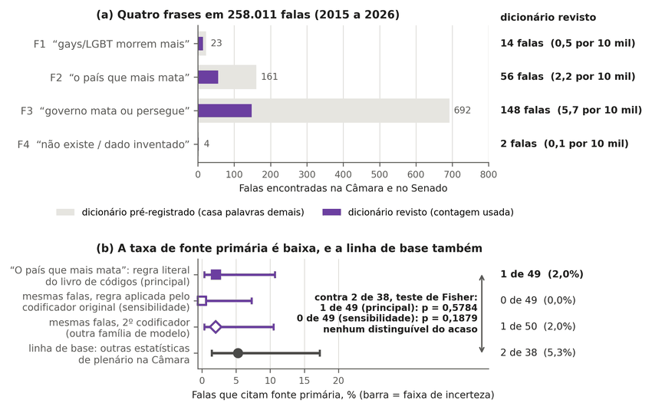
Nota. En el panel (a), las barras muestran cuántas intervenciones contienen cada frase con el diccionario prerregistrado (barra clara) y con el diccionario revisado (barra oscura, recuento utilizado; desviación declarada en el Apéndice B). En el panel (b), el punto es la proporción de intervenciones que citan un documento oficial o un estudio con autor y año, y la barra, el IC95% de Wilson. Según la regla literal del libro de códigos (análisis principal), 1 de 49; según la regla aplicada por el codificador original (sensibilidad), 0 de 49; línea de base, 2 de 38. Ninguna diferencia se distingue del azar (prueba exacta de Fisher: p = 0,58 y p = 0,19). Fuente: Câmara dos Deputados (2026) y Senado Federal (2026); codificación del autor (este estudio). Rótulos en portugués: falas = intervenciones; revisto = revisado; casa palavras demais = coincide con demasiadas palabras; contagem usada = recuento usado; taxa = tasa; fonte = fuente; baixa = baja; faixa = intervalo.
El segundo codificador, de otra familia de modelo y ciego a las etiquetas, concuerda con el original en la familia F2 en el Parlamento (κ de postura 0,73, IC95% 0,46 a 0,92; κ de fuente 0,66, 0,31 a 0,93) y, entre las 50 intervenciones que clasificó como afirmación, encuentra 1 con fuente primaria, el mismo informe que la regla literal clasifica como primaria. La línea de base no muestra una diferencia distinguible entre temas en cuanto a la falta de fuente: de 60 intervenciones de la Câmara sorteadas entre las que contienen una estadística fuera de los cuatro temas, 22 quedaron fuera del criterio, y de las 38 con estadística afirmada, 2 (5%; intervalo de Wilson de 1,5% a 17%) citan fuente primaria con nombre y año. La diferencia respecto de 1 de 49 (prueba exacta de Fisher, p = 0,58) y de 0 de 49 (p = 0,19) no se distingue del azar, y con n pequeño eso no prueba equivalencia; solo la comparación 1 de 50 frente a 2 de 38 (p = 0,58) usa el mismo codificador en los dos lados (Tabla J2). En la familia F3, el κ de postura es 0,43 y, por una regla escrita de antemano, los porcentajes de esa familia y los de fuera del Parlamento (κ de fuente 0,47) son indicativos (Tabla B2). En la prensa, solo se codificó el título, y el recuento del agregador de noticias es un número mínimo sin serie temporal; la serie que serviría para estimar la tendencia quedó inaccesible por el rechazo persistente del servidor (respuesta HTTP 429, exceso de solicitudes), y un control positivo vacío se registró como fallo, y no como cero (este estudio).
Tabla J1
Muestra codificada de discurso: quién afirma, quién refuta y quién cita fuente
familia | universo | N | muestra | afirma+atribuye | N estimado [IC95] | refuta | primaria | cita GGB/​ANTRA/​TGEU/​ONU
F1 | Parlamento | 14 | 14 (censo) | 14 | 14 | 0 | 0/14 | 0/14
F1 | prensa pt (título) | 145 | 60 | 2 | 5 [1-16] | 0 | 0/2 | 0/2
F1 | prensa mundial (título) | 691 | 60 | 5 | 58 [25-125] | 1 | 1/5 | 0/5
F1 | OpenAlex | 5535 | 60 | 4 | 369 [145-881] | 0 | 4/4 (el propio estudio) | 0/4
F2 | Parlamento | 56 | 56 (censo) | 49 | 49 | 2 | 0/49 | 7/49
F2 | prensa pt (título) | 1005 | 60 | 13 | 218 [132-338] | 1 | 0/13 | 0/13
F2 | prensa mundial (título) | 164 | 60 | 8 | 22 [11-40] | 0 | 0/8 | 1/8
F2 | OpenAlex | 270 | 60 | 11 | 50 [29-81] | 0 | 0/11 | 7/11
F2 | Wikipedia | 9 | 9 (censo) | 9 | 9 | 0 | 0/9 | 0/9
F3 | Parlamento | 148 | 60 | 33 | 81 [63-99] | 10 | 0/33 | 0/33
F3 | prensa pt (título) | 566 | 60 | 0 | 0 [0-34] | 0 | n/a | n/a
F3 | prensa mundial (título) | 361 | 60 | 7 | 42 [21-80] | 0 | 0/7 | 0/7
F3 | OpenAlex | 622 | 60 | 5 | 52 [22-112] | 0 | 1/5 | 0/5
F3 | Wikipedia | 197 | 60 | 1 | 3 [1-17] | 1 | 0/1 | 0/1
F4 | Parlamento | 2 | 2 (censo) | 2 | 2 | 0 | 0/2 | 0/2
F4 | prensa pt (título) | 140 | 60 | 3 | 7 [2-19] | 2 | 0/3 | 0/3
F4 | OpenAlex / prensa mundial | 369 / 10 | 60 / 10 | 0 / 0 | 0 [0-22] / 0 | 0 | n/a | n/a
Nota. Recuentos y estimaciones de los archivos analysis/discourse/midia/_estimativas.txt y analysis/discourse/midia/amostra_codificada.csv del repositorio, con coma decimal. Fuente: este estudio.
Tabla J2
Parlamento: fuente nombrada y fuente primaria en las dos reglas de codificación, con prueba exacta de Fisher
variable | codificación de las intervenciones F2 | F2 | línea de base | mismo codificador | p (Fisher)
fuente primaria | original, regla aplicada (informe tratado como ONG) | 0/49 | 2/38 | no | 0,1879
fuente primaria | original, regla literal del libro de códigos (nombre + año) | 1/49 | 2/38 | no | 0,5784
fuente primaria | segundo codificador (modelo de otra familia) | 1/50 | 2/38 | sí | 0,5758
fuente nombrada (cualquier fuente) | original | 8/49 | 3/38 | no | 0,3350
fuente nombrada (cualquier fuente) | segundo codificador (modelo de otra familia) | 5/50 | 3/38 | sí | 1,0000
Nota. Valores copiados sin alteración del archivo analysis/robustness/simetria/r7_parlamento_sensibilidade.csv del repositorio, con coma decimal. Fuente: este estudio.

Apéndice K — Poder estadístico y dimensionamiento de una encuesta de victimización

Poder estadístico y dimensionamiento de una encuesta de victimización
Para saber si la violencia no letal contra personas LGB+ sube o baja, hay que preguntar a una muestra de adultos, de manera repetida, si sufrieron violencia; una encuesta repetida de victimización con pregunta sobre orientación sexual aporta esa restricción externa sobre el registro, mientras que la mortalidad requiere un diseño propio, con orientación identificada y un denominador compatible (Home Office, 2025; ONS, 2026a). El efecto de diseño medido en los microdatos de la PNS de 2019 para violencia física entre LGB+ es 5,1 (bootstrap de 500 réplicas, 2,6 a 6,4), y el cálculo por muestreo aleatorio simple subestima el tamaño necesario en esa proporción (IBGE, 2022a; este estudio). Con ese efecto, en una prueba de dos proporciones con nivel de significación del 5% bilateral y potencia del 80%, detectar un aumento del 30% entre rondas exige cerca de 5.787 adultos LGB+ por ronda, o 305.955 adultos tamizados (5.786,3 LGB+ divididos por la prevalencia sin redondear, de 1,8912%, con un único redondeo al final); la PNS de 2019, con 88.531 adultos y 1.554 LGB+ entrevistados, tendría una potencia del 80% solo para un aumento relativo del 60,7% o más en la violencia física (Figura K1). El cálculo combina la prevalencia ponderada (1,89%) con el efecto de diseño de la PNS; si la fracción no ponderada de LGB+ de la PNS (1,76% de los entrevistados) se repite en un diseño igual, el número de adultos que hay que contactar sube a cerca de 330 mil (329.644). En un diseño domiciliario sin información previa sobre quién vive en cada dirección, el sobremuestreo no reduce ese número, porque encontrar a los mismos adultos LGB+ exige contactar los mismos domicilios; registros auxiliares o una selección dirigida de domicilios podrían reducirlo, posibilidad que aquí no se evaluó.
Figura K1
Aumento relativo detectable con 80% de potencia en la violencia física contra adultos LGB+ entre dos rondas, según el número de adultos tamizados
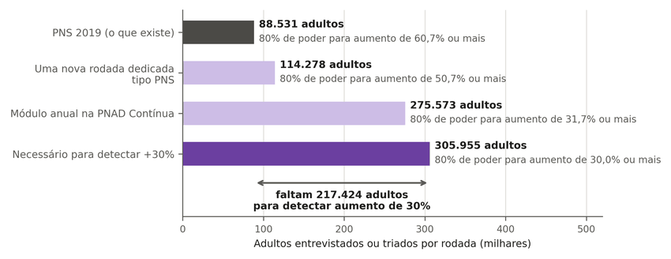
Nota. Cada barra es el número de adultos entrevistados en cada diseño, y el texto contiguo, el menor aumento relativo de la violencia física entre dos rondas que ese tamaño detecta con 80% de potencia. La PNS de 2019 detecta, con 80% de potencia, aumentos de cerca del 61%; para detectar 30% serían necesarios cerca de 306 mil adultos tamizados, porque solo una pequeña fracción de los adultos es LGB+ y la muestra se sortea por conglomerados, con pesos desiguales. Fuente: IBGE (2022a); cálculo del autor (este estudio). Rótulos en portugués: o que existe = lo que existe; rodada = ronda; poder = potencia; ou mais = o más; faltam = faltan; triados = tamizados; milhares = miles.
La Tabla K1 compara tres diseños. Todos suponen, por falta de medida propia, un efecto de diseño igual al de la PNS de 2019, supuesto que, por hipótesis no probada, sobrestima el tamaño necesario para el panel por direcciones, y los costos son escenarios calculados a partir de documentos públicos, no presupuestos (Ministério da Justiça e Segurança Pública & IBGE, 2021; Ministério da Saúde & IBGE, 2023). El costo de referencia del módulo anual en la Pesquisa Nacional por Amostra de Domicílios Contínua (PNAD Contínua), R$ 6,85 millones, proviene del plan de trabajo oficial de los módulos de victimización y seguridad de esa encuesta contratados en 2021 (valor total de R$ 3.596.904 para un trimestre de recolección): suma el costo de tecnología de la información, pagado una sola vez, al costo variable por domicilio visitado (viáticos, combustible y pasajes) multiplicado por los 337,6 mil domicilios del diseño, con valores actualizados por el Índice Nacional de Preços ao Consumidor Amplo (IPCA, índice nacional de precios al consumidor) hasta septiembre de 2026 (Ministério da Justiça e Segurança Pública & IBGE, 2021; IBGE, 2026). La Pesquisa Nacional de Demografia e Saúde de 2023 preguntó sobre orientación sexual e identidad de género en 133 mil domicilios (IBGE, 2023) y no había publicado los resultados hasta el 11 de octubre de 2026, fecha de la última consulta.
Tabla K1
Capacidad y costo de un ciclo de tres diseños de encuesta de victimización (R$ de 2026; el panel por internet es un contrato británico convertido al tipo de cambio del 20 de octubre de 2026)
Diseño | Adultos | LGB+ | Aumento relativo detectable con 80% de potencia (física / cualquiera) | Costo de referencia
Módulo anual en la PNAD Contínua | 275.573 | 5.212 | 31,7% / 12,2% | R$ 6,85 millones
Ronda dedicada similar a la PNS | 114.278 | 2.161 | 50,7% / 19,0% | R$ 29,0 millones
Panel o encuesta probabilística por internet | 114.278 | 2.161 | 50,7% / 19,0% | R$ 42,0 millones
Nota. Costos marginales para el financiador, sin la nómina permanente del instituto. El costo de referencia es el escenario con el precedente de precio más cercano; los rangos (R$ 6,85 a 69,9, 25,3 a 32,7 y 42,0 a 89,1 millones) añaden escenarios más caros: el techo del módulo supone una visita propia al costo por domicilio de la PNS, y el del panel, el precio por entrevista de una encuesta presencial extranjera. El valor de referencia de la ronda dedicada divide el valor global del borrador de plan de trabajo de la PNS (R$ 22,29 millones) por el número de domicilios. Fuente: Ministério da Justiça e Segurança Pública y IBGE (2021), Ministério da Saúde y IBGE (2023), IBGE (2026), Gambling Commission (2025) y Banco Central do Brasil (2026); cálculo del autor (este estudio).

La fracción LGB+ de cada modo de llenado
La Tabla 6 del artículo usa la fracción de adultos que se declararon LGB+ en la PNS de 2019 completa, 1,89%. Esa fracción cambia según quién completa el módulo de violencia. La Tabla K2 recalcula la capacidad de los tres diseños con la fracción de cada modo, calculada sobre todos los adultos del modo, incluidos quienes no declararon orientación. El efecto de diseño, la prevalencia de base y el costo de cada diseño se mantienen como en la Tabla 6.
Tabla K2
Capacidad de un ciclo de los tres diseños según la fracción LGB+ de cada modo de llenado
Diseño | Fracción LGB+ entre los adultos | LGB+ | Aumento relativo detectable (física / cualquiera)
Módulo anual en la PNAD Contínua | 1,89% (todos los modos) | 5.212 | 31,7% / 12,2%
Módulo anual en la PNAD Contínua | 1,35% (con entrevistador) | 3.723 | 37,9% / 14,4%
Módulo anual en la PNAD Contínua | 3,26% (con autollenado) | 8.976 | 23,8% / 9,3%
Ronda dedicada similar a la PNS | 1,89% (todos los modos) | 2.161 | 50,7% / 19,0%
Ronda dedicada similar a la PNS | 1,35% (con entrevistador) | 1.544 | 60,9% / 22,5%
Ronda dedicada similar a la PNS | 3,26% (con autollenado) | 3.722 | 37,9% / 14,4%
Panel o encuesta probabilística por internet | 1,89% (todos los modos) | 2.161 | 50,7% / 19,0%
Panel o encuesta probabilística por internet | 3,26% (con autollenado) | 3.722 | 37,9% / 14,4%
Nota. Aumento relativo detectable con 80% de potencia, prueba bilateral al 5% y rondas independientes. Entre quienes declararon orientación heterosexual o LGB+, las fracciones son de 1,38% con entrevistador y de 3,51% con autollenado (Apéndice C); aquí el denominador son todos los adultos del modo, como en la Tabla 6. La diferencia entre los modos puede deberse a quiénes respondieron en cada uno, y no solo al modo. Además del escenario de referencia (1,89%), el panel por internet aparece solo con la fracción de autollenado, porque no tiene entrevistador; el archivo de origen incluye también la fila del panel con entrevistador, escenario hipotético que la tabla no usa. Fuente: IBGE (2022a), microdatos de la PNS 2019; cálculo del autor (este estudio), archivo analysis/survey-cost/opcoes_por_modo.csv del repositorio.

Apéndice L — Falsas alegaciones, retractación y sistemas de medición en otros países

Falsas alegaciones y retractación
La literatura separa tres fenómenos que el debate mezcla: la alegación probadamente falsa, la alegación no sustanciada y la retractación. Para las denuncias ante la policía por agresión sexual contra adultos, en otros países, el metanálisis de Ferguson y Malouff (2016) estima un 5,2% de alegaciones probadamente falsas (IC95% 3,0 a 8,9) con una definición estricta, a partir de estudios que van del 2,0% al 13,7%, con heterogeneidad alta (I² cercano al 95%); la estimación solo se reproduce con el valor de la tabla del propio artículo para uno de los estudios (13,7%), que diverge del texto (4,5%; Ferguson & Malouff, 2016, Tabla 1 y p. 1189). La retractación es común: en la violencia de pareja denunciada a la policía, el 21,6% de las víctimas retiró formalmente la denuncia y el 26,7% se desvinculó del proceso, y, en los casos con motivo registrado, el más frecuente fue la reconciliación (Sleath & Smith, 2017). Estas estimaciones se refieren a otras poblaciones y procedimientos y no estiman alegaciones falsas de LGBTfobia en Brasil; no se localizó ninguna medición nacional de los tres fenómenos en PubMed, Crossref, búsquedas generales en tres idiomas ni fuentes oficiales. La Lei nº 15.380/2026 modificó la audiencia de retractación de la Lei Maria da Penha, una ruptura fechada que cualquier serie futura deberá modelar (Brasil, 2026).

Sistemas de medición en otros países
Tanto Inglaterra y Gales como Nueva Zelanda miden la motivación percibida mediante una encuesta probabilística de victimización. En Inglaterra y Gales, la encuesta estima 176.000 incidentes de odio por año, de los cuales el 44% llega a la policía, mientras que el registro policial cuenta 137.550 delitos de odio, 18.702 por orientación sexual y 3.809 por transfobia, en el año terminado en marzo de 2025 (Home Office, 2025). En Canadá, la policía registró 4.882 delitos de odio en 2024, 11,9 por 100 mil habitantes, con una cobertura superior al 99% (Statistics Canada, 2026). En Nueva Zelanda, la encuesta de 8.008 entrevistas registra un 38% de adultos LGBTQ+ víctimas de al menos un delito, frente al 28% en promedio (Ministry of Justice, 2025). En la Unión Europea, la encuesta sobre personas LGBTIQ de la Agencia de los Derechos Fundamentales de la Unión Europea, con 100.577 encuestados de una muestra no probabilística por internet, mide entre un 13% y un 14% de encuestados atacados en cinco años (FRA, 2024), y 46 Estados de la Organización para la Seguridad y la Cooperación en Europa envían a su oficina de derechos humanos datos oficiales de delitos de odio (Office for Democratic Institutions and Human Rights [ODIHR], 2025). Donde se audita, el registro policial de la motivación es laxo: en Alemania, solo el 17,6% de los informes policiales auditados explicita el motivo, según un estudio del instituto de criminología de Baja Sajonia publicado en un libro (Henningsmeier et al., 2025, p. 99), y la encuesta nacional de la policía criminal federal mide una tasa de denuncia del 2,6% para la violencia por orientación sexual (Bundeskriminalamt, 2026). Brasil se diferencia por no contar con una encuesta regular de victimización ni con una encuesta oficial dedicada a la población LGBT+, porque la PNS de 2019 midió la orientación sexual una única vez, en un módulo de salud y sin identidad de género (IBGE, 2022b). En contrapartida, un campo obligatorio de motivación en el registro de salud como el del Sinan no se localizó en ningún otro país del inventario consultado, de 47 fuentes oficiales de las Américas, Europa, Asia, África y Oceanía, y su fragilidad es la completitud (DATASUS, 2026b; este estudio).

Apéndice M — Reproducibilidad y localización de cada resultado en el repositorio

Reproducibilidad
El repositorio público es la referencia primaria de este estudio, y el artículo deriva de él (este estudio; https://github.com/ulissesflores/lgbt-indicador-violencia). El repositorio reúne los datos derivados, el código, los prerregistros con sus huellas SHA-256, los informes de la revisión adversarial y las pruebas que fijan los números publicados. La integridad del conjunto se verifica mediante un sello de procedencia, una cadena de hashes calculada a partir del SHA-256 de cada archivo distribuido del repositorio, con excepción del artículo, su PDF y las herramientas que lo construyen, que cambia si cualquiera de esos archivos cambia y que se comprueba con un único comando (Tabla M1). El sello de la versión actual cambia con cada modificación de los archivos sellados; se encuentra en output/hash-chain.md y se comprueba con python3 -I make_provenance.py --verify. El PDF del artículo no forma parte del conjunto sellado; su huella SHA-256 se publica en un archivo propio del repositorio, de modo que el lector puede comprobar que el PDF que lee es el derivado de la versión analizada. El sello verifica que los archivos son los mismos; no verifica, por sí solo, cuándo fueron escritos.
La reproducción tiene dos vías (este estudio). La vía ligera recalcula, en unos seis minutos, los números de las etapas enumeradas en la matriz de reproducción del repositorio; los demás, como el dimensionamiento del Apéndice K, se comprueban mediante pruebas. La vía pesada parte del microdato oficial y se ejecutó de extremo a extremo para la PNS de 2019, cuyo archivo se descargó del IBGE con SHA-256 verificado y reprodujo cuatro derivados byte a byte (IBGE, 2022a); los agregados del SIM y del Sinan no se reejecutaron a partir de los datos brutos (DATASUS, 2026a, 2026b). Las tablas del Apéndice C se copian por script de los archivos del repositorio, sin números introducidos manualmente, y las figuras se generan con salida determinista, comprobada mediante pruebas que comparan los valores dibujados con los archivos de origen y fallan cuando se altera un valor graficado; este control negativo se ejecutó.
No se redistribuyen los microdatos brutos del SIM, del Sinan, de la PNS, del TSE ni del Disque 100, que son archivos oficiales de gran tamaño, descargables mediante scripts de adquisición con SHA-256 esperado (DATASUS, 2026a, 2026b; IBGE, 2022a; TSE, 2026; MDHC, 2026); tampoco los textos de terceros, por derechos de autor, de los cuales el repositorio conserva la dirección, la fecha de acceso y, cuando el archivo fue guardado, el SHA-256; ni las listas nominales de víctimas, por privacidad, razón por la cual el vínculo entre caso y fuente en la validación del recuento del GGB de 2019 no es reproducible públicamente (GGB, 2020). El inventario completo de fuentes y scripts, el índice de lo que contiene el repositorio y el historial de revisiones del texto se encuentran en el propio repositorio (Tabla M1).

Localización de los resultados y de los elementos de verificación en el repositorio
Tabla M1
Ruta, en el repositorio público, de cada resultado y de cada elemento de verificación de esta versión
Resultado o elemento | Sección, tabla o figura | Ruta en el repositorio
Sello de procedencia y su comprobación | sección 2.4 | output/​hash-​chain.​md; output/​provenance.​json; manifest/​SHA256SUMS.​txt; comando python3 -I make_​provenance.​py --verify
PDF del artículo y su huella SHA-256 | todo el artículo | docs/​paper/​paper-​final.​pdf; docs/​paper/​SHA256SUMS.​txt
Figuras, valores dibujados y textos de las figuras | Figuras 1 a 8; figuras de los Apéndices C a K | figures/​article/​; figures/ (make_​figures.​py, valores_​plotados.​json, textos_​fora_​da_​imagem.​json, fontes/​SOURCES.​tsv); data/​exposicao/​fig_​caminho_​v05.​py; data/​pns/​fig_​pns_​v05.​py; data/​pns/​fig_​agressor_​pns2019.​py; data/​disque100/​fig_​disque_​v05.​py; data/​exposicao/​fig_​series_​por_​governo.​py
Pruebas que fijan los números publicados | sección 2.4 | tests/
Victimización no letal y quién agredió (PNS) | sección 3.1; Tabla 3; Tablas C1 a C12 | data/pns/
Fichas de salud y concordancia con denuncias policiales | sección 3.2; Figura 6 | data/sinan/; data/​concordancia/
Disque 100 | sección 3.2; Figura 4; Figura D5 | data/​disque100/
Identificabilidad y dimensionamiento de una encuesta | secciones 2.3 y 6; Figura 5; Tabla 6; Tablas K1 y K2 | analysis/​simulation/​; analysis/​survey-​cost/
Tasas estandarizadas del SIM y series por período de gobierno | secciones 3.3 y 3.6; Figura 8; Tablas E2 a E4; Tablas G2, G6 y G7 | data/sim/; data/​exposicao/
Mortalidad fuera de Brasil | sección 3.4; Tabla E1; Figura E1 | figures/​fontes/​estudos_​mortalidade.​tsv; analysis/​discourse/​mortalidade/
Lista del GGB: verificación de 2019, concordancia, escala y comprobaciones críticas | sección 3.5; Figura 7; Tablas F1 a F4 | data/ggb/; figures/​fontes/​ggb_​validacao_​resumo.​json; analysis/​ggb-​audit/​; analysis/​ggb-​series/​; analysis/​counterpoint/
Panel de gobernadores, estudio de eventos y cambio de presidente | sección 3.6; Tablas G1 y G3 a G9 | data/painel/; data/​ideologia/​; data/​presidencia/
Búsqueda simétrica de actos de gobierno | secciones 1 y 3.7; Tabla H1 | analysis/​robustness/​simetria/
Violencia de Estado en regímenes de tipos distintos | sección 3.7; Tabla 5; Tabla I1 | data/regimes/
Circulación en el Parlamento y en la prensa | sección 3.7; Tablas J1 y J2 | analysis/​discourse/​; analysis/​robustness/​simetria/
Prerregistros y adendas | sección 2.4; Tablas B2 y B3 | preregistrations/​; analysis/​robustness/​reanalise/​; analysis/​robustness/​simetria/​; data/​painel/​R6-​PREREGISTRO-​FORMA.​md; data/​presidencia/​; data/​exposicao/
Inventario de fuentes y scripts | sección 2.5 | manifest/​INVENTARIO-​PUBLICO.​md; manifest/​MANIFESTO-​FONTES.​csv; sources/
Adquisición de los microdatos oficiales | sección 2.4 | scripts/ (scripts de adquisición con SHA-256 esperado)
Nota. Rutas relativas a la raíz del repositorio https://github.com/ulissesflores/lgbt-indicador-violencia. Fuente: este estudio.

